Volume 03. Embodiment and Morphology

Chapter 03. Robot Morphology

03.01. Defining Robot Morphology
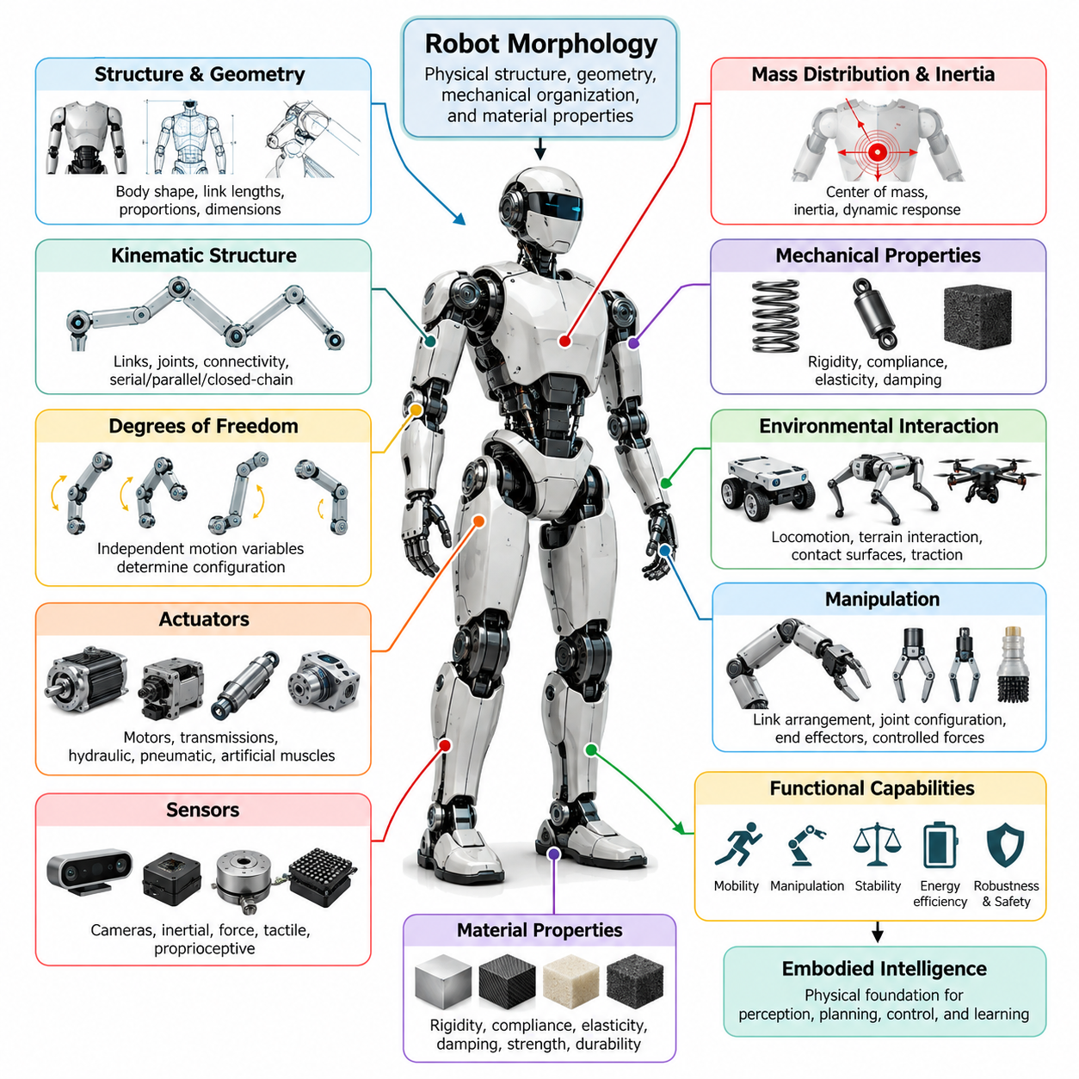
로봇 형태학(Robot Morphology)은 로봇의 본체(Body)를 정의하고 환경(Environment)과 상호작용(Interaction)하는 방식을 결정하는 물리적 구조(Physical Structure), 기하학적 구성(Geometric Configuration), 기계적 조직(Mechanical Organization), 재료 특성(Material Properties)을 의미한다. 여기에는 링크(Link), 관절(Joint), 구동기(Actuator), 센서(Sensor), 지지 구조(Supporting Structure), 접촉 표면(Contact Surface)의 배치가 포함된다. 형태학(Morphology)은 인식(Perception), 계획(Planning), 제어(Control), 학습(Learning)이 작동하는 물리적 능력과 한계를 규정한다.
로봇공학(Robotics)에서 형태학(Morphology)은 단순한 외형(External Appearance)이나 기계적 형상(Mechanical Shape)을 넘어서는 개념이다. 이는 운동학적 연결성(Kinematic Connectivity), 자유도(Degrees of Freedom), 구조적 강성(Structural Stiffness), 질량 분포(Mass Distribution), 구동기 배치(Actuator Placement)를 포함한 물리적 구성요소(Physical Components)의 조직과 상호 관계를 설명한다. 이러한 특성은 힘과 운동이 로봇 본체를 통해 전달되는 방식을 결정하며, 이동성(Mobility), 조작(Manipulation), 안정성(Stability), 에너지 소비(Energy Consumption), 환경과의 상호작용에 영향을 미친다.
로봇 형태학(Robot Morphology)은 체화 지능(Embodied Intelligence)의 물리적 기반(Physical Foundation)으로 이해할 수 있다. 지능형 제어기(Intelligent Controller)는 기계적 플랫폼(Mechanical Platform)과 독립적으로 작동하지 않는다. 모든 제어 명령(Control Command)은 로봇의 구조를 통해 물리적 운동(Physical Motion)으로 변환되어야 하기 때문이다. 본체의 기하학적 형상(Geometry), 동역학(Dynamics), 재료 특성(Material Characteristics)은 실행 가능한 동작의 범위와 효율성, 외부 교란(Disturbance)에 대한 반응의 신뢰성을 결정한다.
형태학(Morphology)과 제어 아키텍처(Control Architecture) 사이에는 근본적인 차이가 존재한다. 형태학은 운동을 생성하고 외부 세계와 상호작용하는 데 사용할 수 있는 물리적 메커니즘(Physical Mechanism)을 정의하는 반면, 제어는 이러한 메커니즘을 어떻게 조정할 것인지를 결정한다. 고도화된 알고리즘(Advanced Algorithm)은 성능을 향상시킬 수 있지만, 도달 거리(Reach) 부족, 불충분한 접지력(Traction), 제한된 관절 운동(Joint Motion), 불리한 질량 분포와 같은 구조적 한계를 완전히 극복할 수는 없다.
로봇의 운동학적 구조(Kinematic Structure)는 형태학을 구성하는 가장 중요한 요소 중 하나이다. 이는 강체(Rigid Body) 또는 변형 가능한 본체(Deformable Body)가 관절과 기타 기계적 구속조건(Mechanical Constraint)을 통해 연결되는 방식을 설명한다. 직렬 구조(Serial Configuration), 병렬 구조(Parallel Configuration), 분기 구조(Branched Configuration), 폐쇄 사슬 구조(Closed-Chain Configuration)는 서로 다른 운동 능력을 제공한다. 이러한 배치는 도달 가능한 작업 공간(Reachable Workspace), 운동 중복성(Motion Redundancy), 기계적 제약, 다중 구성요소의 운동 조정 복잡성을 결정한다.
자유도(Degrees of Freedom, DoF)는 로봇의 구성 상태(Configuration)를 지정하는 데 필요한 독립 변수(Independent Variable)를 의미한다. 여러 회전 관절(Rotational Joint)을 가진 매니퓰레이터(Manipulator)는 작업 공간 내에서 말단효과기(End Effector)의 위치와 방향을 조정할 수 있으며, 이동 로봇(Mobile Robot)은 위치와 진행 방향(Heading)을 표현하기 위한 추가 좌표가 필요할 수 있다. 자유도가 증가하면 기민성(Dexterity)과 적응성(Adaptability)이 향상될 수 있지만, 기계 구조, 센싱(Sensing), 제어의 복잡성도 함께 증가한다.
본체의 기하학적 형상(Body Geometry)과 비례(Proportions)는 로봇의 기능에 큰 영향을 미친다. 링크 길이(Link Length), 휠베이스(Wheelbase), 팔다리 비율(Limb Proportions), 본체 폭(Body Width), 지상고(Ground Clearance)는 로봇이 물리적 공간을 이동하고 주변 물체와 상호작용하는 방식을 결정한다. 소형 이동 플랫폼(Compact Mobile Platform)은 좁은 통로에서 효과적으로 기동할 수 있지만, 대형 플랫폼(Larger Platform)은 더 무거운 적재물(Payload)과 넓은 지지 구조를 수용하는 대신 공간 접근성(Accessibility)이 제한될 수 있다.
질량 분포(Mass Distribution)와 관성(Inertia) 역시 로봇 형태학의 핵심 특성이다. 무거운 구성요소의 위치는 질량중심(Center of Mass), 회전 저항(Rotational Resistance), 동적 응답(Dynamic Response)에 영향을 미친다. 다족 로봇(Legged Robot)에서 질량을 본체 중심 부근에 집중시키면 다리 관성(Limb Inertia)을 줄일 수 있으며, 적재물을 부적절하게 배치하면 안정성이 저하될 수 있다. 이러한 관계는 가속도(Acceleration), 균형(Balance), 구동기 요구사항(Actuator Requirements), 에너지 효율(Energy Efficiency)에 직접적인 영향을 미친다.
강성(Rigidity), 순응성(Compliance), 탄성(Elasticity), 감쇠(Damping)와 같은 기계적 특성(Mechanical Properties)은 로봇이 외력(External Force)에 반응하는 방식을 결정한다. 강체 구조(Rigid Structure)는 정밀한 위치 결정(Precise Positioning)과 효율적인 힘 전달(Force Transmission)을 제공할 수 있으며, 순응 요소(Compliant Element)는 충격을 흡수하고 불확실한 접촉 조건(Contact Conditions)에 적응할 수 있다. 이러한 특성을 적절히 조합하면 능동 제어(Active Control)에만 의존하지 않고도 안정성, 강건성(Robustness), 안전한 물리적 상호작용(Safe Physical Interaction)을 확보할 수 있다.
구동기 구성(Actuator Configuration) 또한 로봇 형태학의 필수 요소이다. 모터(Motor), 동력 전달장치(Transmission), 유압 시스템(Hydraulic System), 공압 메커니즘(Pneumatic Mechanism), 인공근육(Artificial Muscle)은 힘 생성(Force Generation), 속도(Speed), 응답성(Responsiveness), 통합 요구사항(Integration Requirements)에서 차이를 보인다. 구동기의 위치와 기계적 연결 방식은 관절 토크(Joint Torque), 전달 손실(Transmission Loss), 열적 거동(Thermal Behavior), 전체 본체 동역학에 영향을 미친다. 따라서 구동기 선정은 독립적인 부품 선택이 아니라 구조 설계(Structural Design)와 함께 고려되어야 한다.
센서 배치(Sensor Placement)는 체화 시스템(Embodied System)의 기능적 형태학(Functional Morphology)을 구성한다. 카메라(Camera), 관성 센서(Inertial Sensor), 힘 센서(Force Sensor), 촉각 배열(Tactile Array), 고유수용성 센서(Proprioceptive Sensor)는 물리적 본체에 의해 결정된 위치에서 정보를 수집한다. 센서의 위치는 가시성(Visibility), 측정 민감도(Measurement Sensitivity), 접촉 인식(Contact Awareness), 운동 상태의 관측 가능성(Observability)에 영향을 미친다. 따라서 형태학은 로봇의 동작 방식뿐 아니라 자신의 상태와 주변 환경을 얼마나 효과적으로 인식하는지도 결정한다.
형태학과 환경적 상호작용(Environmental Interaction)의 관계는 이동 운동(Locomotion)에서 특히 명확하게 나타난다. 바퀴형 로봇(Wheeled Robot)은 바퀴 배열(Wheel Arrangement), 접지력, 지형 통과 높이(Terrain Clearance)에 의존하며, 다족 로봇은 다리 기하학(Limb Geometry), 발 배치(Foot Placement), 지면 접촉(Ground Contact)의 조정에 의존한다. 비행 로봇(Aerial Robot)은 비행에 적합한 추진 장치 배치(Propulsion Arrangement)와 공기역학적 구조(Aerodynamic Structure)가 필요하다. 각 형태학은 고유한 이동 능력과 환경적 제약을 형성한다.
조작(Manipulation)은 형태학에 대한 의존성을 보여주는 또 다른 중요한 사례이다. 로봇 팔(Robot Arm)은 물체에 도달하고 제어된 힘을 가하기 위해 적절한 링크 배열(Link Arrangement), 관절 구성(Joint Configuration), 말단효과기(End Effector)를 필요로 한다. 강체 손가락(Rigid Finger)을 가진 그리퍼(Gripper)는 정밀한 위치 결정을 제공할 수 있으며, 순응형 그리퍼(Compliant Gripper)는 불규칙한 물체 형상에 적응할 수 있다. 물리적 구조는 파지 구성(Grasp Configuration), 접촉 안정성(Contact Stability), 힘 분포(Force Distribution), 취급 가능한 물체의 범위를 결정한다.
로봇 형태학은 고정형(Fixed), 조절형(Adjustable), 재구성형(Reconfigurable)으로 구분할 수 있다. 고정형 형태학(Fixed Morphology)은 예상된 작업에 최적화된 안정적인 기계적 아키텍처(Mechanical Architecture)를 제공하며, 조절 가능한 메커니즘(Adjustable Mechanism)은 작동 중 크기, 자세(Posture), 접촉 구성을 변경할 수 있다. 재구성형 로봇(Reconfigurable Robot)은 구조적 조직 자체를 변경함으로써 이러한 개념을 확장한다. 이러한 능력은 범용성(Versatility)을 향상시킬 수 있지만, 기계적 복잡성, 조정 요구사항, 신뢰성(Reliability) 문제도 증가시킨다.
생물학적 유기체(Biological Organism)는 형태학적 다양성(Morphological Diversity)을 이해하는 데 중요한 참고 자료를 제공한다. 인간(Human), 사족동물(Quadruped), 조류(Bird), 곤충(Insect), 수생동물(Aquatic Animal)은 서로 다른 본체 구조가 특화된 이동과 조작을 지원하는 방식을 보여준다. 로봇공학은 생물 전체를 복제하지 않고도 특정 생물학적 원리(Biological Principle)를 활용할 수 있다. 생체모방 형태학(Biomimetic Morphology)은 유용한 생물학적 메커니즘을 강조하는 반면, 작업 특화 설계(Task-Specific Design)는 동등한 기능적 목표를 달성하는 더 단순한 구조를 선호할 수 있다.
형태학은 지능형 행동(Intelligent Behavior)에 필요한 계산 요구사항(Computational Requirements)에도 영향을 미친다. 적절하게 설계된 기계적 구조는 수동적인 물리 동역학(Passive Physical Dynamics)을 통해 운동을 자연스럽게 제한하고, 외부 교란을 흡수하며, 상호작용을 안정화할 수 있다. 이러한 특성은 능동 피드백 제어기(Active Feedback Controller)의 부담을 줄일 수 있다. 이는 물리적 구조와 재료의 거동이 전체 정보 처리(Information Processing) 및 제어 과정에 직접 기여하는 형태학적 계산(Morphological Computation)과 연결된다.
피지컬 AI(Physical AI)에서 형태학은 학습된 정책(Learned Policy)과 실행 가능한 동작(Executable Action) 사이의 관계에 영향을 미친다. 특정 관절 구성에 맞춰 학습된 정책은 크기, 구동 한계(Actuation Limits), 접촉 메커니즘(Contact Mechanism)이 다른 로봇에 직접 적용되지 않을 수 있다. 따라서 효과적인 체화 간 학습(Cross-Embodiment Learning)에는 물리적 차이를 고려하는 표현(Representation)이 필요하다. 형태학 인식 모델(Morphology-Aware Model)은 추상적인 작업 목표(Abstract Task Objective)를 특정 로봇 본체의 동작 능력과 연결하는 데 도움을 줄 수 있다.
형태학적 설계(Morphological Design)는 단일 성능 지표(Performance Metric)를 극대화하기보다 상충하는 공학적 목표(Engineering Objectives) 사이의 균형을 요구한다. 구조적 강성을 높이면 정밀도(Precision)가 향상될 수 있지만 충격 허용 능력(Impact Tolerance)은 감소할 수 있다. 긴 팔다리는 도달 범위를 확장하지만 관성과 토크 요구량(Torque Requirements)을 증가시킬 수 있다. 관절 수를 늘리면 기민성이 향상되는 대신 비용(Cost), 중량(Weight), 유지보수 요구사항(Maintenance Requirements)이 증가한다. 이러한 절충관계(Tradeoffs)는 형태학을 기계, 제어, 에너지, 운영 요구사항을 포함하는 다차원 설계 문제(Multidimensional Design Problem)로 만든다.
형태학의 적합성(Suitability)은 궁극적으로 의도된 작업(Intended Task)과 운영 환경(Operating Environment)을 기준으로 평가해야 한다. 산업용 매니퓰레이터(Industrial Manipulator)는 반복 정밀도(Repeatability), 적재 용량(Payload Capacity), 작업 공간 범위(Workspace Coverage)를 중시하며, 자율 이동 로봇(Autonomous Mobile Robot)은 기동성(Maneuverability)과 지형 적합성(Terrain Compatibility)을 강조한다. 휴머노이드 로봇(Humanoid Robot)은 인간 환경과의 호환성(Human-Environment Compatibility)에서 이점을 얻을 수 있으며, 사족보행 로봇(Quadruped Robot)은 분산된 지면 접촉(Distributed Ground Contacts)을 활용할 수 있다. 모든 응용 분야에 최적인 단일 형태학적 구성은 존재하지 않는다.
따라서 로봇 형태학(Robot Morphology)은 인공지능(Artificial Intelligence)을 담는 수동적인 용기(Passive Container)가 아니라 물리적 능력(Physical Capability)과 지능형 행동(Intelligent Behavior)을 능동적으로 결정하는 요소이다. 로봇의 구조는 전체 시스템에서 인식, 운동, 상호작용, 학습, 적응성에 영향을 미친다. 형태학을 기하학(Geometry), 운동학(Kinematics), 동역학(Dynamics), 재료(Materials), 구동(Actuation), 센싱(Sensing)의 통합된 조합으로 이해하는 것은 효과적인 체화형 피지컬 AI 시스템(Embodied Physical AI System)을 설계하기 위한 기초가 된다.

03.02. Morphological Design Space
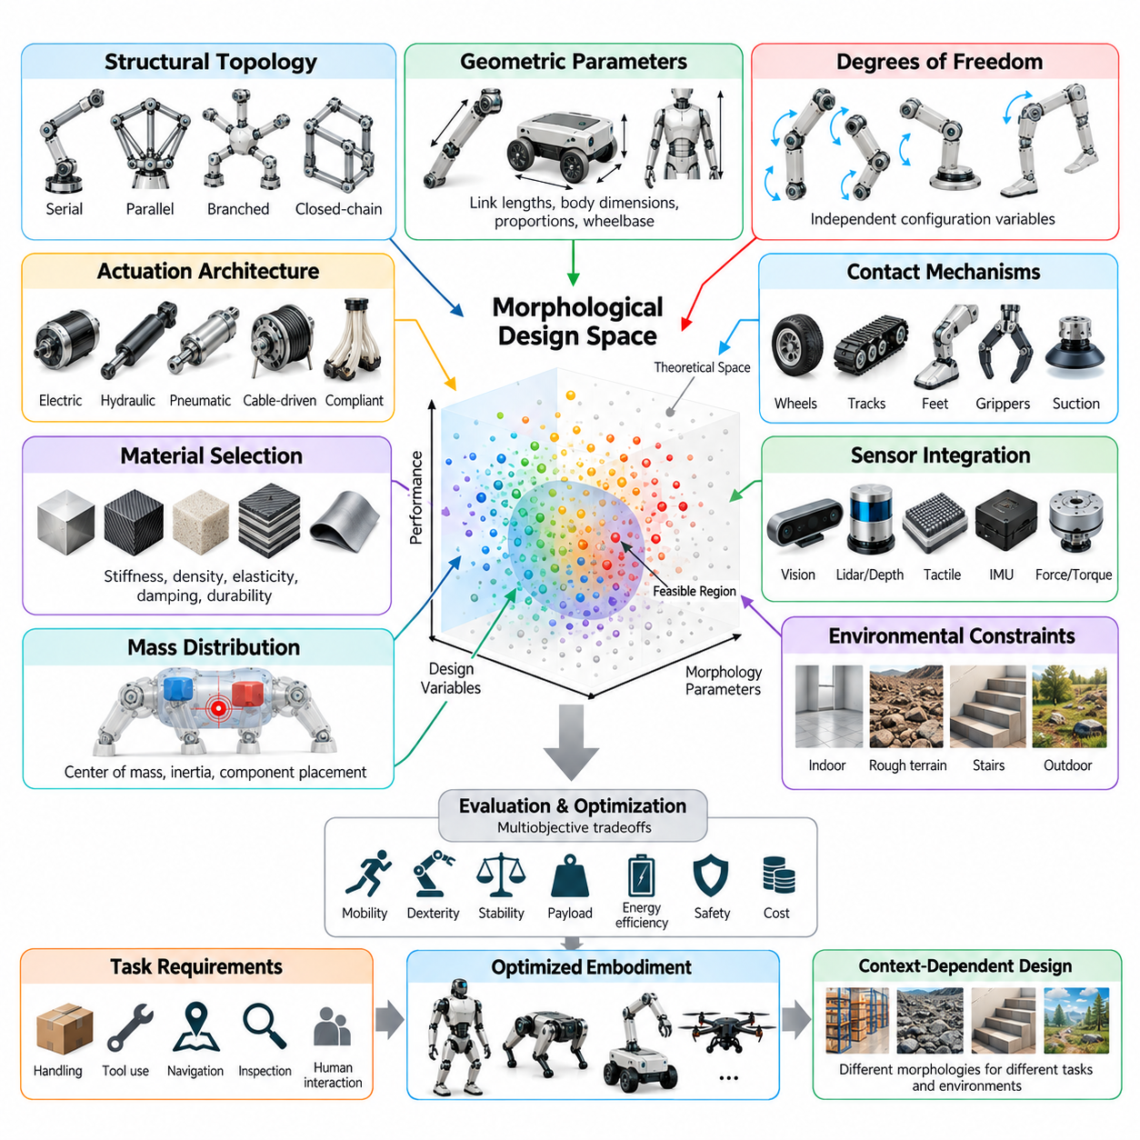
형태학적 설계 공간(Morphological Design Space)은 로봇 시스템(Robotic System)을 개발할 때 고려할 수 있는 물리적 구성(Physical Configuration)의 전체 범위를 의미한다. 여기에는 다양한 본체 구조(Body Structure), 기하학적 비율(Geometric Proportions), 관절 배열(Joint Arrangement), 재료 특성(Material Properties), 구동기 구성(Actuator Configuration), 센서 배치(Sensor Placement)가 포함된다. 각각의 조합은 고유한 능력(Capabilities), 한계(Limitations), 상호작용 특성(Interaction Characteristics)을 가진 잠재적인 로봇 체화 형태(Robot Embodiment)를 정의하며, 특정 작업에 대한 적합성(Suitability)에 영향을 미친다.
단일 기계 설계(Mechanical Design)와 달리 형태학적 설계 공간(Morphological Design Space)은 가능한 로봇 본체(Robot Body)의 다차원적 집합(Multidimensional Collection)을 설명한다. 설계 공간의 차원(Dimensions)에는 링크 길이(Link Length), 본체 크기(Body Dimensions), 질량 분포(Mass Distribution)와 같은 연속 변수(Continuous Variables)뿐 아니라 관절 유형(Joint Types), 다리 개수(Limb Counts), 구조적 토폴로지(Structural Topology)와 같은 이산적 선택(Discrete Choices)이 포함될 수 있다. 이러한 공간을 탐색하면 기존 플랫폼의 매개변수(Parameter)를 단순히 조정하는 수준을 넘어 근본적으로 다른 체화 형태(Embodiments)를 비교할 수 있다.
설계 공간(Design Space)의 경계는 물리 법칙(Physical Laws), 공학적 실현 가능성(Engineering Feasibility), 운영 요구사항(Operational Requirements), 사용 가능한 기술(Available Technologies)에 의해 결정된다. 재료 강도(Material Strength), 구동기 토크(Actuator Torque), 제조 공차(Manufacturing Tolerances), 전력 용량(Power Capacity), 환경적 제약(Environmental Constraints)은 실현 가능한 구성을 제한한다. 따라서 이론적으로 상상할 수 있는 설계 공간은 실제로 제조하고 신뢰성 있게 운용할 수 있는 로봇을 포함하는 실현 가능 영역(Feasible Region)보다 훨씬 넓다.
구조적 토폴로지(Structural Topology)는 형태학적 설계(Morphological Design)의 기본 차원이다. 로봇은 직렬 체인(Serial Chain), 병렬 메커니즘(Parallel Mechanism), 분기 구조(Branched Structure), 폐쇄 운동학적 루프(Closed Kinematic Loop) 또는 이러한 아키텍처(Architecture)의 조합을 사용할 수 있다. 토폴로지는 기계적 구성요소(Mechanical Components)가 연결되는 방식과 운동 및 힘이 본체를 통해 전달되는 방식을 결정한다. 토폴로지의 변경은 로봇의 근본적인 능력을 변화시킬 수 있으므로, 토폴로지 선정(Topology Selection)은 일반적으로 세부적인 기하학적 최적화(Geometric Optimization)보다 먼저 수행된다.
기하학적 매개변수(Geometric Parameters)는 또 다른 주요 설계 변수(Design Variables)를 제공한다. 링크 길이(Link Length), 관절 간격(Joint Spacing), 본체 높이(Body Height), 휠베이스(Wheelbase), 팔다리 비율(Limb Proportions), 접촉 표면 크기(Contact Surface Dimensions)는 로봇의 물리적 외형 범위(Physical Envelope)와 도달 가능한 작업 공간(Reachable Workspace)을 결정한다. 작은 기하학적 조정(Geometric Adjustment)도 기동성(Maneuverability), 안정성(Stability), 조작 성능(Manipulation Performance)에 상당한 영향을 미칠 수 있다. 따라서 이러한 매개변수는 의도된 운동과 환경적 제한을 함께 고려하여 평가해야 한다.
자유도(Degrees of Freedom, DoF)는 로봇이 사용할 수 있는 독립적으로 제어 가능한 구성 변수(Independently Controllable Configuration Variables)의 수를 정의한다. 관절 수(Joint Count)를 늘리면 운동 유연성(Motion Flexibility)이 확대되고 장애물 회피(Obstacle Avoidance)가 개선되며 조작 작업에 대한 대안적 해결 방법을 제공할 수 있다. 그러나 자유도가 추가되면 구동기 요구사항(Actuator Requirements), 기계적 복잡성(Mechanical Complexity), 제어 조정 요구사항(Control Coordination Demands)이 증가한다. 적절한 구성을 선택하려면 기능적 범용성(Functional Versatility)과 시스템 비용(System Cost) 및 복잡성 사이의 균형이 필요하다.
구동 아키텍처(Actuation Architecture)는 설계 공간을 순수한 기하학적 고려사항 이상으로 확장한다. 전기 모터(Electric Motor), 유압 구동기(Hydraulic Actuator), 공압 시스템(Pneumatic System), 케이블 구동 메커니즘(Cable-Driven Mechanism), 순응형 구동 기술(Compliant Actuation Technology)은 힘(Force), 속도(Speed), 효율(Efficiency), 응답성(Responsiveness)의 서로 다른 조합을 제공한다. 구동기의 배치는 구조적 패키징(Structural Packaging), 전달 손실(Transmission Loss), 이동 질량(Moving Mass)에 영향을 미친다. 따라서 구동기 선정과 기계적 형태학(Mechanical Morphology)은 상호 연계된 설계 결정(Coupled Design Decisions)으로 다루어야 한다.
재료 선정(Material Selection)은 강성(Stiffness), 밀도(Density), 탄성(Elasticity), 감쇠(Damping), 내구성(Durability)을 형태학적 변수(Morphological Variables)로 추가한다. 경량 강체 구조(Lightweight Rigid Structure)는 정밀한 고속 운동(High-Speed Motion)을 지원할 수 있으며, 유연하거나 순응적인 재료(Flexible or Compliant Materials)는 불확실한 접촉 조건(Contact Conditions)에 대한 적응성을 향상시킬 수 있다. 하이브리드 구조(Hybrid Construction)는 서로 다른 기계적 특성(Mechanical Properties)을 가진 재료를 결합하여 필요한 위치에 강성과 유연성을 배분한다. 이러한 선택은 동적 거동(Dynamic Behavior), 에너지 효율(Energy Efficiency), 상호작용 안전성(Interaction Safety)에 직접적인 영향을 미친다.
질량 분포(Mass Distribution)와 관성 특성(Inertial Characteristics)은 가능한 로봇 구성(Robot Configurations)을 더욱 차별화한다. 배터리 배치(Battery Placement), 구동기 위치(Actuator Positioning), 적재물 위치(Payload Location), 구조적 보강(Structural Reinforcement)은 질량중심(Center of Mass)과 가속에 대한 저항(Resistance to Acceleration)에 영향을 미친다. 다족 로봇(Legged Robot)에서는 다리 말단부 질량(Distal Limb Mass)을 줄이면 스윙 효율(Swing Efficiency)이 향상될 수 있으며, 이동 플랫폼(Mobile Platform)은 일반적으로 낮은 무게중심(Low Center of Gravity)에서 이점을 얻는다. 따라서 형태학적 설계에서는 외형 치수뿐 아니라 구성요소의 배치도 신중하게 고려해야 한다.
설계 공간에는 환경 접촉(Environmental Contact)을 위한 다양한 메커니즘도 포함된다. 바퀴(Wheel), 궤도(Track), 발(Foot), 그리퍼(Gripper), 흡착 장치(Suction Device), 순응형 표면(Compliant Surface)은 로봇과 주변 환경 사이에 서로 다른 관계를 형성한다. 접촉 기하학(Contact Geometry)은 접지력(Traction), 힘 전달(Force Transmission), 조작 안정성(Manipulation Stability), 지형 적합성(Terrain Compatibility)에 영향을 미친다. 매끄러운 산업용 바닥(Industrial Floor)에 최적화된 구성은 불규칙한 지형(Irregular Terrain)에서 성능이 저하될 수 있으며, 이는 형태학적 적합성이 작업에 따라 달라진다는 사실을 보여준다.
센서 통합(Sensor Integration)은 형태학적 탐색(Morphological Exploration)에 또 다른 차원을 추가한다. 카메라 위치(Camera Position), 촉각 센서 범위(Tactile Sensor Coverage), 관성 측정 위치(Inertial Measurement Location), 힘 감지 인터페이스(Force Sensing Interface)는 제어 시스템(Control System)이 활용할 수 있는 정보에 영향을 미친다. 센서 배치는 가시성(Visibility), 기계적 보호(Mechanical Protection), 배선(Wiring), 진동(Vibration), 물리적 접근성(Physical Accessibility)을 고려해야 한다. 기계적으로 효율적인 구성이라도 필수적인 센싱(Sensing)을 방해하거나 환경 인식(Environmental Awareness)을 제한한다면 구조 수정이 필요할 수 있다.
형태학적 설계(Morphological Design)는 하나의 능력을 개선하면 다른 영역의 성능이 감소하는 경우가 많기 때문에 본질적으로 다목적 최적화 문제(Multiobjective Optimization Problem)에 해당한다. 도달 거리(Reach)를 늘리면 구동기 토크 요구량(Actuator Torque Requirements)이 증가할 수 있으며, 구조적 보강(Structural Reinforcement)을 추가하면 전체 질량(Total Mass)이 증가한다. 높은 순응성(Compliance)은 접촉 허용 능력(Contact Tolerance)을 향상시키지만 위치 정밀도(Positioning Precision)를 감소시킬 수 있다. 설계자는 이동성(Mobility), 기민성(Dexterity), 안정성(Stability), 적재 용량(Payload Capacity), 에너지 소비(Energy Consumption), 안전성(Safety), 제조 비용(Manufacturing Cost) 사이에서 허용 가능한 절충관계(Tradeoffs)를 찾아야 한다.
작업 요구사항(Task Requirements)은 후보 형태학(Candidate Morphologies)을 평가하는 주요 기준을 제공한다. 창고 운송 로봇(Warehouse Transport Robot)은 적재물 지지(Payload Support), 기동성(Maneuverability), 운영 지속시간(Operational Endurance)을 강조하는 반면, 산업용 매니퓰레이터(Industrial Manipulator)는 작업 공간 범위(Workspace Coverage), 위치 정확도(Positioning Accuracy), 힘 생성 능력(Force Capability)을 우선시한다. 휴머노이드 플랫폼(Humanoid Platform)은 인간이 설계한 기반시설(Human-Designed Infrastructure)과의 호환성을 강조할 수 있다. 이러한 차이는 형태학적 설계를 보편적으로 최적인 기계적 구성(Universally Optimal Mechanical Configuration)으로 단순화할 수 없는 이유를 설명한다.
환경적 특성(Environmental Characteristics)은 설계 공간에서 실현 가능하고 바람직한 영역을 더욱 구체화한다. 좁은 복도(Narrow Corridor)는 본체 폭(Body Width)을 제한하고, 계단(Stairs)은 이동 기하학(Locomotion Geometry)에 특정 요구사항을 부과하며, 불규칙한 지형(Uneven Terrain)은 적절한 지상고(Clearance)와 접촉 메커니즘(Contact Mechanism)을 요구한다. 실외 환경(Outdoor Environment)에서는 내후성(Weather Resistance), 충격 허용 능력(Impact Tolerance), 가변적인 표면 조건(Variable Surface Conditions)이 추가로 고려된다. 따라서 효과적인 형태학적 설계에는 로봇이 작동할 환경에 대한 명시적인 검토가 필요하다.
생물학적 영감(Biological Inspiration)은 익숙하지 않은 설계 공간의 영역을 탐색하는 데 유용한 출발점을 제공할 수 있다. 인간의 팔다리(Human Limbs), 동물의 이동 시스템(Animal Locomotion Systems), 곤충의 부속지(Insect Appendages), 유연한 생물학적 구조(Flexible Biological Structures)는 물리적 상호작용 문제에 대한 다양한 해결 방법을 보여준다. 그러나 생물학적 유사성(Biological Similarity)이 자동으로 공학적 우수성(Engineering Superiority)을 의미하지는 않는다. 제조 제약(Manufacturing Constraints), 에너지 요구사항(Energy Requirements), 운영 목표(Operational Objectives)가 다를 경우 작업 특화 로봇 형태학(Task-Specific Robotic Morphology)이 생체모방 대안(Biomimetic Alternatives)보다 우수한 성능을 보일 수 있다.
모듈성(Modularity)과 재구성 가능성(Reconfigurability)은 초기 제작 이후에도 형태학을 변경할 수 있는 가능성을 제공한다. 모듈형 로봇(Modular Robot)은 구성요소를 교체하거나 구조적 배열(Structural Arrangement)을 변경할 수 있으며, 재구성 가능한 메커니즘(Reconfigurable Mechanism)은 작동 중 크기, 접촉 구성(Contact Configuration), 운동학적 관계(Kinematic Relationships)를 수정할 수 있다. 이러한 능력은 접근 가능한 체화 형태의 범위(Accessible Range of Embodiments)를 확장하지만, 추가적인 인터페이스(Interfaces), 기계적 제약(Mechanical Constraints), 조정 과제(Coordination Challenges)를 발생시키므로 체계적인 평가가 필요하다.
계산 모델링(Computational Modeling)은 대규모 형태학적 설계 공간을 체계적으로 탐색할 수 있도록 지원한다. 운동학적 분석(Kinematic Analysis)은 도달 가능한 구성(Reachable Configurations)을 식별하고, 동역학 시뮬레이션(Dynamic Simulation)은 힘과 에너지 요구량을 추정하며, 구조 해석(Structural Analysis)은 변형(Deformation)과 기계적 응력(Mechanical Stress)을 평가한다. 최적화 알고리즘(Optimization Algorithm)은 정의된 목적(Objectives)과 제약조건(Constraints)을 기준으로 후보 설계를 비교할 수 있다. 그러나 시뮬레이션 결과는 모델 충실도(Model Fidelity)에 의존하므로, 실현 가능한 경우 물리적 시험(Physical Testing)을 통해 검증해야 한다.
인공지능(Artificial Intelligence)은 진화 알고리즘(Evolutionary Algorithm), 베이지안 최적화(Bayesian Optimization), 생성형 설계(Generative Design), 학습 기반 평가(Learning-Based Evaluation)를 통해 형태학적 탐색을 지원할 수 있다. 이러한 방법은 수작업으로 조사하기 어려운 구조적 및 기계적 매개변수의 조합을 탐색한다. 그 효과는 의미 있는 목적함수(Objective Function), 현실적인 제약조건(Realistic Constraints), 신뢰할 수 있는 성능 추정(Performance Estimates)에 달려 있다. 자동화된 탐색(Automated Search)이 공학적 판단(Engineering Judgment)이나 실험적 검증(Experimental Verification)의 필요성을 없애는 것은 아니다.
중요한 확장 방향 중 하나는 형태학과 제어의 공동 최적화(Joint Optimization of Morphology and Control)이다. 특정 제어기(Controller)에서 성능이 낮은 본체라도 다른 제어 전략(Control Strategy)을 적용하면 상당히 개선된 결과를 얻을 수 있다. 반대로 효과적인 제어기는 다른 체화 형태에는 존재하지 않는 특정 기계적 특성(Mechanical Characteristics)에 의존할 수 있다. 따라서 제어와 독립적으로 형태학을 평가하면 로봇 구성의 실제 성능 잠재력(Performance Potential)에 대해 잘못된 결론을 내릴 수 있다.
형태학적 설계 공간은 전이 학습(Transfer Learning)과 범용 피지컬 AI(General-Purpose Physical AI)에도 영향을 미친다. 서로 다른 구조를 가진 로봇은 동일한 작업 목표(Task Objectives)를 공유하면서도 서로 다른 행동 표현(Action Representations)과 제어 매핑(Control Mappings)을 필요로 할 수 있다. 형태학 조건부 정책(Morphology-Conditioned Policies)은 본체별 매개변수(Body-Specific Parameters)를 포함하여 다양한 체화 형태 사이의 적응성(Adaptation)을 향상시킬 수 있다. 후보 형태학 간의 관계를 이해하는 것은 이기종 로봇 플랫폼(Heterogeneous Robotic Platforms) 전반에서 작동할 수 있는 학습 시스템(Learning Systems)을 개발하기 위한 기반을 제공한다.
설계 공간의 실용적인 탐색(Practical Exploration)에는 성능(Performance)과 신뢰성(Reliability), 유지보수성(Maintainability), 확장성(Scalability), 수명주기 비용(Lifecycle Cost) 사이의 균형이 필요하다. 이론적으로 우수한 형태학이라도 취약한 구성요소(Fragile Components), 과도한 보정(Excessive Calibration), 높은 제조 비용(Manufacturing Costs)이 요구된다면 실제 적용에 부적합할 수 있다. 따라서 공학적 평가(Engineering Evaluation)는 즉각적인 작업 성능뿐 아니라 배포 조건(Deployment Conditions), 수리 가능성(Repairability), 부품 가용성(Component Availability), 장기 운영 효율(Long-Term Operational Efficiency)까지 고려해야 한다.
형태학적 설계 공간(Morphological Design Space)은 물리적 체화(Physical Embodiment)가 로봇 지능(Robotic Intelligence)과 성능에 어떤 영향을 미치는지 이해하기 위한 체계적인 프레임워크(Systematic Framework)를 제공한다. 토폴로지(Topology), 기하학(Geometry), 재료(Materials), 구동(Actuation), 센싱(Sensing), 동적 특성(Dynamic Properties)을 상호 연결된 설계 변수(Interconnected Design Variables)로 표현함으로써 엔지니어는 다양한 체화 형태를 탐색하고 적절한 구성을 식별할 수 있다. 이러한 관점은 형태학 최적화(Morphology Optimization), 하드웨어-소프트웨어 공동 설계(Hardware-Software Co-Design), 적응형 피지컬 AI 시스템(Adaptable Physical AI Systems)을 위한 기반을 확립한다.

03.03. Kinematic Structure and Degrees of Freedom
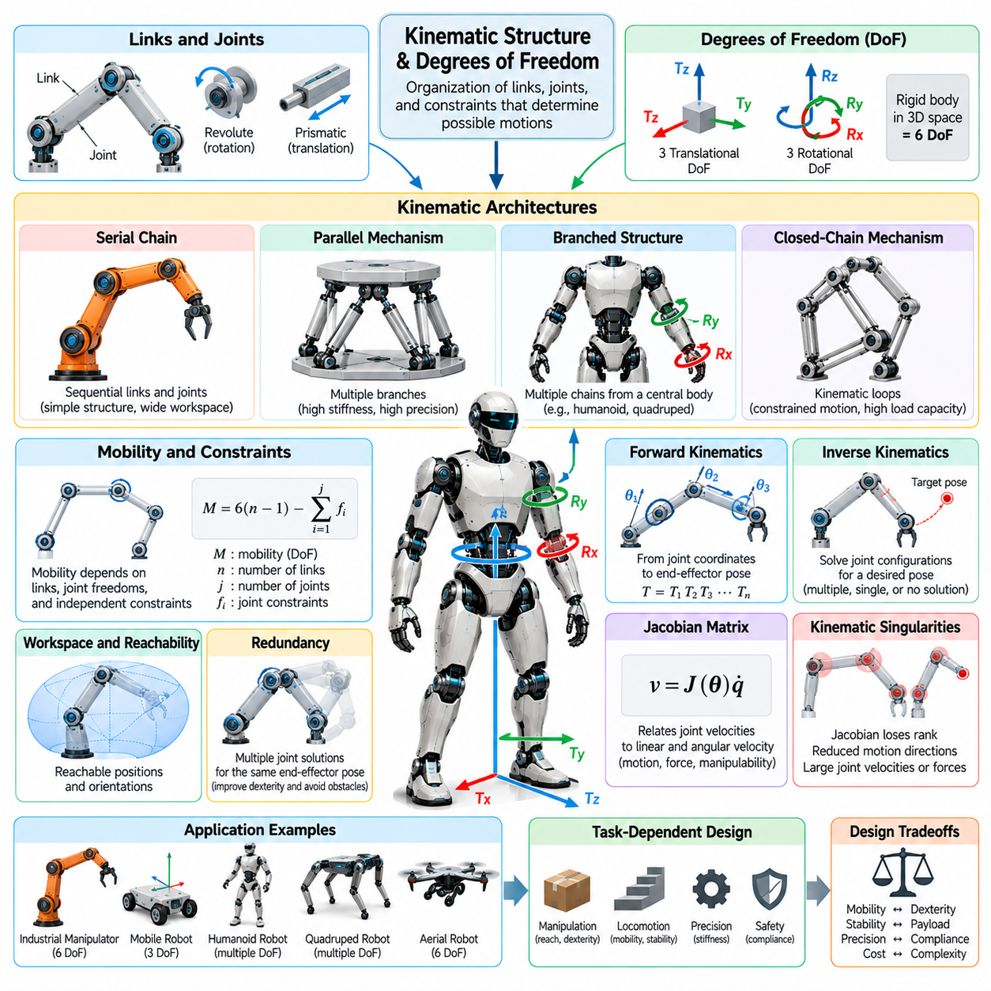
운동학적 구조(Kinematic Structure)는 로봇의 가능한 운동을 결정하는 관절(Joint)과 기계적 구속조건(Mechanical Constraints)으로 연결된 강체 링크(Rigid Link) 또는 변형 가능한 링크(Deformable Link)의 조직을 설명한다. 이는 본체 세그먼트(Body Segment) 사이의 기하학적 관계(Geometric Relationships)를 설정하고 관절 구성(Joint Configuration)의 변화가 어떻게 운동을 생성하는지 정의한다. 운동학적 구조는 자유도(Degrees of Freedom)와 함께 로봇의 이동성(Mobility), 작업 공간(Workspace), 기민성(Dexterity), 기계적 능력(Mechanical Capabilities)을 분석하기 위한 기본적인 수학적 프레임워크(Mathematical Framework)를 제공한다.
로봇의 운동학적 아키텍처(Kinematic Architecture)는 일반적으로 링크(Link)와 관절(Joint)로 구성된 시스템으로 표현된다. 링크는 메커니즘(Mechanism)의 구조적 요소(Structural Elements)를 형성하며, 관절은 연결된 구성요소 사이의 상대 운동(Relative Motion)을 허용하거나 제한한다. 이러한 요소의 배열은 로봇의 운동 경로(Motion Pathways)와 가능한 구성 상태(Configuration Possibilities)를 결정한다. 이러한 구조적 표현(Structural Representation)은 기하학적 운동 관계(Geometric Motion Relationships)를 운동을 생성하는 힘(Force)과 토크(Torque)로부터 분리하여 분석할 수 있도록 한다.
자유도(Degrees of Freedom, DoF)는 기계 시스템(Mechanical System)의 구성 상태(Configuration)를 설명하는 데 필요한 독립 좌표(Independent Coordinates)의 수를 의미한다. 3차원 공간(Three-Dimensional Space)에서 자유롭게 움직이는 강체(Rigid Body)는 세 개의 병진 좌표(Translational Coordinates)와 세 개의 회전 좌표(Rotational Coordinates)로 구성된 여섯 개의 자유도를 가진다. 기계적 관절(Mechanical Joints)과 구조적 구속조건(Structural Constraints)은 가능한 독립 운동(Independent Motions)의 수를 감소시키며, 이를 통해 전체 로봇 메커니즘의 이동성(Mobility)이 결정된다.
회전 관절(Revolute Joint)과 직동 관절(Prismatic Joint)은 로봇 운동학적 구조의 기본 구성요소(Building Blocks)이다. 회전 관절은 정의된 축(Axis)을 중심으로 회전 운동(Rotational Motion)을 허용하며, 직동 관절은 지정된 방향을 따라 병진 운동(Translational Motion)을 허용한다. 더 복잡한 관절은 여러 독립 운동을 제공하거나 결합된 구속조건(Coupled Constraints)을 부과할 수 있다. 관절 유형(Joint Types), 방향(Orientations), 연결성(Connectivity)의 조합은 로봇이 내부 관절 운동(Internal Joint Movement)을 외부의 물리적 동작(External Physical Action)으로 변환하는 방식을 결정한다.
직렬 운동학적 체인(Serial Kinematic Chain)은 베이스(Base)에서 말단효과기(End Effector)까지 링크를 순차적으로 연결한다. 산업용 로봇 팔(Industrial Robotic Arm)은 관절 운동(Joint Motion)과 말단효과기 위치 결정(End-Effector Positioning) 사이의 관계가 비교적 명확하기 때문에 이러한 아키텍처를 자주 사용한다. 각 관절은 최종 구성 상태에 기여하여 메커니즘이 다양한 위치와 방향에 도달할 수 있도록 한다. 그러나 오차(Errors), 처짐(Deflections), 기계적 하중(Mechanical Loads)이 체인을 따라 누적될 수 있다.
병렬 운동학적 구조(Parallel Kinematic Structure)는 여러 기계적 분기(Mechanical Branches)를 통해 이동 플랫폼(Moving Platform)을 베이스(Base)에 연결한다. 이러한 아키텍처는 여러 링크에 하중을 분산시키고 적절한 구성에서 높은 구조적 강성(Structural Stiffness)을 제공할 수 있다. 폐쇄 루프 구속조건(Closed-Loop Constraints)은 기계적 강성을 향상시키는 경우가 많지만, 운동학적 분석(Kinematic Analysis)과 작업 공간 결정(Workspace Determination)을 복잡하게 만든다. 병렬 메커니즘(Parallel Mechanism)은 정밀도(Precision), 고속 운동(Rapid Motion), 높은 하중 지지 능력(Load Support)이 필요한 응용 분야에서 주로 고려된다.
분기형 운동학적 구조(Branched Kinematic Structure)는 휴머노이드 로봇(Humanoid Robot), 사족보행 로봇(Quadruped Robot), 기타 다지형 시스템(Multi-Limbed System)에서 나타난다. 중앙 본체(Central Body)는 팔(Arm), 다리(Leg), 머리(Head), 특수 부속지(Specialized Appendage)를 나타내는 여러 체인과 연결된다. 각 분기는 개별적인 운동 능력(Local Motion Capabilities)을 제공하면서도 공유된 본체를 통해 기계적으로 결합된다. 이러한 배열은 조정된 이동 운동(Coordinated Locomotion)과 조작(Manipulation)을 가능하게 하지만, 전신 운동(Whole-Body Motion)과 접촉 구속조건(Contact Constraints)을 신중하게 고려해야 한다.
폐쇄 체인 메커니즘(Closed-Chain Mechanism)은 여러 경로가 기계적 구성요소를 연결하는 운동학적 루프(Kinematic Loop)를 포함한다. 이러한 루프는 독립적으로 움직일 수 있는 관절 운동을 제한하는 기하학적 구속조건(Geometric Constraints)을 도입한다. 따라서 물리적 관절의 수가 반드시 메커니즘의 자유도와 일치하는 것은 아니다. 폐쇄 체인 구조는 하중 분산(Load Distribution)과 기계적 안정성(Mechanical Stability)을 향상시킬 수 있지만, 운동 분석(Motion Analysis)에서는 루프 폐쇄(Loop Closure)에 의해 부과되는 관계를 충족해야 한다.
운동학적 이동성(Kinematic Mobility)은 링크 수(Number of Links), 관절 자유도(Joint Freedoms), 독립적인 기계적 구속조건(Independent Mechanical Constraints)에 따라 달라진다. 이동성 공식(Mobility Formulas)은 메커니즘의 자유도를 예비적으로 추정할 수 있지만, 적용 가능성은 구속조건의 독립성(Constraint Independence)과 메커니즘 기하학(Mechanism Geometry)에 대한 가정에 따라 달라진다. 중복되거나 종속적인 구속조건(Redundant or Dependent Constraints)은 단순한 계산 규칙에 예외를 발생시킬 수 있다. 따라서 정확한 분석을 위해서는 구조 내부의 실제 기하학적 및 기계적 관계를 검토해야 한다.
순기구학(Forward Kinematics)은 알려진 관절 좌표(Joint Coordinates)를 이용하여 로봇 구성요소의 위치(Position)와 방향(Orientation)을 결정한다. 이는 연속된 링크의 상대 위치와 방향을 설명하는 변환(Transformations)을 사용한다. 이러한 변환을 결합하면 기준 좌표계(Reference Frame)에 대한 말단효과기의 자세(Pose)를 계산할 수 있다. 순기구학은 운동 예측(Motion Prediction), 로봇 시각화(Robot Visualization), 좌표 변환(Coordinate Transformation), 모델 기반 제어(Model-Based Control)의 기초를 제공한다.
역기구학(Inverse Kinematics)은 원하는 위치 또는 방향을 달성하기 위한 관절 구성(Joint Configurations)을 결정하는 상보적인 문제(Complementary Problem)를 다룬다. 로봇의 구조에 따라 목표 자세(Target Pose)는 하나의 해(Solution), 여러 개의 해 또는 실현 가능한 해가 없는 경우를 가질 수 있다. 관절 한계(Joint Limits), 장애물(Obstacles), 기계적 구속조건(Mechanical Constraints)은 사용 가능한 구성을 추가로 제한한다. 역기구학은 작업 수준의 운동 목표(Task-Level Motion Objectives)를 실행 가능한 관절 명령(Executable Joint Commands)으로 변환하는 데 필수적이다.
야코비안 행렬(Jacobian Matrix)은 관절 속도(Joint Velocities)와 로봇 구성요소의 선속도(Linear Velocity) 및 각속도(Angular Velocity) 사이의 국소적 관계(Local Relationship)를 설명한다. 이는 순간적인 운동 능력(Instantaneous Motion Capability), 힘 전달(Force Transmission), 관절 운동에 대한 민감도(Sensitivity)에 관한 정보를 제공한다. 야코비안 분석(Jacobian Analysis)은 속도 제어(Velocity Control), 미분 역기구학(Differential Inverse Kinematics), 조작성 평가(Manipulability Evaluation)를 지원한다. 또한 수학적 특성을 통해 특정 운동이 어려워지거나 불가능해지는 구성을 식별할 수 있다.
운동학적 특이점(Kinematic Singularity)은 야코비안 행렬(Jacobian Matrix)의 계수(Rank)가 감소하여 로봇이 국소적으로 실현할 수 있는 운동 방향(Motion Directions)이 줄어들거나 기계적 이점(Mechanical Advantage)이 변화하는 상태를 의미한다. 특이 구성(Singular Configuration) 근처에서는 작은 말단효과기 운동을 실현하기 위해 매우 큰 관절 속도(Joint Velocity)가 필요할 수 있다. 이러한 조건은 제어 정확도(Control Accuracy)를 감소시키고 운영상 한계(Operational Limitations)를 발생시킬 수 있다. 따라서 효과적인 로봇 설계와 궤적 계획(Trajectory Planning)에서는 특이점의 위치와 실제 영향을 고려해야 한다.
운동학적 중복성(Kinematic Redundancy)은 로봇이 특정 작업에 필요한 자유도보다 더 많은 독립 자유도를 가질 때 존재한다. 예를 들어, 7자유도 매니퓰레이터(Seven-Degree-of-Freedom Manipulator)는 6차원 말단효과기 위치 및 방향 제어(Six-Dimensional End-Effector Positioning Task)를 수행할 때 추가적인 구성 유연성(Configuration Flexibility)을 가질 수 있다. 이러한 중복성은 원하는 말단효과기 자세를 유지하면서 장애물 회피(Obstacle Avoidance), 관절 한계 회피(Joint-Limit Avoidance), 자세 최적화(Posture Optimization)를 지원할 수 있다.
도달 가능 작업 공간(Reachable Workspace)은 실현 가능한 관절 구성을 통해 로봇 구성요소가 도달할 수 있는 위치의 집합을 의미한다. 더 제한적인 개념인 기민 작업 공간(Dexterous Workspace)은 필요한 방향까지 달성할 수 있는 위치를 포함한다. 작업 공간의 기하학적 형상(Workspace Geometry)은 링크 치수(Link Dimensions), 관절 배열(Joint Arrangements), 운동 한계(Motion Limits), 기계적 간섭(Mechanical Interference)에 따라 달라진다. 작업 공간 평가는 로봇 형태학(Robot Morphology)이 의도된 운영 작업(Operational Tasks)을 수행할 수 있는지 판단하는 데 필수적이다.
관절 한계(Joint Limits)는 로봇의 구성 공간(Configuration Space)에 물리적 경계(Physical Boundaries)를 부과한다. 회전 관절(Rotational Joint)은 각도 범위(Angular Range)가 제한될 수 있으며, 직동 관절(Prismatic Joint)은 이동 거리(Travel Distance)가 유한하다. 기계적 간섭(Mechanical Interference), 케이블 배선(Cable Routing), 구조적 패키징(Structural Packaging)은 추가적인 제한을 발생시킬 수 있다. 이러한 한계는 도달 가능한 자세(Reachable Poses), 궤적 실현 가능성(Trajectory Feasibility), 대안적 구성(Alternative Configurations)의 가용성에 영향을 미치며, 특히 소형 또는 고관절형 로봇(Highly Articulated Robotic Systems)에서 중요하다.
운동학적 구조는 이동성(Mobility)과 안정성(Stability) 사이의 관계에도 영향을 미친다. 다족 로봇(Legged Robot)은 많은 관절을 가질 수 있지만, 지면 접촉(Ground Contact)은 지지 단계(Stance Phase)에서 추가적인 구속조건을 부과한다. 지지하는 발(Supporting Foot)은 본체 운동을 일시적으로 제한할 수 있으며, 접촉 구성(Contact Configuration)의 변화는 시스템의 유효 이동성(Effective Mobility)을 변화시킨다. 이러한 관계를 이해하는 것은 보행(Walking), 균형 유지(Balancing), 등반(Climbing), 조정된 전신 운동(Coordinated Whole-Body Movement)을 분석하는 데 필수적이다.
이동 로봇 운동학(Mobile Robot Kinematics)은 구름 구속조건(Rolling Constraints)과 플랫폼 운동(Platform Motion)에 관한 추가적인 고려사항을 도입한다. 차동 구동 로봇(Differential-Drive Robot)은 일반적으로 방향을 변경하지 않고 즉시 측면으로 병진 이동할 수 없는 반면, 전방향 이동 플랫폼(Omnidirectional Platform)은 평면상에서 더 유연한 운동을 지원할 수 있다. 이러한 차이는 단순히 구동기 수(Number of Actuators)가 아니라 바퀴 배열(Wheel Arrangement)과 접촉 구속조건(Contact Constraints)에서 발생한다. 따라서 이동성은 전체 운동학적 구조를 통해 평가해야 한다.
휴머노이드 로봇(Humanoid Robot)은 여러 운동학적 체인(Kinematic Chains)을 부유 베이스 운동(Floating-Base Motion) 및 변화하는 환경 접촉(Environmental Contacts)과 결합한다. 유효 구성 상태(Effective Configuration)에는 몸통(Torso), 팔(Arm), 다리(Leg), 머리(Head)의 좌표와 함께 본체의 공간적 자세(Spatial Pose)가 포함된다. 이동 운동 중에는 접촉 조건(Contact Conditions)에 따라 제한되는 운동과 사용 가능한 운동이 결정된다. 이러한 자유도의 조정은 전신 조작(Whole-Body Manipulation), 균형 회복(Balance Recovery), 인간이 설계한 환경(Human-Designed Environments)과의 상호작용을 가능하게 한다.
자유도(Degrees of Freedom)의 수는 물리적 범용성(Physical Versatility)과 계산 복잡성(Computational Complexity)에 모두 영향을 미친다. 추가적인 관절은 도달 가능한 구성(Reachable Configurations)을 확장하고 더 적응적인 행동(Adaptive Behavior)을 가능하게 하지만, 센싱 요구사항(Sensing Requirements), 구동기 수(Actuator Count), 보정 요구사항(Calibration Demands), 제어 차원(Control Dimensionality)도 증가시킨다. 더 큰 구성 공간(Configuration Space)은 계획(Planning)과 학습(Learning)을 복잡하게 만들 수 있다. 따라서 효과적인 형태학(Morphology)은 관절 수를 최대화하기보다 작업 요구사항(Task Requirements)에 따라 자유도를 선택해야 한다.
운동학적 구조는 질량 분포(Mass Distribution), 관성(Inertia), 강성(Stiffness), 구동기 능력(Actuator Capabilities)과 같은 동역학적 특성(Dynamic Properties)과 함께 고려해야 한다. 유사한 관절 배열(Joint Arrangements)을 가진 두 로봇도 링크 질량(Link Mass)이나 기계적 순응성(Mechanical Compliance)의 차이로 인해 상당히 다른 성능을 보일 수 있다. 운동학적 실현 가능성(Kinematic Feasibility)만으로는 운동을 안전하고 효율적으로 실행할 수 있다는 사실이 보장되지 않는다. 따라서 동역학적 제약(Dynamic Constraints)과 물리적 상호작용 요구사항(Physical Interaction Requirements)이 기하학적 분석(Geometric Analysis)을 보완해야 한다.
피지컬 AI(Physical AI)에서 운동학적 표현(Kinematic Representations)은 계획(Planning), 학습(Learning), 행동 생성(Action Generation)에 필수적인 정보를 제공한다. 로봇 정책(Robot Policies)은 관절 연결성(Joint Connectivity), 운동 구속조건(Motion Constraints), 도달 가능한 구성(Reachable Configurations), 체화 형태별 능력(Embodiment-Specific Capabilities)을 고려해야 한다. 그래프 기반 표현(Graph-Based Representations)은 링크와 관절을 구조화된 관계(Structured Relationships)로 인코딩(Encoding)하여 형태학 인식 학습(Morphology-Aware Learning)과 체화 간 적응(Cross-Embodiment Adaptation)을 지원할 수 있다. 이러한 표현은 추상적인 행동 목표(Abstract Behavioral Objectives)를 물리적으로 실행 가능한 동작(Physically Executable Actions)과 연결하는 데 도움을 준다.
운동학적 구조(Kinematic Structure)와 자유도(Degrees of Freedom)는 기계적 구성요소가 어떻게 연결되고 움직이는지를 정의함으로써 로봇 형태학(Robot Morphology)의 기하학적 기반(Geometric Foundation)을 확립한다. 이러한 요소의 분석은 구조적 아키텍처(Structural Architecture), 도달 가능 작업 공간(Reachable Workspace), 기민성(Dexterity), 이동성(Mobility), 제어 복잡성(Control Complexity) 사이의 관계를 밝혀준다. 이러한 원리를 이해하면 엔지니어는 신뢰할 수 있고 적응 가능한 체화 지능(Embodied Intelligence)을 지원하면서 물리적 능력(Physical Capabilities)이 운영 요구사항(Operational Requirements)에 부합하는 로봇 본체를 설계할 수 있다.

03.04. Body Geometry and Proportions
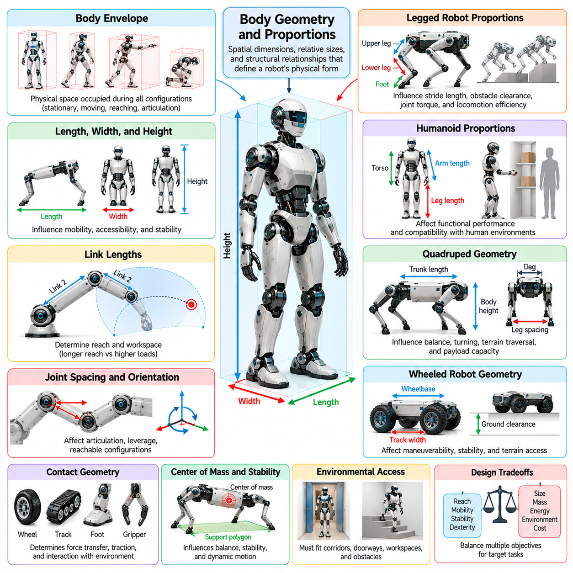
본체 기하학(Body Geometry)과 비례(Proportions)는 로봇의 물리적 형태(Physical Form)를 정의하는 공간적 치수(Spatial Dimensions), 상대적 크기(Relative Sizes), 구조적 관계(Structural Relationships)를 설명한다. 이러한 특성에는 본체 길이(Body Length), 폭(Width), 높이(Height), 링크 치수(Link Dimensions), 팔다리 비율(Limb Proportions), 관절 간격(Joint Spacing), 접촉 기하학(Contact Geometry)이 포함된다. 이들은 로봇이 공간을 차지하고, 물체에 도달하며, 안정성을 유지하고, 이동 및 조작 과정에서 주변 환경과 상호작용하는 방식을 결정한다.
기하학(Geometry)은 개별 로봇 구성요소(Robotic Components)의 측정 가능한 형상(Shape)과 치수(Dimensions)를 나타내며, 비례(Proportions)는 이러한 치수 사이의 관계를 설명한다. 두 로봇이 유사한 운동학적 구조(Kinematic Structure)를 공유하더라도 링크 길이(Link Length), 본체 크기(Body Size), 팔다리 비율(Limb Ratios)이 다르면 상당히 다른 능력을 나타낼 수 있다. 이러한 관계를 이해하는 것은 추상적인 기계적 아키텍처(Mechanical Architecture)를 특정 운영 요구사항(Operational Requirements)에 적합한 실제 체화 형태(Practical Embodiment)로 구현하는 데 필수적이다.
전체 본체 외형 범위(Overall Body Envelope)는 로봇이 다양한 작동 구성(Operating Configurations)에서 차지하는 물리적 공간(Physical Space)을 정의한다. 이러한 범위는 복도(Corridors), 출입문(Doorways), 작업대(Workstations), 보관 구역(Storage Areas), 기타 환경 구조물(Environmental Structures)과의 호환성을 결정한다. 로봇은 정지 상태(Stationary Configuration)뿐 아니라 이동(Movement), 회전(Turning), 도달 동작(Reaching), 관절 운동(Articulation) 중에도 평가되어야 하며, 이러한 과정에서 유효 치수(Effective Dimensions)가 크게 변화할 수 있다.
본체 길이(Body Length), 폭(Width), 높이(Height)는 이동성(Mobility), 접근성(Accessibility), 기계적 안정성(Mechanical Stability)에 영향을 미친다. 폭이 좁은 이동 플랫폼(Narrow Mobile Platform)은 제한된 통로(Confined Passages)를 더 효과적으로 통과할 수 있으며, 폭이 넓은 플랫폼(Wider Platform)은 적절한 하중 조건(Loading Conditions)에서 더 넓은 지지 영역(Support Region)을 제공할 수 있다. 높이가 증가하면 센서 가시성(Sensor Visibility)이나 조작 도달 거리(Manipulation Reach)가 향상될 수 있지만, 질량중심(Center of Mass)도 높아질 수 있다. 따라서 기하학적 설계(Geometric Design)는 환경 접근성과 기능적 능력(Functional Capability) 사이의 균형을 요구한다.
링크 길이(Link Length)는 관절형 로봇 시스템(Articulated Robotic System)의 기본적인 기하학적 매개변수(Geometric Parameters)이다. 매니퓰레이터(Manipulator)에서 링크 길이는 말단효과기(End Effector)가 도달할 수 있는 거리를 결정하고 접근 가능한 작업 공간(Accessible Workspace)의 형상에 영향을 미친다. 긴 링크(Longer Links)는 작업 도달 범위(Operational Reach)를 확장할 수 있지만 굽힘 모멘트(Bending Moments), 구조적 변형(Structural Deflection), 구동기 토크 요구량(Actuator Torque Requirements)을 증가시킨다. 짧은 링크(Shorter Links)는 소형화(Compactness)와 기계적 강성(Mechanical Rigidity)을 향상시키는 대신 실현 가능한 구성의 범위를 제한할 수 있다.
관절 간격(Joint Spacing)과 방향(Orientation)은 개별 본체 세그먼트(Body Segments)가 서로에 대해 움직이는 방식을 결정한다. 간격이 좁은 관절(Closely Spaced Joints)은 소형 관절 운동(Compact Articulation)을 지원할 수 있으며, 간격이 넓은 관절은 지레 효과(Leverage)를 개선하거나 도달 가능한 구성(Reachable Configurations)을 확장할 수 있다. 관절축(Joint Axes)의 배치도 기계적 간섭(Mechanical Interference)과 운동 결합(Motion Coupling)에 영향을 미친다. 따라서 기하학적 비례(Geometric Proportions)는 운동학적 구조(Kinematic Structure)와 함께 고려해야 하며 독립적으로 최적화해서는 안 된다.
팔다리 비율(Limb Proportions)은 다족 로봇(Legged Robot)의 이동 능력(Locomotion Capabilities)에 큰 영향을 미친다. 상부 다리(Upper Leg)와 하부 다리(Lower Leg)의 상대적 길이는 보폭(Stride Length), 발 배치(Foot Placement), 장애물 통과 높이(Obstacle Clearance), 관절 토크 요구량(Joint Torque Requirements)에 영향을 미친다. 긴 팔다리는 보행 도달 범위(Step Reach)를 확대할 수 있지만 구조적 하중(Structural Loads)과 스윙 관성(Swing Inertia)을 증가시킬 수 있다. 적절한 비례는 지형 특성(Terrain Characteristics), 예상 보행 패턴(Gait Patterns), 목표 이동 효율(Movement Efficiency)에 따라 달라진다.
휴머노이드 로봇(Humanoid Robot)에서 본체 비례(Body Proportions)는 기능적 성능(Functional Performance)과 인간 환경(Human Environments)과의 호환성에 모두 영향을 미친다. 팔 길이(Arm Length)는 작업 표면(Work Surfaces)에 대한 접근성에 영향을 주고, 다리 길이(Leg Length)는 보행 기하학(Stepping Geometry)에 영향을 주며, 몸통 치수(Torso Dimensions)는 내부 구성요소(Internal Components)의 배치를 결정한다. 인간과 유사한 비례(Human-Like Proportions)는 기존 기반시설(Existing Infrastructure)과의 상호작용을 촉진할 수 있지만, 인체 구조(Anatomical Structure)를 정확하게 복제하는 것이 로봇 성능에 항상 필요하거나 유리한 것은 아니다.
사족보행 로봇(Quadruped Robot)은 몸통 길이(Trunk Length), 다리 간격(Leg Spacing), 팔다리 치수(Limb Dimensions) 사이의 관계가 얼마나 중요한지를 보여준다. 긴 몸통(Longer Trunk)은 추가적인 적재 공간(Payload Space)을 제공하고 지지 접촉(Supporting Contacts)의 분포를 변화시킬 수 있으며, 짧은 본체 치수(Shorter Body Dimensions)는 소형 기동성(Compact Maneuvering)을 향상시킬 수 있다. 다리 배치(Leg Placement)는 지지 다각형(Support Polygon)과 사용 가능한 발걸음 구성(Stepping Configurations)에 영향을 미친다. 이러한 관계는 균형(Balance), 회전 능력(Turning Capability), 지형 주행(Terrain Traversal), 동적 이동 운동(Dynamic Locomotion)에 영향을 미친다.
바퀴형 이동 로봇(Wheeled Mobile Robot)에서는 휠베이스(Wheelbase)와 윤거(Track Width)가 주요 기하학적 설계 매개변수(Geometric Design Parameters)이다. 휠베이스는 관련 바퀴 축(Wheel Axes) 사이의 종방향 간격(Longitudinal Spacing)을 나타내며, 윤거는 좌우 바퀴 사이의 횡방향 거리(Lateral Wheel Separation)를 의미한다. 이러한 치수는 회전 거동(Turning Behavior), 하중 이동(Weight Transfer), 전복 저항성(Resistance to Tipping)에 영향을 미친다. 그 영향은 조향 아키텍처(Steering Architecture), 바퀴 배열(Wheel Arrangement), 현가장치 특성(Suspension Characteristics), 로봇의 운영 환경(Operating Environment)에 따라 달라진다.
지상고(Ground Clearance)는 로봇의 하부 구조(Lower Structure)와 지지 지형(Supporting Terrain) 사이에 확보되는 수직 공간(Vertical Space)을 결정한다. 지상고가 높으면 장애물 통과(Obstacle Traversal)가 개선되고 불규칙한 표면(Uneven Surfaces)과의 간섭이 감소할 수 있다. 그러나 지상고를 높이려면 더 큰 바퀴(Larger Wheels), 더 긴 현가장치 작동 범위(Suspension Travel), 또는 높아진 구조적 구성요소(Elevated Structural Components)가 필요할 수 있다. 이러한 변화는 질량 분포(Mass Distribution), 전체 높이(Overall Height), 안정성(Stability)에 영향을 미치므로 중요한 기하학적 절충관계(Geometric Tradeoffs)를 형성한다.
접촉 기하학(Contact Geometry)은 로봇 본체가 환경에 힘을 전달하는 방식을 결정한다. 바퀴 직경(Wheel Diameter), 타이어 폭(Tire Width), 발 치수(Foot Dimensions), 그리퍼 표면 형상(Gripper Surface Shape)은 접촉 조건(Contact Conditions)과 기계적 상호작용(Mechanical Interaction)에 영향을 미친다. 넓은 접촉 영역(Larger Contact Regions)은 적절한 조건에서 하중을 더 효과적으로 분산시킬 수 있으며, 작은 접촉 영역(Smaller Contacts)은 제한된 공간에 대한 접근성을 개선할 수 있다. 실제 성능은 재료 특성(Material Properties), 표면 마찰(Surface Friction), 순응성(Compliance), 가해지는 힘(Applied Forces)에 따라서도 달라진다.
기하학적 비례(Geometric Proportions)는 질량중심(Center of Mass)의 위치와 이동에 영향을 미치지만, 기하학만으로 질량 분포(Mass Distribution)가 결정되는 것은 아니다. 팔다리(Limbs), 구조 부재(Structural Members), 구성요소 수납 공간(Component Compartments)의 상대적 치수는 무거운 요소(Heavy Elements)를 배치할 수 있는 위치에 영향을 미친다. 관절 운동(Articulation) 중 본체 구성(Body Configuration)이 변화하면 질량중심이 지지 접촉(Supporting Contacts)에 대해 이동할 수 있다. 따라서 설계자는 기하학을 구성요소 질량(Component Masses) 및 작동 자세(Operating Postures)와 함께 평가해야 한다.
로봇의 비례(Robot Proportions)는 가속(Acceleration)과 회전(Rotation) 중 관성 거동(Inertial Behavior)에도 영향을 미친다. 긴 구조 부재(Long Structural Members)는 상당한 질량이 회전축(Rotation Axis)에서 멀리 분포할 경우 회전 관성(Rotational Inertia)을 증가시킬 수 있다. 소형 구성(Compact Configurations)은 구성요소 배치(Component Placement)에 따라 관성을 줄이고 더 빠른 방향 전환(Directional Changes)을 지원할 수 있다. 이러한 관계는 구동기 용량 선정(Actuator Sizing), 에너지 소비(Energy Consumption), 동적 응답(Dynamic Response), 조정된 운동(Coordinated Movement)의 달성 가능한 속도에 영향을 미친다.
조작 성능(Manipulation Performance)은 베이스(Base), 팔 링크(Arm Links), 손목(Wrist), 말단효과기(End Effector) 사이의 기하학적 관계(Geometric Relationships)에 따라 달라진다. 적절한 비례는 로봇이 자체 구조와 충돌하지 않으면서 유용한 방향에서 물체에 접근할 수 있는지를 결정한다. 넓은 도달 가능 작업 공간(Reachable Workspace)이 작업 공간 전체에서 효과적인 기민성(Dexterity)을 반드시 보장하는 것은 아니다. 기하학적 적합성(Geometric Suitability)을 평가할 때는 관절 한계(Joint Limits), 특이점(Singularities), 기계적 간섭(Mechanical Interference)도 함께 고려해야 한다.
센서 배치(Sensor Placement)는 추가적인 기하학적 요구사항(Geometric Requirements)을 도입한다. 카메라 높이(Camera Height)와 방향(Orientation)은 가시성(Visibility)에 영향을 미치며, 센서 간 거리(Sensor Separation)는 측정 기하학(Measurement Geometry)과 공간적 관측 범위(Spatial Coverage)에 영향을 줄 수 있다. 돌출된 센서(Protruding Sensors)는 환경 관측(Environmental Observation)을 개선할 수 있지만 충돌 노출(Collision Exposure)과 전체 치수(Overall Dimensions)를 증가시킬 수 있다. 효과적인 본체 설계(Body Design)는 센싱 요구사항(Sensing Requirements)을 구조적 보호(Structural Protection), 접근성(Accessibility), 운영 환경이 부과하는 기하학적 제약(Geometric Constraints)과 통합한다.
본체 기하학(Body Geometry)과 구조적 강도(Structural Strength) 사이의 관계는 대형 로봇(Large Robot)이나 고하중 로봇(High-Payload Robot)에서 특히 중요하다. 링크 길이(Link Length)나 본체 경간(Body Span)이 증가하면 유사한 하중 조건에서 굽힘 모멘트(Bending Moments)와 변형(Deformation)이 증가할 수 있다. 강성(Stiffness)을 유지하려면 더 큰 단면(Cross Sections), 보강(Reinforcement), 대체 재료(Alternative Materials)가 필요할 수 있다. 따라서 기하학적 스케일링(Geometric Scaling)은 단순히 외부 치수(External Dimensions)를 변경하는 것이 아니라 구조적 질량(Structural Mass), 구동기 요구사항(Actuator Requirements), 에너지 효율(Energy Efficiency)에 영향을 미친다.
기하학적 스케일링(Geometric Scaling)은 모든 기계적 특성(Mechanical Properties)을 동일한 비율로 유지하지 않는다. 유사한 형상(Similar Shapes)을 균일하게 확대하면 재료 밀도(Material Density)가 일정하다는 가정하에 부피(Volume)와 질량(Mass)은 일반적으로 선형 치수(Linear Dimensions)보다 빠르게 증가한다. 따라서 구조적 하중(Structural Loads), 관성(Inertia), 사용 가능한 구동기 성능(Actuator Performance)은 서로 다른 비율로 변화할 수 있다. 이러한 효과는 성공적인 소형 로봇 형태학(Small Robotic Morphology)을 상당한 기계적 재설계(Mechanical Redesign) 없이 단순히 확대하여 적용하기 어려운 이유를 설명한다.
본체 기하학(Body Geometry)은 수동적 기계 거동(Passive Mechanical Behavior)도 지원할 수 있다. 곡면 접촉 표면(Curved Contact Surfaces), 적절한 형상의 발(Shaped Feet), 순응형 구조 형상(Compliant Structural Profiles), 신중하게 선택된 팔다리 비율(Limb Proportions)은 운동 중 힘이 발생하는 방식에 영향을 미칠 수 있다. 이러한 특징은 접촉 전환(Contact Transitions), 충격 흡수(Impact Absorption), 자연스러운 운동 경향(Natural Motion Tendencies)을 개선할 수 있다. 이러한 관계는 물리적 구조가 기능적 거동(Functional Behavior)에 기여하는 형태학적 계산(Morphological Computation)과 기하학적 설계를 연결한다.
기하학적 설계(Geometric Design)는 제조(Manufacturing), 조립(Assembly), 유지보수(Maintenance) 요구사항을 고려해야 한다. 소형 구조(Compact Structures)는 제한된 환경에서 접근성을 개선할 수 있지만 모터(Motors), 배터리(Batteries), 냉각 시스템(Cooling Systems), 배선(Wiring)을 위한 공간이 부족할 수 있다. 복잡한 형상(Complex Shapes)은 기능적 이점(Functional Advantages)을 제공하는 동시에 제조 난이도(Manufacturing Difficulty)와 수리 비용(Repair Costs)을 증가시킬 수 있다. 따라서 실용적인 비례(Practical Proportions)는 구성요소 패키징(Component Packaging), 구조적 인터페이스(Structural Interfaces), 장기 유지보수성(Long-Term Serviceability)을 수용해야 한다.
본체 기하학 최적화(Body Geometry Optimization)는 현실적인 제약조건(Realistic Constraints) 아래에서 여러 상충하는 목표(Competing Objectives)를 평가하는 과정이다. 엔지니어는 도달 거리(Reach), 이동성(Mobility), 안정성(Stability), 에너지 효율(Energy Efficiency)을 개선하기 위해 링크 길이(Link Length), 본체 치수(Body Dimensions), 관절 위치(Joint Positions), 접촉 기하학(Contact Geometry)을 조정할 수 있다. 시뮬레이션(Simulation)과 물리적 시험(Physical Testing)은 적절한 조합을 식별하는 데 도움을 주며, 민감도 분석(Sensitivity Analysis)은 성능에 가장 큰 영향을 미치는 매개변수(Parameters)를 밝혀준다. 최종 설계는 작업 요구사항(Task Requirements)과 공학적 한계(Engineering Limitations) 사이의 절충 결과를 나타낸다.
피지컬 AI(Physical AI)에서 본체 기하학(Body Geometry)과 비례(Proportions)는 학습된 제어 정책(Learned Control Policies)과 체화 표현(Embodied Representations)에도 영향을 미친다. 특정 팔다리 치수(Limb Dimensions)를 기준으로 개발된 정책(Policy)은 비례가 변경된 다른 로봇에 적용할 때 다르게 작동할 수 있다. 기하학 인식 모델(Geometry-Aware Models)은 링크 치수(Link Dimensions), 관절 위치(Joint Locations), 본체 구성 정보(Body Configuration Information)를 포함하여 적응성(Adaptation)을 향상시킬 수 있다. 이러한 표현은 서로 다른 로봇 체화 형태(Robotic Embodiments) 사이에서 형태학 인식 제어(Morphology-Aware Control)와 학습(Learning)을 지원한다.
본체 기하학(Body Geometry)과 비례(Proportions)는 로봇 형태학(Robot Morphology)이 물리적으로 기능할 수 있도록 하는 공간적 기반(Spatial Foundation)을 확립한다. 그 영향은 작업 공간(Workspace)과 환경 호환성(Environmental Compatibility)에서 안정성(Stability), 구조적 하중(Structural Loading), 동적 거동(Dynamic Behavior), 제어 요구사항(Control Requirements)에 이르기까지 광범위하게 나타난다. 효과적인 기하학적 설계(Effective Geometric Design)는 운동학적(Kinematic), 동역학적(Dynamic), 재료적(Material), 운영적(Operational) 고려사항을 통합하여 로봇의 물리적 형태(Physical Form)가 신뢰할 수 있고 효율적이며 적응 가능한 체화 지능(Embodied Intelligence)을 지원하도록 해야 한다.

03.05. Mass Distribution and Inertia
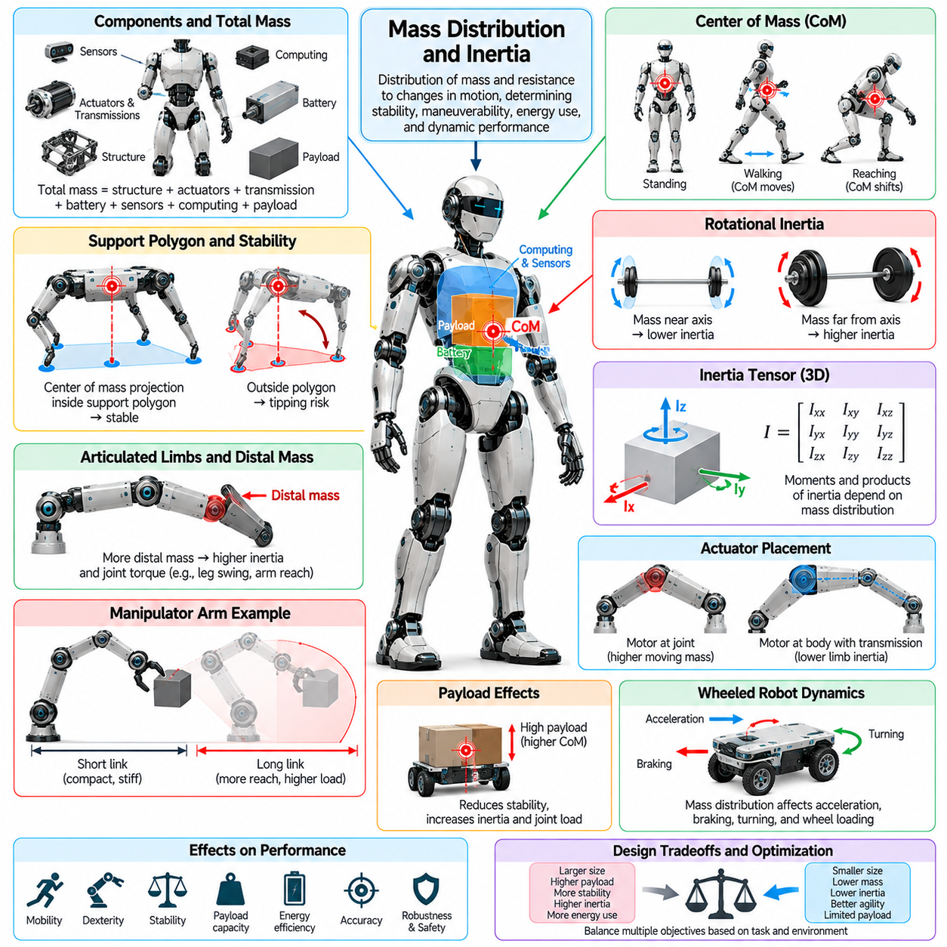
질량 분포(Mass Distribution)와 관성(Inertia)은 로봇 본체(Robotic Body)가 힘(Force), 가속도(Acceleration), 운동 변화(Changes in Motion)에 어떻게 반응하는지를 결정하는 로봇 형태학(Robot Morphology)의 기본적인 특성이다. 질량 분포는 전체 질량을 구성하는 재료와 구성요소가 구조 전체에 어떻게 배치되어 있는지를 설명하며, 관성은 속도 변화에 대한 저항을 나타낸다. 이러한 특성은 안정성(Stability), 기동성(Maneuverability), 에너지 소비(Energy Consumption), 구동기 요구사항(Actuator Requirements), 동적 성능(Dynamic Performance)에 영향을 미친다.
로봇의 총질량(Total Mass)에는 구조 부재(Structural Members), 구동기(Actuators), 동력 전달 장치(Transmissions), 배터리(Batteries), 센서(Sensors), 컴퓨팅 하드웨어(Computing Hardware), 탑재 하중(Payloads)이 포함된다. 그러나 구성요소의 배치(Component Placement)에 따라 힘과 모멘트(Forces and Moments)가 시스템에 미치는 영향이 달라지므로 총질량만으로 동적 거동(Dynamic Behavior)을 충분히 설명할 수 없다. 질량과 외부 치수가 동일한 두 로봇도 내부 구성요소(Internal Components)의 배열이 다르면 가속, 균형, 회전 특성에서 서로 다른 성능을 나타낼 수 있다.
질량중심(Center of Mass)은 로봇 시스템(Robotic System) 내부에 존재하는 모든 질량 요소(Mass Elements)의 위치를 질량에 따라 가중 평균한 지점을 의미한다. 질량중심의 위치는 움직이는 팔다리(Movable Limbs)와 부착된 탑재 하중(Attached Payloads)을 포함한 모든 구성요소의 질량과 위치에 따라 결정된다. 관절이 움직이거나 물체를 조작하면 질량중심이 로봇의 지지 접촉점(Supporting Contacts)에 대해 이동할 수 있다. 이러한 이동을 이해하는 것은 동적 작동(Dynamic Operations) 중 균형(Balance), 하중 이동(Load Transfer), 안정성(Stability)을 평가하는 데 필수적이다.
낮은 질량중심(Low Center of Mass)은 비교적 평탄한 지면(Relatively Level Surfaces)에서 작동하는 이동 플랫폼(Mobile Platforms)의 전복 저항성(Resistance to Tipping)을 향상시키는 경우가 많다. 무거운 배터리와 구동기를 섀시(Chassis)의 하부에 배치하면 가속이나 회전 중 전복 경향(Overturning Tendencies)을 줄일 수 있다. 그러나 안정성은 지지 기하학(Support Geometry), 접촉력(Contact Forces), 지형 조건(Terrain Conditions), 동적 운동(Dynamic Motion)에 따라서도 달라진다. 따라서 질량중심을 낮추는 것은 많은 응용 분야에서 유리하지만, 그것만으로 안정성이 보장되는 것은 아니다.
지지 다각형(Support Polygon)은 적절한 접촉 가정(Contact Assumptions) 아래에서 지면 접촉점(Ground Contact Points)들이 형성하는 영역을 설명한다. 평탄한 지면에서 준정적 작동(Quasi-Static Operation)을 수행할 때, 이 영역에 대한 질량중심의 투영 위치(Projected Center of Mass)는 균형 상태를 판단하는 유용한 지표가 된다. 투영된 질량중심이 지지 경계(Support Boundary)에 가까워지면 전복 위험(Tipping Risk)이 증가할 수 있다. 동적 이동 운동(Dynamic Locomotion)에서는 이러한 단순화된 기준을 넘어 운동량(Momentum), 접촉력(Contact Forces), 가속도(Acceleration)를 추가로 고려해야 한다.
회전 관성(Rotational Inertia)은 특정 축(Axis)을 중심으로 각속도(Angular Velocity)가 변화하는 것에 대한 물체의 저항을 설명한다. 총질량과 달리 회전 관성은 개별 질량 요소(Mass Elements)가 해당 축에서 얼마나 멀리 위치하는지에 크게 영향을 받는다. 질량을 회전축(Rotation Axis) 가까이에 집중시키면 일반적으로 해당 관성모멘트(Moment of Inertia)가 감소하며, 질량을 축에서 멀리 분포시키면 증가한다. 이러한 관계는 각가속도(Angular Acceleration)와 방향 전환(Directional Changes)에 필요한 토크(Torque)에 직접적인 영향을 미친다.
관성 텐서(Inertia Tensor)는 3차원 공간(Three-Dimensional Space)에서 회전 관성(Rotational Inertia)을 더욱 완전하게 설명하는 수학적 표현(Mathematical Description)을 제공한다. 이는 좌표축(Coordinate Axes)에 대한 관성모멘트(Moments of Inertia)와 회전 방향 사이의 결합(Coupling)을 설명하는 관성곱(Products of Inertia)을 나타낸다. 관성 텐서의 값은 본체 기하학(Body Geometry), 질량 분포(Mass Distribution), 선택된 기준 좌표계(Reference Frame)에 따라 달라진다. 정확한 관성 텐서는 회전 동역학(Rotational Dynamics)을 예측하고 신뢰성 있는 모델 기반 제어기(Model-Based Controllers)를 개발하는 데 중요하다.
관절형 로봇(Articulated Robots)에서는 각 링크(Link)가 전체 동적 거동(Dynamic Behavior)에 질량과 관성을 기여한다. 구동기(Actuator)가 경험하는 유효 관성(Effective Inertia)은 관절 구성(Joint Configuration)과 연결된 링크 전체의 질량 분포에 따라 달라진다. 로봇의 자세(Posture)가 변화하면 관절 토크(Joint Torques)와 그에 따른 가속도(Accelerations) 사이의 관계도 변화한다. 따라서 동역학 모델(Dynamic Models)은 전체 메커니즘을 고정된 강체(Fixed Rigid Body)로 취급하기보다 구성 의존적 관성(Configuration-Dependent Inertia)을 고려해야 한다.
구동기 배치(Actuator Placement)는 모터(Motors)와 동력 전달 장치(Transmissions)가 로봇 질량의 상당 부분을 차지할 수 있기 때문에 중요한 형태학적 설계 결정(Morphological Design Decision)이다. 무거운 구동기를 중앙 본체(Central Body) 가까이에 배치하면 특히 다족 로봇(Legged Robots)에서 움직이는 팔다리의 관성(Limb Inertia)을 줄일 수 있다. 케이블(Cables), 벨트(Belts), 기타 전달 장치를 이용한 원격 구동(Remote Actuation)은 이러한 배치를 지원할 수 있다. 그러나 추가적인 전달 구조의 복잡성(Transmission Complexity), 순응성(Compliance), 마찰(Friction), 유지보수 요구사항(Maintenance Requirements)을 함께 고려해야 한다.
말단 질량(Distal Mass)은 관절형 팔다리(Articulated Limbs)의 끝부분, 즉 근위 관절(Proximal Joints)에서 멀리 떨어진 위치에 존재하는 질량을 의미한다. 말단 질량이 증가하면 일반적으로 팔다리의 가속과 감속 과정에서 발생하는 회전 관성(Rotational Inertia)이 증가한다. 사족보행 로봇(Quadrupeds)과 휴머노이드(Humanoids)에서는 가벼운 하부 다리(Lower Legs)와 발(Feet)이 스윙 운동(Swing Motion)에 필요한 노력을 줄이고 빠른 다리 위치 변경(Leg Repositioning)을 개선할 수 있다. 이러한 이점은 구조적 강도(Structural Strength), 접촉 내구성(Contact Durability), 국부 구동(Local Actuation) 요구사항과 균형을 이루어야 한다.
매니퓰레이터 성능(Manipulator Performance)은 로봇 팔(Robot Arm)을 따라 분포된 질량에 크게 영향을 받는다. 무거운 말단 링크(Distal Links)나 말단효과기(End Effectors)는 관절 하중(Joint Loading)을 증가시키며, 특히 팔이 최대 도달 거리(Extended Reach)에서 작동할 때 더 큰 구동기가 필요할 수 있다. 이러한 구성은 구조적 처짐(Structural Deflection)과 에너지 소비(Energy Consumption)도 증가시킬 수 있다. 설계자는 효과적인 조작 성능(Manipulation Performance)을 달성하기 위해 탑재 하중 용량(Payload Capacity), 도달 거리(Reach), 강성(Stiffness), 이동 질량(Moving Mass) 사이에서 적절한 절충점을 찾는다.
탑재 하중 배치(Payload Placement)는 질량중심(Center of Mass)과 관성(Inertia)에 추가적인 변화를 발생시킨다. 섀시 위쪽에 무거운 하중을 운반하는 이동 로봇(Mobile Robot)은 전복 저항성(Tipping Resistance)이 감소할 수 있으며, 팔을 뻗은 상태에서 물체를 잡고 있는 매니퓰레이터(Manipulator)는 관절 모멘트(Joint Moments)가 증가한다. 탑재 하중의 기하학(Payload Geometry)과 방향(Orientation)도 회전 관성(Rotational Inertia)에 영향을 미친다. 따라서 탑재 하중 인식 제어(Payload-Aware Control)는 물체의 질량뿐 아니라 로봇 본체와의 공간적 관계(Spatial Relationship)도 고려해야 한다.
질량 분포(Mass Distribution)는 바퀴형 이동 로봇(Wheeled Mobile Robots)의 가속(Acceleration), 제동(Braking), 회전 거동(Turning Behavior)에 영향을 미친다. 종방향 가속(Longitudinal Acceleration)은 전륜과 후륜 사이의 수직 하중(Normal Loading)을 이동시킬 수 있으며, 횡방향 가속(Lateral Acceleration)은 차량 폭 방향의 하중 분포에 영향을 미친다. 이러한 효과는 사용 가능한 견인력(Traction)을 변화시키고 바퀴 미끄러짐(Wheel Slip)이나 전복 경향(Tipping Tendencies)에 영향을 줄 수 있다. 섀시 기하학(Chassis Geometry), 현가장치 특성(Suspension Characteristics), 타이어 특성(Tire Properties), 질량중심 높이(Center-of-Mass Height)가 함께 최종 동적 응답(Dynamic Response)을 결정한다.
다족 이동 운동(Legged Locomotion)에서 질량 분포(Mass Distribution)는 균형 회복(Balance Recovery), 보행 전환(Gait Transitions), 전신 협응(Whole-Body Coordination)에 영향을 미친다. 무거운 상체(Heavy Upper Bodies)는 외란(Disturbances)이 발생했을 때 더 큰 보정 모멘트(Corrective Moments)를 요구할 수 있으며, 중앙에 집중된 질량(Centrally Concentrated Mass)은 특정 회전 관성(Rotational Inertias)을 감소시킬 수 있다. 팔다리 운동(Limb Motion)은 시스템 전체의 운동량(Momentum)도 재분배한다. 효과적인 이동 제어(Locomotion Control)는 발 배치(Foot Placement), 지면 반력(Ground Reaction Forces), 본체 방향(Body Orientation)을 조정할 때 이러한 변화 관계를 고려해야 한다.
휴머노이드 로봇(Humanoid Robots)은 팔(Arms), 다리(Legs), 몸통(Torso), 머리(Head)가 서로 상대적으로 움직이기 때문에 특히 복잡한 관성 상호작용(Inertial Interactions)을 나타낸다. 팔 흔들기(Arm Swinging)는 전신 각운동량(Whole-Body Angular Momentum)에 영향을 줄 수 있으며, 몸통 자세(Torso Posture)의 변화는 질량중심(Center of Mass)의 위치를 변화시킨다. 보행(Walking)이나 조작(Manipulation) 중에는 실현 가능한 접촉력(Feasible Contact Forces)과 균형(Balance)을 유지하기 위해 조정된 운동(Coordinated Motion)이 필요하다. 정확한 질량 및 관성 모델(Mass and Inertia Models)은 전신 제어(Whole-Body Control)와 동적 안정화(Dynamic Stabilization)를 지원한다.
공중 로봇(Aerial Robots)에서 질량 분포(Mass Distribution)는 비행 안정성(Flight Stability), 기동성(Maneuverability), 추진 요구사항(Propulsion Requirements)에 영향을 미친다. 불필요한 제어 모멘트(Control Moments)를 방지하려면 추력 배치(Thrust Arrangement)와 공기역학적 힘(Aerodynamic Forces)에 대한 질량중심(Center of Mass)의 위치를 고려해야 한다. 배터리 배치(Battery Placement)와 탑재 하중 위치(Payload Positioning)는 회전 관성(Rotational Inertia)과 제어 응답(Control Response)을 크게 변화시킬 수 있다. 따라서 항공기 형태학(Aircraft Morphology)은 설계 과정에서 구조적 기하학(Structural Geometry), 추진 장치 배치(Propulsion Placement), 관성 특성(Inertial Properties)을 통합해야 한다.
에너지 소비(Energy Consumption)는 구동기가 로봇 구성요소를 가속하기 위해 힘과 토크를 생성해야 하므로 질량(Mass) 및 관성(Inertia)과 밀접하게 관련된다. 질량이 증가하면 일반적으로 병진 가속(Translational Acceleration)에 필요한 힘이 증가하며, 회전 관성(Rotational Inertia)이 커지면 각가속도(Angular Acceleration)에 필요한 토크가 증가한다. 그러나 전체 에너지 소비는 궤적(Trajectories), 중력(Gravity), 마찰(Friction), 에너지 회생(Regeneration), 구동기 효율(Actuator Efficiency)에 따라서도 달라진다. 관성을 줄이면 반복적이거나 고도로 동적인 작업(Highly Dynamic Tasks)에서 효율성을 개선할 수 있다.
질량 분포(Mass Distribution)는 기계적 응력(Mechanical Stress)과 구조적 요구사항(Structural Requirements)에도 영향을 미친다. 집중 하중(Concentrated Loads)은 높은 국부 응력(Local Stresses)을 발생시킬 수 있으며, 구조적 지지부(Structural Supports)에서 멀리 배치된 무거운 구성요소는 굽힘 모멘트(Bending Moments)를 증가시킬 수 있다. 보강(Reinforcement)은 내구성(Durability)을 향상시키지만 질량을 추가하고 관성 특성(Inertial Characteristics)을 변화시킬 수 있다. 이러한 상호작용은 구조적 강도(Structural Strength), 구성요소 배치(Component Placement), 동적 효율(Dynamic Efficiency)을 함께 평가해야 하는 반복적인 설계 문제(Iterative Design Problem)를 형성한다.
질량 특성(Mass Properties)을 정확하게 식별하는 것은 시뮬레이션(Simulation)과 제어(Control)에 필수적이다. 컴퓨터 지원 설계 모델(Computer-Aided Design Models)은 재료 특성(Material Properties)과 기하학(Geometry)이 알려져 있을 때 구성요소 질량(Component Masses), 질량중심(Centers of Mass), 관성 텐서(Inertia Tensors)를 추정할 수 있다. 물리적 측정(Physical Measurements)과 시스템 식별(System Identification)은 조립 후 이러한 추정치를 정교화할 수 있다. 모델링된 관성 특성과 실제 관성 특성 사이의 차이는 특히 빠른 운동(Rapid Motion)이나 접촉이 많은 조작(Contact-Rich Manipulation) 중 예측 정확도(Prediction Accuracy)를 감소시킬 수 있다.
질량(Mass)과 관성(Inertia)은 로봇의 전체 작동 과정에서 반드시 일정하게 유지되는 것은 아니다. 관절 운동(Articulated Motion)은 구성요소의 공간적 분포(Spatial Distribution)를 변화시키며, 탑재 하중의 집기(Payload Pickup), 해제(Release), 도구 교체(Tool Exchange)는 전체 시스템 질량(Total System Mass)을 변경할 수 있다. 특수 플랫폼(Specialized Platforms)에서는 연료 소비(Fuel Consumption)나 이동 가능한 내부 장비(Movable Internal Equipment)가 추가적인 변화를 발생시킬 수 있다. 적응형 추정(Adaptive Estimation)과 탑재 하중 인식 제어(Payload-Aware Control)는 작동 중 이러한 특성이 변화할 때 성능을 유지하는 데 도움을 줄 수 있다.
형태학적 최적화(Morphological Optimization)는 질량 분포(Mass Distribution)와 관성(Inertia)을 명시적인 설계 변수(Design Variables)로 취급할 수 있다. 엔지니어는 동적 거동(Dynamic Behavior)을 개선하기 위해 배터리 위치를 변경하고, 구조 두께(Structural Thickness)를 수정하고, 경량 재료(Lightweight Materials)를 선택하거나, 구동기를 재배치할 수 있다. 최적화 목표(Optimization Objectives)에는 안정성 여유(Stability Margins), 가속 능력(Acceleration Capability), 에너지 효율(Energy Efficiency), 구동기 하중(Actuator Loading)이 포함될 수 있다. 이러한 목표는 구성요소 배치(Packaging), 열 관리(Thermal Management), 제조 가능성(Manufacturing Feasibility), 유지보수 접근성(Maintenance Accessibility)과 균형을 이루어야 한다.
피지컬 AI(Physical AI)에서 질량 및 관성 정보(Mass and Inertia Information)는 물리적 특성에 기반한 계획(Physically Grounded Planning)과 학습(Learning)을 지원한다. 본체 질량(Body Mass), 탑재 하중 변화(Payload Changes), 관성 특성(Inertial Characteristics)을 고려하는 정책(Policies)은 로봇의 동적 능력(Dynamic Capabilities)에 더 적합한 행동(Actions)을 생성할 수 있다. 형태학 조건부 모델(Morphology-Conditioned Models)은 서로 다른 질량 특성(Mass Properties)을 가진 플랫폼 사이의 적응(Adaptation)을 개선할 수 있다. 이러한 표현은 학습된 행동(Learned Behavior)을 물리적 상호작용(Physical Interaction)의 기계적 현실(Mechanical Realities)과 연결하는 데 도움을 준다.
질량 분포(Mass Distribution)와 관성(Inertia)은 로봇 본체가 운동(Motion)과 외력(External Forces)에 어떻게 반응하는지를 결정함으로써 로봇 형태학(Robot Morphology)의 동역학적 기반(Dynamic Foundation)을 확립한다. 그 영향은 이동 운동(Locomotion), 조작(Manipulation), 균형(Balance), 에너지 효율(Energy Efficiency), 구동기 설계(Actuator Design) 전반에 걸쳐 나타난다. 효과적인 로봇 시스템(Effective Robotic Systems)은 물리적 체화(Physical Embodiment)가 안정적이고 효율적이며 적응 가능한 지능적 행동(Intelligent Behavior)을 지원할 수 있도록 기하학(Geometry), 구성요소 배치(Component Placement), 구조적 강도(Structural Strength), 제어(Control)를 통합적으로 고려해야 한다.

03.06. Rigidity Compliance and Flexibility
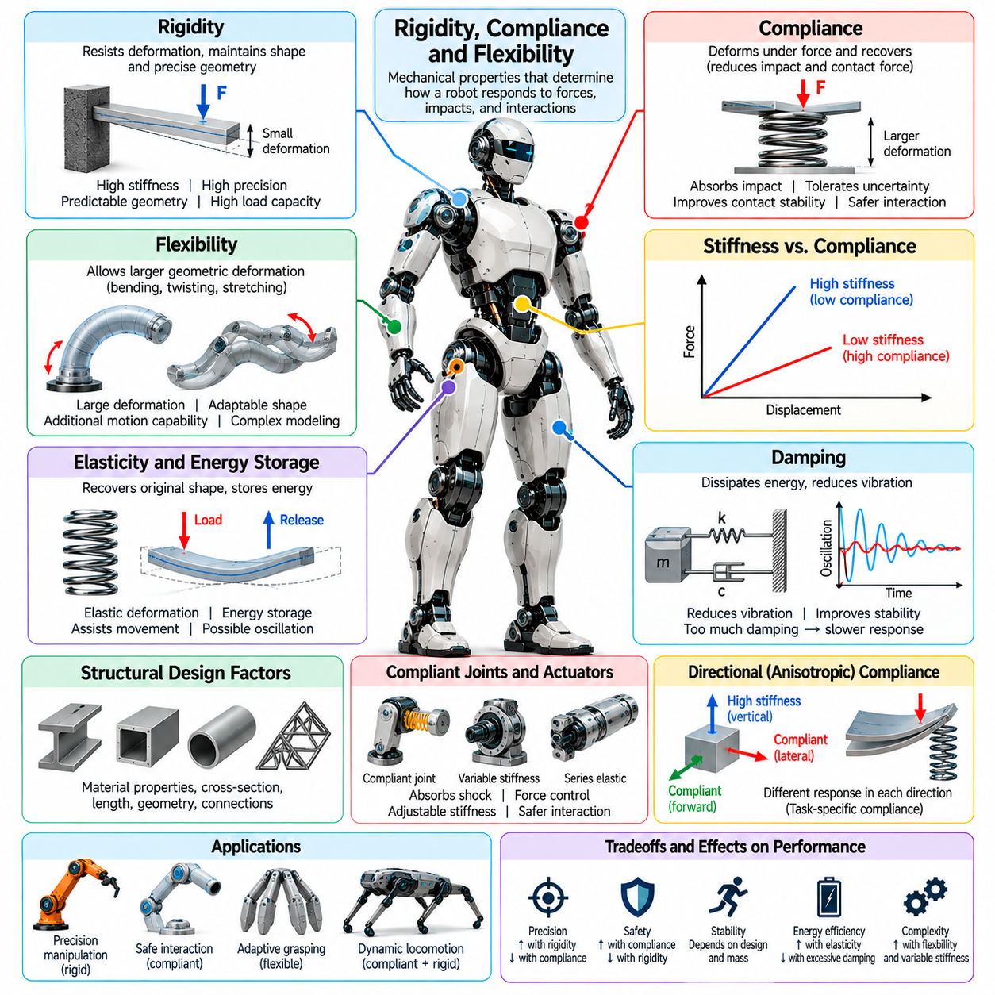
강체성(Rigidity), 순응성(Compliance), 유연성(Flexibility)은 로봇 본체(Robot Body)가 힘(Forces), 충격(Impacts), 환경과의 상호작용(Environmental Interactions)에 어떻게 반응하는지를 결정하는 기본적인 기계적 특성(Mechanical Characteristics)이다. 강체성은 변형(Deformation)에 대한 저항을 설명하고, 순응성은 가해진 힘에 의해 발생하는 변위를 나타내며, 유연성은 변형되거나 굽혀질 수 있는 능력을 의미한다. 이러한 특성은 정밀도(Precision), 안전성(Safety), 안정성(Stability), 에너지 효율(Energy Efficiency), 로봇 형태학(Robotic Morphology)의 적응성(Adaptability)에 영향을 미친다.
강체 구조(Rigid Structures)는 산업용 매니퓰레이터(Industrial Manipulators), 정밀 메커니즘(Precision Mechanisms), 고하중 로봇 플랫폼(High-Load Robotic Platforms)에서 일반적으로 사용된다. 주요 장점은 외부 하중(External Loading)이 작용할 때 링크(Links)와 관절(Joints) 사이의 기하학적 관계(Geometric Relationships)를 예측 가능하게 유지하는 것이다. 높은 구조적 강성(Structural Stiffness)은 위치 결정 정확도(Positioning Accuracy)를 향상시키고 원하지 않는 처짐(Unwanted Deflection)을 줄일 수 있다. 그러나 지나치게 높은 강체성은 충돌력(Collision Forces)을 메커니즘 전체에 직접 전달하여 기계적 응력(Mechanical Stress)과 상호작용 위험(Interaction Risks)을 증가시킬 수 있다.
순응성(Compliance)은 로봇 구조(Robotic Structures)가 외력(External Forces)을 받을 때 변형되고, 변형이 탄성 범위(Elastic Range) 내에 있는 경우 힘이 제거되면 원래 상태로 복원될 수 있도록 한다. 이러한 거동은 충격 하중(Impact Loads)을 줄이고 위치 오차(Positioning Errors)를 수용하며 접촉 안정성(Contact Stability)을 개선할 수 있다. 순응성은 재료(Materials), 관절(Joints), 구동기(Actuators), 전용 탄성 요소(Dedicated Elastic Elements)에서 발생할 수 있다. 그 효과는 변형 방향(Deformation Direction), 변형 크기(Magnitude), 기계적 응답(Mechanical Response)에 따라 달라진다.
유연성(Flexibility)은 구성요소(Component)나 구조(Structure)가 상당한 기하학적 변형(Geometric Deformation)을 겪을 수 있는 능력을 설명한다. 유연한 로봇 요소(Flexible Robotic Elements)는 재료 구성(Material Composition)과 구조적 설계(Structural Design)에 따라 굽힘(Bending), 비틀림(Twisting), 신장(Stretching), 형상 변화(Shape Change)를 나타낼 수 있다. 이상적인 강체 링크(Ideal Rigid Links)와 달리 유연한 구성요소는 길이 방향을 따라 분포된 변형(Distributed Deformation)을 보일 수 있다. 이러한 거동은 추가적인 운동 가능성(Motion Possibilities)을 제공하지만 모델링(Modeling), 센싱(Sensing), 정밀 제어(Precise Control)를 복잡하게 만든다.
강성(Stiffness)과 순응성(Compliance)은 밀접하게 관련되어 있지만 서로 다른 기계적 관점(Mechanical Perspectives)을 나타낸다. 강성은 특정 변위(Displacement)나 회전(Rotation)을 발생시키는 데 필요한 힘(Force) 또는 토크(Torque)를 나타내며, 순응성은 가해진 하중(Applied Load)에 의해 발생하는 변형을 나타낸다. 선형 시스템(Linear Systems)에서 순응성은 수학적으로 강성의 역수(Inverse of Stiffness)와 관련된다. 실제 로봇 구조는 비선형(Nonlinear), 방향 의존적(Direction-Dependent), 구성 의존적(Configuration-Dependent) 기계적 응답을 나타낼 수 있다.
탄성(Elasticity)은 재료와 구조가 변형된 후 원래 형상(Original Shape)으로 복원되는 능력을 설명한다. 스프링(Springs), 탄성중합체(Elastomers), 유연한 빔(Flexible Beams), 순응형 관절(Compliant Joints)은 하중이 작용하는 동안 기계적 에너지(Mechanical Energy)를 일시적으로 저장할 수 있다. 이렇게 저장된 에너지는 이후 운동을 보조하거나 구동기 부담(Actuator Effort)을 줄이는 데 사용될 수 있다. 그러나 탄성 복원(Elastic Recovery)은 진동(Oscillations)을 발생시킬 수도 있으므로 안정적인 로봇 거동(Stable Robotic Behavior)을 유지하기 위해 적절한 감쇠(Damping)와 제어 전략(Control Strategies)이 필요하다.
감쇠(Damping)는 변형과 운동 과정에서 기계적 에너지(Mechanical Energy)가 어떻게 소산(Dissipation)되는지를 결정한다. 감쇠가 충분하지 않으면 순응형 구조(Compliant Structures)는 충격이나 빠른 운동 이후 진동할 수 있다. 반대로 지나친 감쇠는 에너지 손실(Energy Losses)을 증가시키고 응답성(Responsiveness)을 감소시킬 수 있다. 효과적인 형태학적 설계(Morphological Design)는 로봇의 의도된 작동 조건(Operating Conditions), 동적 요구사항(Dynamic Requirements), 상호작용 특성(Interaction Characteristics)에 따라 강성(Stiffness), 탄성(Elasticity), 감쇠(Damping)의 균형을 맞춘다.
구조적 강체성(Structural Rigidity)은 재료 특성(Material Properties), 단면 기하학(Cross-Sectional Geometry), 구성요소 치수(Component Dimensions), 연결 아키텍처(Connection Architecture)에 따라 달라진다. 길고 가느다란 링크(Long, Slender Link)는 상대적으로 강성이 높은 재료로 제작되더라도 하중이 작용하면 상당한 변형이 발생할 수 있다. 보강(Reinforcement), 더 큰 단면(Larger Cross Sections), 대안적인 구조 배치(Alternative Structural Layouts)는 강체성을 높일 수 있다. 그러나 이러한 변경은 질량(Mass)과 관성(Inertia)도 증가시킬 수 있어 정밀도(Precision), 무게(Weight), 동적 성능(Dynamic Performance) 사이의 절충관계(Tradeoffs)를 형성한다.
관절 순응성(Joint Compliance)은 관절이 움직이는 링크(Moving Links)를 연결하고 메커니즘 전체에 힘을 전달하기 때문에 특히 중요하다. 충격을 흡수하고 최대 하중(Peak Loading)을 줄이기 위해 관절 조립체(Joint Assemblies)에 탄성 요소(Elastic Elements)를 통합할 수 있다. 순응형 관절(Compliant Joints)은 물리적 상호작용(Physical Interaction)과 예상하지 못한 접촉(Unexpected Contact)에 대한 허용성을 개선할 수 있다. 그러나 관절 변형(Joint Deformation)은 명령된 구동기 위치(Commanded Actuator Positions)와 실제 링크 구성(Actual Link Configurations) 사이에 차이를 발생시키므로 적절한 센싱(Sensing)과 보상(Compensation)이 필요하다.
직렬 탄성 구동기(Series Elastic Actuators)는 모터(Motors)와 구동 부하(Driven Loads) 사이에 탄성 요소(Elastic Elements)를 통합한다. 이러한 요소의 변형은 강성(Stiffness)이 적절하게 특성화되어 있을 경우 전달되는 힘(Force)이나 토크(Torque)에 관한 정보를 제공할 수 있다. 이러한 아키텍처는 힘 제어(Force Control), 충격 허용성(Impact Tolerance), 더욱 안전한 물리적 상호작용(Safer Physical Interaction)을 지원한다. 단점으로는 강체 전달 시스템(Rigid Transmission Systems)에 비해 감소된 기계적 대역폭(Mechanical Bandwidth), 추가 구성요소(Additional Components), 복잡한 제어 요구사항(Control Requirements)이 포함될 수 있다.
가변 강성 메커니즘(Variable Stiffness Mechanisms)은 로봇 관절이나 구조가 작동 중 변형에 대한 저항(Resistance to Deformation)을 변경할 수 있도록 한다. 높은 강성(High Stiffness)은 정밀한 위치 결정(Precise Positioning)이나 고하중 조작(Heavy-Load Manipulation)을 지원할 수 있으며, 낮은 강성(Lower Stiffness)은 불확실한 접촉(Uncertain Contact) 상황에서 적응성(Adaptability)을 향상시킬 수 있다. 가변 강성은 조정 가능한 기계적 배열(Adjustable Mechanical Arrangements)이나 특수 구동 시스템(Specialized Actuation Systems)을 통해 구현할 수 있다. 이러한 능력은 행동의 범용성(Behavioral Versatility)을 확장하지만 추가적인 설계 및 제어 복잡성(Design and Control Complexity)을 도입한다.
방향성 순응성(Directional Compliance)은 로봇이 서로 다른 축(Axes)을 따라 작용하는 힘에 다르게 반응할 수 있도록 한다. 구조는 정확한 위치 결정(Accurate Positioning)이 필요한 방향에서는 높은 강성을 유지하면서 접촉(Contact)이나 충격(Impact)과 관련된 방향에서는 변형을 허용할 수 있다. 이러한 이방성 거동(Anisotropic Behavior)은 재료 방향(Material Orientation), 구조적 기하학(Structural Geometry), 순응형 메커니즘(Compliant Mechanisms)을 통해 구현할 수 있다. 방향성 순응성은 작업에서 힘의 방향(Force Directions)을 예측할 수 있을 때 특히 유용하다.
로봇 조작(Robotic Manipulation)에서 순응성(Compliance)은 물체 위치(Object Location), 형상(Shape), 접촉 조건(Contact Conditions)에 존재하는 불확실성(Uncertainty)을 수용하는 데 도움을 준다. 순응형 그리퍼(Compliant Gripper)는 불규칙한 표면(Irregular Surfaces)에 맞추어 변형되고 접촉력(Contact Forces)을 물체 전체에 분산시킬 수 있다. 이러한 적응성(Adaptability)은 파지(Grasping) 과정에서 매우 정밀한 위치 결정(Precise Positioning)의 필요성을 줄일 수 있다. 그러나 과도한 순응성(Excessive Compliance)은 파지 안정성(Grasp Stability)을 감소시키거나 높은 조작 성능이 요구되는 작업(Demanding Manipulation Tasks)에서 제어된 힘(Controlled Forces)을 적용하는 능력을 제한할 수 있다.
다족 로봇(Legged Robots)은 팔다리(Limbs)와 발(Feet)에 신중하게 설계된 순응성(Compliance)을 적용함으로써 이점을 얻을 수 있다. 탄성 구조(Elastic Structures)는 착지 충격(Landing Impacts)을 흡수하고 불규칙한 지형(Uneven Terrain)에 적응하며 지지 단계(Stance)에서 에너지를 일시적으로 저장할 수 있다. 적절한 순응성은 더 부드러운 이동 운동(Smoother Locomotion)을 지원하고 최대 구동기 하중(Peak Actuator Loading)을 감소시킬 수 있다. 그러나 부적절하게 조정된 탄성(Poorly Tuned Elasticity)은 원하지 않는 튀어 오름(Unwanted Bouncing), 불안정한 접촉 전환(Unstable Contact Transitions), 보행 조건 변화에 따른 비효율적인 운동(Inefficient Movement)을 발생시킬 수 있다.
소프트 로보틱스(Soft Robotics)는 유연성(Flexibility)과 순응성(Compliance)을 로봇의 주요 구조(Primary Structure)로 확장한다. 소프트 본체(Soft Bodies)는 탄성중합체(Elastomers), 유연 복합재(Flexible Composites), 공압 챔버(Pneumatic Chambers), 기타 변형 가능한 재료(Deformable Materials)를 이용하여 운동을 생성할 수 있다. 연속적인 변형(Continuous Deformation)은 복잡한 환경(Complex Environments)과 섬세한 물체(Delicate Objects)에 대한 적응을 가능하게 한다. 그러나 소프트 구조(Soft Structures)는 일반적으로 특수 센싱(Specialized Sensing), 비선형 기계 모델(Nonlinear Mechanical Models), 분포 변형(Distributed Deformation)에 적합한 제어 접근법(Control Approaches)을 필요로 한다.
강체 구성요소(Rigid Components)와 순응형 구성요소(Compliant Components)는 하이브리드 로봇 형태학(Hybrid Robotic Morphologies) 내에서 결합될 수 있다. 강체 중앙 프레임(Rigid Central Frame)은 구조적 지지(Structural Support)와 정확한 구성요소 정렬(Accurate Component Alignment)을 제공하고, 순응형 팔다리(Compliant Limbs), 관절(Joints), 접촉 표면(Contact Surfaces)은 외란(Disturbances)을 흡수할 수 있다. 이러한 배열은 설계자가 기능적 요구사항(Functional Requirements)에 따라 기계적 특성(Mechanical Properties)을 배분할 수 있도록 한다. 하이브리드 구조(Hybrid Structures)는 정밀한 운동(Precise Motion)과 불확실한 물리적 상호작용(Uncertain Physical Interaction)을 결합해야 하는 로봇에 특히 유용하다.
순응성(Compliance)은 로봇과 환경 사이의 힘 전달(Force Transmission)에도 영향을 미친다. 접촉(Contact) 중 순응형 요소(Compliant Elements)는 시간과 거리에 걸쳐 변형을 허용함으로써 최대 접촉력(Peak Contact Forces)을 감소시킬 수 있다. 이러한 거동은 상호작용 허용성(Interaction Tolerance)을 개선할 수 있지만 안전성(Safety)을 자동으로 보장하지는 않는다. 효과적인 보호(Effective Protection)는 충격 에너지(Impact Energy), 접촉 기하학(Contact Geometry), 기계적 한계(Mechanical Limits), 감쇠(Damping), 로봇의 센싱 및 제어 시스템(Sensing and Control Systems)의 성능에 따라 달라진다.
기계적 순응성(Mechanical Compliance)은 일반적으로 능동 제어(Active Control)에 할당되는 적응 기능(Adaptation)의 일부를 물리적 구조(Physical Structures)가 수행하도록 함으로써 형태학적 계산(Morphological Computation)에 기여할 수 있다. 순응형 발(Compliant Foot)은 상세한 지표면 재구성(Detailed Surface Reconstruction) 없이도 지형에 맞추어 변형될 수 있다. 마찬가지로 탄성 그리퍼(Elastic Gripper)는 수동적 변형(Passive Deformation)을 통해 물체 기하학(Object Geometry)에 적응할 수 있다. 이러한 효과는 일부 제어 작업(Control Tasks)을 단순화할 수 있지만 모든 상황에서 센싱(Sensing)과 피드백(Feedback)을 대체할 수는 없다.
순응성(Compliance)과 제어(Control) 사이의 상호작용은 로봇 성능(Robotic Performance)의 핵심 요소이다. 강체 메커니즘(Rigid Mechanisms)을 대상으로 설계된 제어기(Controllers)는 상당한 구조적 유연성(Structural Flexibility)이 존재할 경우 불안정해지거나 정확도가 감소할 수 있다. 유연 동역학(Flexible Dynamics)은 구동기 명령(Actuator Commands)과 실제 물리적 운동(Physical Motion) 사이에 추가적인 상태(States), 공진(Resonances), 지연(Delays)을 발생시킨다. 적절한 제어 전략(Control Strategies)에는 힘 피드백(Force Feedback), 임피던스 제어(Impedance Control), 진동 억제(Vibration Suppression), 탄성 변형 모델(Models of Elastic Deformation)이 포함될 수 있다.
재료 선택(Material Selection)은 강체성(Rigidity), 순응성(Compliance), 유연성(Flexibility) 사이의 균형에 큰 영향을 미친다. 금속(Metals)과 섬유 강화 복합재(Fiber-Reinforced Composites)는 높은 강성(High Stiffness)을 제공할 수 있으며, 탄성중합체(Elastomers)와 유연 고분자(Flexible Polymers)는 더 큰 복원 가능한 변형(Recoverable Deformations)을 지원한다. 복합 구조(Composite Structures)는 여러 재료를 결합하여 목표로 하는 기계적 응답(Targeted Mechanical Responses)을 구현할 수 있다. 재료 선택에서는 피로 저항성(Fatigue Resistance), 온도 민감도(Temperature Sensitivity), 제조 방법(Manufacturing Methods), 환경 내구성(Environmental Durability), 장기적인 물성 변화(Long-Term Property Changes)도 고려해야 한다.
기계적 특성(Mechanical Properties)은 작동 조건(Operating Conditions)과 누적 사용량(Accumulated Usage)에 따라 변화할 수 있다. 반복 하중(Repeated Loading)은 피로(Fatigue), 영구 변형(Permanent Deformation), 탄성 구성요소의 열화(Degradation of Elastic Components)를 발생시킬 수 있다. 온도 변화(Temperature Variations)는 재료 강성(Material Stiffness)과 감쇠 특성(Damping Characteristics)을 변화시킬 수 있다. 따라서 순응성(Compliance)과 강체성(Rigidity)은 초기 실험실 조건(Initial Laboratory Conditions)뿐 아니라 로봇의 예상 사용 수명(Expected Service Life) 전체에 걸쳐 평가되어야 한다. 예측 가능한 거동(Predictable Behavior)을 유지하기 위해서는 검사(Inspection)와 유지보수(Maintenance)가 필수적이다.
피지컬 AI(Physical AI)에서 강체성(Rigidity), 순응성(Compliance), 유연성(Flexibility)은 학습된 행동(Learned Actions)과 물리적 결과(Physical Outcomes) 사이의 관계를 형성한다. 형태학 인식 모델(Morphology-Aware Models)은 강성(Stiffness), 감쇠(Damping), 변형 특성(Deformation Characteristics)을 통합하여 접촉 거동(Contact Behavior)을 더욱 정확하게 예측할 수 있다. 서로 다른 기계적 특성(Mechanical Properties)에 걸쳐 학습된 정책(Policies)은 체화 형태(Embodiment)의 변화에 더 잘 적응할 수 있다. 기계적 지능(Mechanical Intelligence)을 지각(Perception) 및 제어(Control)와 통합하면 불확실한 환경(Uncertain Environments)에서 더욱 강건한 상호작용(Robust Interaction)을 지원할 수 있다.
효과적인 로봇 형태학(Effective Robotic Morphology)은 특정 기계적 특성(Mechanical Property)을 보편적으로 우수한 것으로 간주하기보다 작업 요구사항(Task Demands)에 따라 강체성(Rigidity), 순응성(Compliance), 유연성(Flexibility)을 선택해야 한다. 강체 구조(Rigid Structures)는 기하학적 정밀도(Geometric Precision)를 지원하고, 순응형 메커니즘(Compliant Mechanisms)은 접촉 불확실성(Contact Uncertainty)을 수용하며, 유연한 본체(Flexible Bodies)는 상당한 형상 적응(Shape Adaptation)을 가능하게 한다. 이러한 특성의 통합 설계(Coordinated Design)는 다양한 작동 조건(Operating Conditions)에서 로봇이 제어 결정(Control Decisions)을 물리적 행동(Physical Behavior)으로 얼마나 효율적이고 안전하게 변환하는지를 결정한다.

03.07. Modularity and Reconfigurability
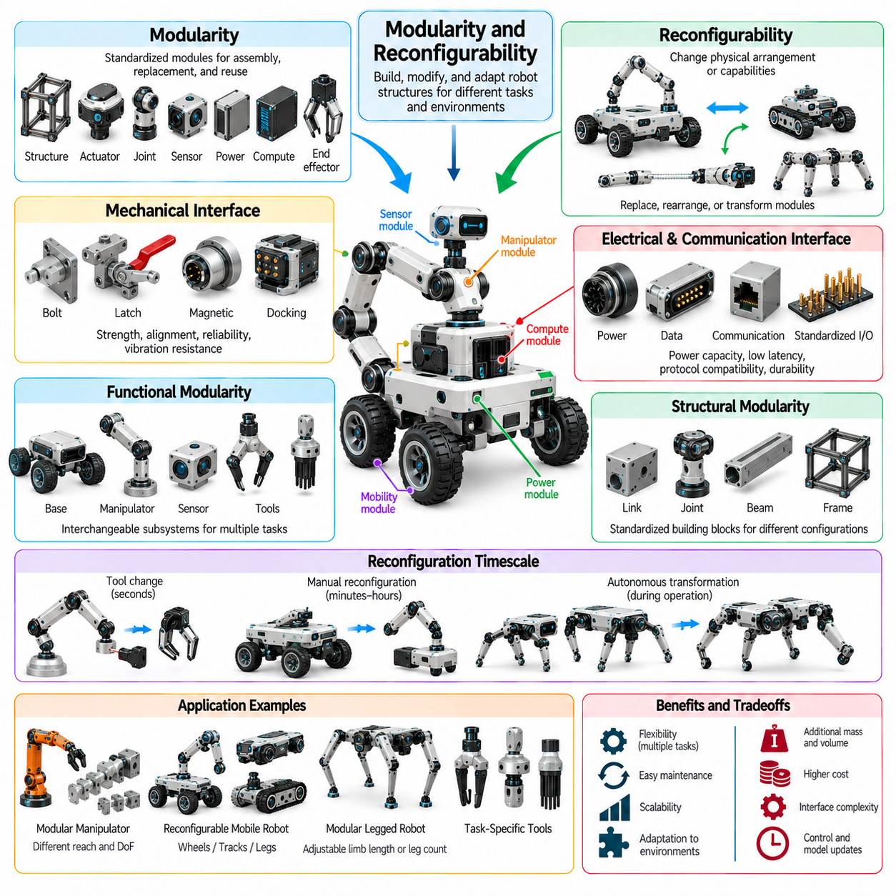
모듈성(Modularity)과 재구성 가능성(Reconfigurability)은 로봇 구조(Robotic Structures)가 다양한 작업에 맞게 조립, 수정, 적응할 수 있는 방식을 결정하는 로봇 형태학(Robot Morphology)의 중요한 특성이다. 모듈성은 로봇을 표준화된 기능 단위(Standardized Functional Units)로 분할하는 것을 의미하며, 재구성 가능성은 물리적 배열(Physical Arrangement)이나 기계적 능력(Mechanical Capabilities)을 변경할 수 있도록 한다. 이러한 원리는 다양한 운영 환경(Operating Environments)에서 유연한 배치(Flexible Deployment), 유지보수(Maintenance), 확장성(Scalability), 적응성(Adaptation)을 지원한다.
모듈형 로봇(Modular Robot)은 개별적으로 작동하거나 통합 시스템(Integrated System)의 일부로 기능하도록 설계된 구성요소(Components)로 이루어진다. 모듈(Modules)에는 구조 링크(Structural Links), 구동기(Actuators), 관절(Joints), 센서(Sensors), 전원 장치(Power Units), 컴퓨팅 장치(Computing Devices), 말단효과기(End Effectors)가 포함될 수 있다. 표준화된 기계적 및 전기적 인터페이스(Standardized Mechanical and Electrical Interfaces)는 이러한 구성요소를 연결하거나 교체할 수 있도록 한다. 결과적으로 이러한 아키텍처는 로봇 플랫폼(Robotic Platform) 전체를 재설계하지 않고도 체계적인 조립과 수정을 지원한다.
재구성 가능성(Reconfigurability)은 로봇이 구조적 배열(Structural Arrangement), 기능적 조직(Functional Organization), 물리적 능력(Physical Capabilities)을 변경할 수 있는 능력을 의미한다. 이러한 변경에는 모듈 교체(Module Replacement), 관절 연결(Joint Connections) 수정, 본체 치수(Body Dimensions) 조정, 이동 메커니즘(Locomotion Mechanisms) 재배열이 포함될 수 있다. 일부 로봇은 수동 재구성(Manual Reconfiguration)이 필요하지만, 다른 로봇은 자율적으로 형태학(Morphology)을 변경할 수 있다. 재구성 가능성의 수준은 기계적 아키텍처(Mechanical Architecture), 인터페이스 설계(Interface Design), 제어 능력(Control Capabilities)에 따라 달라진다.
모듈성(Modularity)과 재구성 가능성(Reconfigurability)은 서로 관련되어 있지만 구별되는 개념이다. 모듈형 로봇은 교체 가능한 구성요소(Interchangeable Components)를 포함하더라도 작동 중 구조를 변경할 수 없을 수 있다. 반대로 로봇은 독립적으로 교체 가능한 모듈을 사용하지 않으면서도 조정 가능한 기하학(Adjustable Geometry)이나 변형 가능한 메커니즘(Transformable Mechanisms)을 가질 수 있다. 이러한 차이를 이해하는 것은 적응성(Adaptability), 유지보수 요구사항(Maintenance Requirements), 형태학적 변환(Morphological Transformation)의 실제 복잡성을 평가하는 데 필수적이다.
기계적 인터페이스(Mechanical Interfaces)는 모듈형 로봇 시스템(Modular Robotic Systems)의 물리적 기반(Physical Foundation)을 형성한다. 연결 메커니즘(Connection Mechanisms)은 충분한 구조적 강도(Structural Strength), 정렬 정확도(Alignment Accuracy), 진동이나 반복 하중(Repeated Loading)에 대한 저항성을 제공해야 한다. 인터페이스에는 볼트(Bolts), 래치(Latches), 자기 결합(Magnetic Couplings), 특수 도킹 메커니즘(Specialized Docking Mechanisms)이 사용될 수 있다. 이러한 설계는 조립 속도(Assembly Speed), 연결 신뢰성(Connection Reliability), 하중 전달(Load Transmission), 반복적인 구조 재구성(Structural Reconfiguration)의 실현 가능성에 영향을 미친다.
전기 및 통신 인터페이스(Electrical and Communication Interfaces)도 모듈이 전력(Power), 신호(Signals), 제어 정보(Control Information)를 교환해야 하므로 동일하게 중요하다. 표준화된 커넥터(Standardized Connectors)와 통신 프로토콜(Communication Protocols)은 서로 다른 구성요소의 통합을 단순화할 수 있다. 그러나 전력 용량(Power Capacity), 통신 지연(Communication Latency), 전자기 적합성(Electromagnetic Compatibility), 커넥터 내구성(Connector Durability)은 실제적인 제약조건을 부과한다. 따라서 효과적인 모듈성은 기계적, 전기적, 소프트웨어 인터페이스 설계(Mechanical, Electrical, and Software Interface Design)의 조화를 필요로 한다.
기능적 모듈성(Functional Modularity)은 로봇의 능력을 분리 가능한 하위 시스템(Separable Subsystems)으로 구성한다. 이동 플랫폼(Mobile Platform)은 교체 가능한 센서 패키지(Sensor Packages), 매니퓰레이터(Manipulators), 배터리(Batteries), 특수 도구(Specialized Tools)를 지원할 수 있다. 이러한 배열은 모든 구성요소를 재설계하지 않고도 동일한 기본 아키텍처(Base Architecture)를 여러 응용 분야에 활용할 수 있도록 한다. 기능적 모듈성은 개발 노력(Development Effort)을 줄이고 유지보수를 단순화할 수 있지만, 인터페이스 오버헤드(Interface Overhead)는 시스템 질량(System Mass), 부피(Volume), 비용(Cost)을 증가시킬 수 있다.
구조적 모듈성(Structural Modularity)은 물리적 링크(Physical Links), 관절(Joints), 지지 요소(Support Elements)를 서로 다른 기계적 구성(Mechanical Configurations)으로 조립하는 데 초점을 맞춘다. 표준화된 구성 블록(Standardized Building Blocks)을 사용하면 도달 거리(Reach)가 서로 다른 매니퓰레이터, 대안적인 바퀴 배열(Wheel Arrangements)을 가진 이동 플랫폼, 다리 수가 다른 로봇을 구성할 수 있다. 모듈이 조합됨에 따라 설계 공간(Design Space)은 확장된다. 그러나 기계적 호환성(Mechanical Compatibility)이 모든 구성이 안정적이고 제어 가능하며 유용하다는 것을 보장하지는 않는다.
자기 재구성 로봇(Self-Reconfigurable Robots)은 모듈의 조정된 운동(Coordinated Movement)과 재연결(Reconnection)을 통해 물리적 구조를 변경할 수 있다. 개별 단위(Individual Units)는 분리(Detachment), 재배치(Relocation), 재연결을 수행하여 새로운 본체 기하학(Body Geometries)이나 이동 배열(Locomotion Arrangements)을 생성할 수 있다. 이러한 시스템은 변화하는 환경(Changing Environments)과 여러 본체 형태(Body Forms)가 필요한 작업에서 잠재적인 이점을 제공한다. 그러나 자율 도킹(Autonomous Docking), 정렬(Alignment), 전력 전달(Power Transfer), 분산 협응(Distributed Coordination)이 신뢰성 있게 작동해야 하므로 구현에는 여전히 어려움이 존재한다.
재구성(Reconfiguration)은 메커니즘(Mechanism)과 응용 분야(Application)에 따라 서로 다른 시간 척도(Timescales)에서 발생할 수 있다. 도구 교체(Tool Replacement)는 몇 초가 걸릴 수 있고, 수동 구조 변경(Manual Structural Changes)은 상당한 가동 중단 시간(Downtime)을 필요로 할 수 있으며, 자율 형상 변환(Autonomous Shape Transformations)은 작동 중에 이루어질 수 있다. 더 빠른 재구성은 일반적으로 추가 구동기(Actuators), 커넥터(Connectors), 센싱(Sensing), 제어 기능(Control Functionality)을 요구한다. 설계자는 예상되는 적응성이 관련된 기계적 복잡성(Mechanical Complexity)과 자원 소비(Resource Consumption)를 정당화하는지 판단해야 한다.
모듈형 매니퓰레이터(Modular Manipulators)는 재구성 가능성이 운영 유연성(Operational Flexibility)을 어떻게 확장할 수 있는지를 보여준다. 교체 가능한 링크(Interchangeable Links)와 관절(Joints)을 사용하면 작업에 따라 팔 길이(Arm Length), 자유도(Degrees of Freedom), 탑재 하중 용량(Payload Capacity), 작업 공간 기하학(Workspace Geometry)을 조정할 수 있다. 짧은 구성(Shorter Configuration)은 소형화(Compactness)와 강성(Stiffness)을 개선할 수 있으며, 긴 배열(Longer Arrangement)은 도달 범위(Reach)를 확장할 수 있다. 그러나 각 구성은 로봇의 운동학(Kinematics), 관성(Inertia), 구동기 하중(Actuator Loading)을 변화시키므로 이에 대응하는 모델 업데이트(Model Updates)가 필요하다.
이동 로봇(Mobile Robots)은 서로 다른 지형 조건(Terrain Conditions)을 지원하는 교체 가능한 이동 모듈(Interchangeable Locomotion Modules)을 통해 이점을 얻을 수 있다. 바퀴형 구성(Wheeled Configurations)은 평탄한 표면(Smooth Surfaces)에서 효율적인 이동을 제공할 수 있으며, 궤도형(Tracked) 또는 다족형(Legged) 배열은 특정 불규칙 환경(Irregular Environments)에서 이동성을 개선할 수 있다. 하이브리드 플랫폼(Hybrid Platforms)은 여러 이동 메커니즘(Locomotion Mechanisms)을 결합할 수 있다. 재구성 결정(Reconfiguration Decisions)에서는 지상고(Ground Clearance), 견인력(Traction), 안정성(Stability), 에너지 효율(Energy Efficiency), 지지 섀시(Supporting Chassis)의 기계적 제약조건(Mechanical Constraints)을 고려해야 한다.
모듈형 다족 로봇(Modular Legged Robots)은 구조적 변경(Structural Changes)을 통해 팔다리 길이(Limb Length), 관절 배열(Joint Arrangement), 지지 다리 수(Number of Supporting Legs)를 조정할 수 있다. 이러한 변경은 보행 가능성(Gait Possibilities), 지지 기하학(Support Geometry), 지형 적응성(Terrain Adaptability)에 영향을 미친다. 그러나 팔다리 구성(Limb Configuration)의 변화는 균형(Balance), 질량 분포(Mass Distribution), 전신 동역학(Whole-Body Dynamics)에도 영향을 미친다. 따라서 신뢰성 있는 작동을 위해서는 고정된 기계적 구조(Fixed Mechanical Structure)를 가정하기보다 현재 형태학(Current Morphology)을 고려하는 제어 정책(Control Policies)과 운동 계획기(Motion Planners)가 필요하다.
재구성 가능한 형태학(Reconfigurable Morphology)은 로봇 모델링(Robot Modeling)과 제어(Control)에 추가적인 요구사항을 도입한다. 각 구조적 배열(Structural Arrangement)은 서로 다른 운동학적 체인(Kinematic Chains), 자유도(Degrees of Freedom), 관절 한계(Joint Limits), 동역학 매개변수(Dynamic Parameters)를 생성할 수 있다. 제어기는 운동을 실행하기 전에 활성 구성(Active Configuration)을 식별하고 관련 모델을 업데이트해야 한다. 구성 인식 계획(Configuration-Aware Planning)은 실현 가능한 행동(Feasible Actions)을 결정하는 데 도움을 주며, 자동 모델 생성(Automated Model Generation)은 다양한 배열을 지원하는 데 필요한 엔지니어링 노력을 줄일 수 있다.
모듈형 아키텍처(Modular Architectures)는 손상된 구성요소(Damaged Components)를 분리하거나 교체할 수 있을 때 결함 허용성(Fault Tolerance)을 향상시킬 수 있다. 고장 난 구동기(Actuator), 센서(Sensor), 구조 모듈(Structural Module)은 로봇 전체를 다시 제작하지 않고도 교환할 수 있다. 일부 자기 재구성 시스템(Self-Reconfigurable Systems)에서는 남아 있는 모듈이 제한된 기능(Limited Functionality)을 유지하도록 재조직될 수 있다. 그러나 중복성(Redundancy)과 복구(Recovery)는 사용 가능한 모듈(Available Modules), 인터페이스 무결성(Interface Integrity), 제어 능력(Control Capabilities)에 따라 달라진다. 모듈성만으로 결함 허용 거동(Fault-Tolerant Behavior)이 보장되는 것은 아니다.
확장성(Scalability)은 모듈형 로봇 설계(Modular Robotic Design)의 또 다른 중요한 장점이다. 공통 구성요소 집합(Common Set of Components)은 다양한 로봇 크기(Robot Sizes), 탑재 하중 등급(Payload Classes), 응용 요구사항(Application Requirements)을 지원할 수 있다. 공유 모듈(Shared Modules)은 제조(Manufacturing), 재고 관리(Inventory Management), 시스템 업그레이드(System Upgrades)를 단순화할 수 있다. 그러나 설계 규모를 확장하면 구조적 하중(Structural Loading), 전력 분배(Power Distribution), 통신 용량(Communication Capacity), 기계적 강성(Mechanical Stiffness)과 관련된 문제가 발생한다. 표준화(Standardization)는 신뢰성(Reliability)을 저하시키지 않으면서 이러한 변화를 수용해야 한다.
모듈성(Modularity)은 무게(Weight), 효율(Efficiency), 구조적 성능(Structural Performance)과 관련된 공학적 절충관계(Engineering Tradeoffs)도 발생시킨다. 분리 가능한 연결부(Detachable Connections)와 표준화된 인터페이스(Standardized Interfaces)는 추가 재료(Additional Material), 체결 요소(Fasteners), 전기 접점(Electrical Contacts), 보호 구조(Protective Structures)를 필요로 하는 경우가 많다. 이러한 요소는 고도로 통합된 설계(Highly Integrated Designs)에 비해 질량을 증가시키고 강성을 감소시킬 수 있다. 따라서 교환 가능성(Interchangeability)의 이점은 패키징 밀도(Packaging Density), 기계적 강체성(Mechanical Rigidity), 에너지 소비(Energy Consumption), 제조 비용(Manufacturing Cost)의 불이익과 비교하여 평가해야 한다.
재구성 계획(Reconfiguration Planning)은 특정 작업(Task)이나 환경(Environment)에 적합한 형태학(Morphology)을 선택하는 과정이다. 로봇은 도달 가능성(Reachability), 이동성(Mobility), 안정성(Stability), 탑재 하중 용량(Payload Capacity), 에너지 요구사항(Energy Requirements)에 따라 대안적인 구성(Alternative Configurations)을 비교해야 할 수 있다. 변환 비용(Transformation Cost)과 운영 중단 시간(Operational Downtime)도 의사결정에 영향을 미친다. 효과적인 계획은 최종 구조(Resulting Structure)의 성능뿐 아니라 해당 구성을 달성하는 데 필요한 자원(Resources)도 고려해야 한다.
시뮬레이션 환경(Simulation Environments)은 물리적 조립(Physical Assembly) 이전에 모듈형 및 재구성 가능 로봇(Modular and Reconfigurable Robots)을 평가하는 유용한 도구를 제공한다. 엔지니어는 대안적인 구조(Alternative Structures)를 생성하고, 운동학적 특성(Kinematic Properties)을 계산하고, 동적 거동(Dynamic Behavior)을 추정하며, 제어 전략(Control Strategies)을 시험할 수 있다. 자동화된 설계 탐색(Automated Design Exploration)은 작업 제약조건(Task Constraints) 아래에서 유망한 모듈 조합(Module Combinations)을 식별할 수 있다. 그러나 시뮬레이션 결과는 커넥터 공차(Connector Tolerances), 구조적 변형(Structural Deformation), 구동기 성능(Actuator Performance)과 같은 물리적 한계(Physical Limitations)에 대해 검증되어야 한다.
피지컬 AI(Physical AI)에서 모듈성(Modularity)과 재구성 가능성(Reconfigurability)은 형태학 인식 학습(Morphology-Aware Learning)과 적응형 체화(Adaptive Embodiment)를 위한 기회를 창출한다. 학습 시스템(Learning Systems)은 모듈 식별 정보(Module Identity), 연결성(Connectivity), 기하학(Geometry), 구동기 능력(Actuator Capabilities)을 내부 표현(Representations)에 통합할 수 있다. 이러한 특성을 조건으로 사용하는 정책(Conditioned Policies)은 하나의 고정된 본체(Fixed Body)를 위해 설계된 정책보다 관련된 구성 사이에서 더 효과적으로 전이(Transfer)될 수 있다. 그래프 기반 모델(Graph-Based Models)은 모듈형 구조가 자연스럽게 연결된 구성요소의 네트워크(Networks of Connected Components)를 형성하기 때문에 특히 적합하다.
로봇이 자신의 물리적 구성(Physical Configurations)을 선택하거나 변경할 수 있을 때 형태학(Morphology)과 지능(Intelligence) 사이의 관계는 특히 중요해진다. 작업 계획(Task Planning)은 어떤 행동(Actions)을 수행할 것인지뿐 아니라 어떤 본체 배열(Body Arrangement)이 해당 행동을 가장 효과적으로 지원하는지도 결정할 수 있다. 이는 구조적 설계(Structural Design), 제어(Control), 환경과의 상호작용(Environmental Interaction)을 포함하는 공동 최적화 문제(Joint Optimization Problem)를 형성한다. 따라서 재구성 가능 로봇(Reconfigurable Robots)은 적응(Adaptation)의 범위를 소프트웨어 행동(Software Behavior)에서 로봇 본체의 물리적 조직(Physical Organization)까지 확장한다.
실제 배치(Practical Deployment)에서는 모듈 식별(Module Identification), 호환성(Compatibility), 보정(Calibration), 수명주기 정보(Lifecycle Information)를 신중하게 관리해야 한다. 교체되거나 재배열된 구성요소는 좌표계(Coordinate Frames), 통신 설정(Communication Settings), 안전 한계(Safety Limits), 유지보수 기록(Maintenance Records)의 업데이트가 필요할 수 있다. 자동 검색(Automated Discovery)과 구성 관리(Configuration Management)는 통합 오류(Integration Errors)를 줄일 수 있다. 신뢰성 있는 모듈형 시스템(Reliable Modular Systems)은 새롭게 조립된 구조(Newly Assembled Structures)에 의존하는 운동을 실행하기 전에 연결 무결성(Connection Integrity)과 작동 준비 상태(Operational Readiness)를 검증해야 한다.
모듈성(Modularity)과 재구성 가능성(Reconfigurability)은 물리적 능력(Physical Capabilities)을 조립, 교환, 변환할 수 있도록 함으로써 로봇 형태학(Robot Morphology)의 설계 가능성(Design Possibilities)을 확장한다. 그 가치는 적응성(Adaptability)과 구조적 복잡성(Structural Complexity), 인터페이스 오버헤드(Interface Overhead), 제어 요구사항(Control Requirements), 운영 신뢰성(Operational Reliability) 사이의 균형에 따라 결정된다. 이러한 원리가 형태학 인식 계획(Morphology-Aware Planning) 및 피지컬 AI(Physical AI)와 통합되면, 변화하는 작업과 환경에 맞추어 행동(Behavior)뿐 아니라 물리적 구조(Physical Structure)까지 적응시킬 수 있는 로봇 시스템을 구현할 수 있다.

03.08. Biomimetic vs Task Specific Morphology
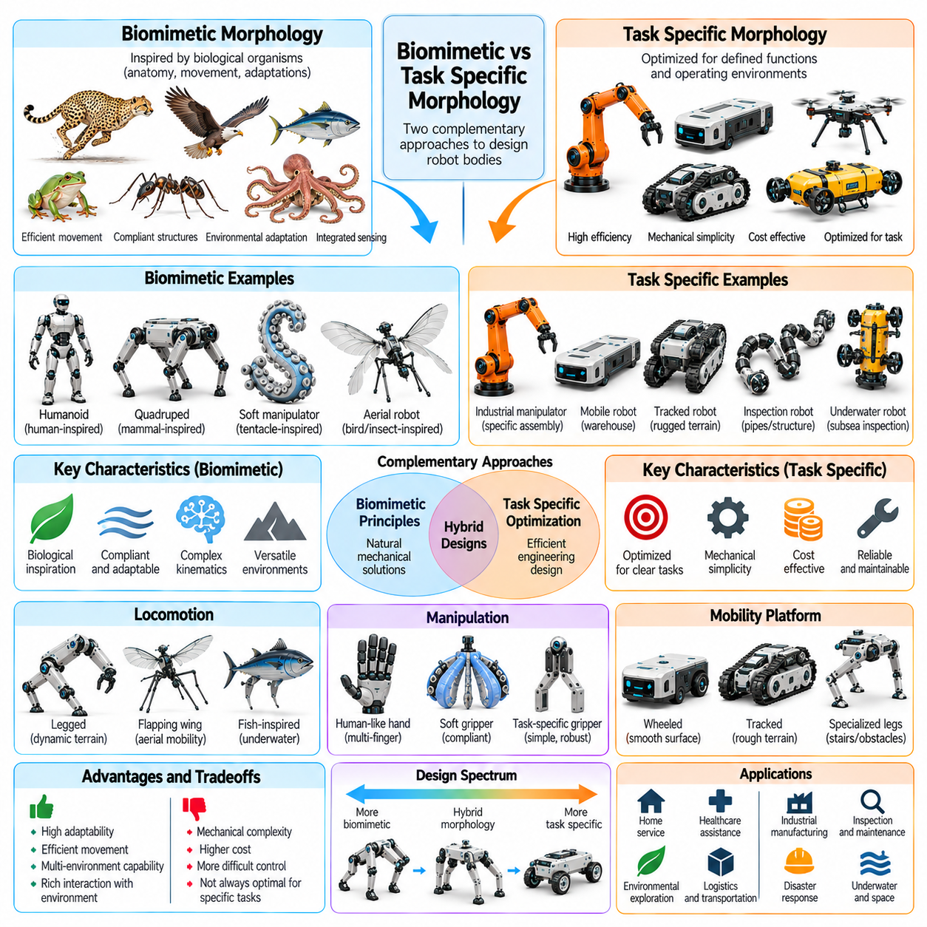
생체모방 형태학(Biomimetic Morphology)과 작업 특화 형태학(Task-Specific Morphology)은 로봇 본체(Robotic Bodies)를 설계하는 두 가지 상호보완적인 접근법이다. 생체모방 형태학은 생물학적 유기체(Biological Organisms)의 해부학적 구조(Anatomy), 운동(Movement), 기계적 적응(Mechanical Adaptations)에서 영감을 얻는다. 작업 특화 형태학은 명확하게 정의된 운영 요구사항(Operational Requirements)에 최적화된 구조를 우선시한다. 두 접근법 모두 이동성(Mobility), 조작(Manipulation), 에너지 효율(Energy Efficiency), 적응성(Adaptability), 물리적 체화(Physical Embodiment)와 지능적 행동(Intelligent Behavior) 사이의 관계에 영향을 미친다.
생체모방 설계(Biomimetic Design)는 살아 있는 유기체(Living Organisms)가 신체 구조(Body Structure)와 운동(Movement)을 통해 물리적 문제(Physical Challenges)를 해결하는 방식을 분석하는 것에서 시작된다. 생물학적 시스템(Biological Systems)은 골격 기하학(Skeletal Geometry), 근육(Muscles), 힘줄(Tendons), 순응성 조직(Compliant Tissues), 감각 기관(Sensory Organs) 사이의 정교한 관계를 보여준다. 이러한 구조는 환경적 및 생리학적 제약조건(Environmental and Physiological Constraints) 아래에서 진화해 왔다. 로봇공학(Robotics)은 원래 유기체의 모든 해부학적 세부사항을 반드시 재현하지 않고도 유용한 기계적 원리(Mechanical Principles)를 추출할 수 있다.
작업 특화 형태학(Task-Specific Morphology)은 의도된 기능(Intended Function)과 운영 환경(Operating Environment)을 명확하게 정의하는 것에서 시작된다. 설계자는 필요한 운동(Required Motions), 탑재 하중 용량(Payload Capacities), 작업 공간 치수(Workspace Dimensions), 지형 조건(Terrain Conditions), 성능 제약조건(Performance Constraints)을 식별한다. 이후 이러한 요구사항을 효율적으로 충족하도록 기계적 구조(Mechanical Structures)를 선택한다. 공학적 목표(Engineering Objectives)가 항상 진화적 제약조건(Evolutionary Constraints)과 일치하는 것은 아니므로, 이 접근법은 생물학적 유기체와 상당히 다른 형태를 만들어낼 수 있다.
휴머노이드 로봇(Humanoid Robots)은 인간의 신체 구성(Human Body Organization)을 대략적으로 재현함으로써 생체모방 형태학(Biomimetic Morphology)을 보여준다. 팔(Arms), 다리(Legs), 몸통(Torso), 관절형 손(Articulated Hands)은 인간을 위해 설계된 다양한 환경(Human-Designed Environments)과 호환되는 구조를 제공한다. 이러한 신체 비율(Body Proportions)은 도구 사용(Tool Use), 계단 오르기(Stair Climbing), 일반적인 작업대(Conventional Workstations)에서의 조작을 지원할 수 있다. 그러나 인간과 유사한 형태학(Human-Like Morphology)은 균형 유지 문제(Balance Challenges), 많은 관절(Numerous Joints), 기계적 복잡성(Mechanical Complexity)을 초래하며, 이러한 요소는 특수 산업 작업(Specialized Industrial Tasks)에서는 불필요할 수 있다.
사족보행 로봇(Quadruped Robots)은 포유류(Mammals)에서 관찰되는 해부학적 원리(Anatomical Principles)를 자주 채택한다. 네 개의 관절형 다리(Articulated Legs)는 여러 지지 접점(Supporting Contacts)을 제공하며 불규칙한 지형(Irregular Terrain)에서 이동할 수 있도록 한다. 팔다리 비율(Limb Proportions), 관절 배열(Joint Arrangements), 순응성 요소(Compliant Elements)는 동물의 이동 운동(Animal Locomotion)에서 영감을 받을 수 있다. 그러나 로봇 사족보행 시스템(Robotic Quadrupeds)은 생물학적 해부학(Biological Anatomy)을 단순화하고, 엄격한 해부학적 충실도(Anatomical Fidelity)보다는 제조(Manufacturing), 제어(Control), 유지보수(Maintenance)에 적합한 구동기 구성(Actuator Configurations)을 사용하는 경우가 많다.
생체모방 조작 시스템(Biomimetic Manipulation Systems)은 인간의 손(Human Hands), 동물의 파지 구조(Animal Grasping Structures), 유연한 생물학적 부속기관(Flexible Biological Appendages)에서 영감을 얻는다. 인간형 손(Anthropomorphic Hands)은 다양한 파지 구성(Grasp Configurations)을 제공할 수 있으며, 힘줄 구동 메커니즘(Tendon-Driven Mechanisms)은 생물학적 근육 전달(Biological Muscle Transmission)의 일부 특성을 모방한다. 촉수(Tentacles)나 순응성 조직(Compliant Tissues)에서 영감을 받은 소프트 그리퍼(Soft Grippers)는 불규칙한 물체에 맞추어 변형될 수 있다. 각 설계는 선택된 생물학적 원리(Biological Principles)를 로봇 조작(Robotic Manipulation)에 적합한 기계적 능력(Mechanical Capabilities)으로 변환한다.
작업 특화 매니퓰레이터(Task-Specific Manipulators)는 불필요한 관절 운동(Articulation)을 제거함으로써 명확하게 정의된 작업에서 더 높은 효율을 달성하는 경우가 많다. 두 손가락 산업용 그리퍼(Two-Finger Industrial Gripper)는 인간 손의 복잡성을 재현하지 않고도 표준화된 구성요소(Standardized Components)를 안정적으로 취급할 수 있다. 진공 그리퍼(Vacuum Grippers)는 비교적 단순한 메커니즘(Simple Mechanisms)을 사용하여 적합한 표면(Suitable Surfaces)을 가진 물체를 조작할 수 있다. 이러한 설계는 기능적 효과성(Functional Effectiveness)이 해부학적 유사성(Anatomical Similarity)보다는 작업 적합성(Task Compatibility)에 따라 결정된다는 것을 보여준다.
생물학적 이동 운동(Biological Locomotion)은 다양한 환경에 대한 기계적 적응(Mechanical Adaptation)의 유용한 사례를 제공한다. 조류(Birds)는 공기역학적 양력(Aerodynamic Lift)을 생성하기 위해 날개(Wings)를 사용하고, 어류(Fish)는 추진력(Propulsion)을 얻기 위해 유연한 몸체(Flexible Bodies)와 지느러미(Fins)를 활용하며, 곤충(Insects)은 다양한 지형에서 이동하기 위해 관절형 다리(Articulated Legs)를 사용한다. 로봇 시스템(Robotic Systems)은 새로운 이동 전략(Movement Strategies)을 개발하기 위해 이러한 원리를 연구할 수 있다. 그러나 생물학적 해결책(Biological Solutions)은 사용 가능한 구동기(Actuators), 재료(Materials), 전력 시스템(Power Systems), 제어 기술(Control Technologies)에 맞게 조정되어야 한다.
작업 특화 이동 로봇(Task-Specific Mobile Robots)은 일반적으로 예측 가능한 운영 조건(Predictable Operating Conditions)에 맞추어 선택된 바퀴(Wheels), 궤도(Tracks), 특수 메커니즘(Specialized Mechanisms)을 사용한다. 바퀴형 플랫폼(Wheeled Platforms)은 평탄한 산업용 바닥(Smooth Industrial Floors)에서 효율적인 운송을 제공할 수 있으며, 궤도형 차량(Tracked Vehicles)은 까다로운 표면(Challenging Surfaces)에 하중을 분산시킬 수 있다. 이러한 아키텍처는 효과적으로 기능하기 위해 생물학적 구조와 밀접하게 대응할 필요가 없다. 기계적 단순성(Mechanical Simplicity)은 제조 비용(Manufacturing Costs), 에너지 소비(Energy Consumption), 제어 복잡성(Control Complexity)을 줄일 수 있다.
생체모방 형태학(Biomimetic Morphology)과 작업 특화 형태학(Task-Specific Morphology) 사이의 구분은 절대적이지 않다. 생물학적 영감(Biological Inspiration)은 고도로 특화된 로봇의 설계에 활용될 수 있으며, 작업 지향 설계(Task-Oriented Design)도 선택된 해부학적 특징(Anatomical Features)을 포함할 수 있다. 로봇 다리(Robotic Leg)는 비생물학적 관절 배열(Nonbiological Joint Arrangements)을 사용하면서 힘줄에서 영감을 받은 탄성(Tendon-Inspired Elasticity)을 적용할 수 있다. 이러한 하이브리드 접근법(Hybrid Approaches)은 설계자가 유용한 자연적 원리(Natural Principles)를 유지하면서 공학적 요구사항(Engineering Requirements)에 맞게 구조적 세부사항(Structural Details)을 수정할 수 있도록 한다.
에너지 효율(Energy Efficiency)은 형태학적 접근법(Morphological Approaches)을 비교하는 중요한 기준을 제공한다. 생물학적 유기체(Biological Organisms)는 이동 과정에서 탄성 에너지 저장(Elastic Energy Storage), 수동 동역학(Passive Dynamics), 협응된 근육 활성화(Coordinated Muscle Activation)를 자주 활용한다. 로봇은 스프링(Springs), 순응형 관절(Compliant Joints), 기계적으로 효율적인 보행 구조(Mechanically Efficient Gait Structures)를 통해 이러한 원리의 일부를 재현할 수 있다. 그러나 운영 조건(Operating Conditions)이 엄격하게 통제되는 반복 작업(Repetitive Tasks)에서는 공학적으로 설계된 메커니즘(Engineered Mechanisms)이 생물학적 유사 구조(Biological Analogues)보다 더 높은 성능을 보일 수 있다.
기계적 복잡성(Mechanical Complexity)은 또 다른 주요 고려사항이다. 생체모방 구조(Biomimetic Structures)는 다수의 관절(Joints), 특수 전달장치(Specialized Transmissions), 순응성 요소(Compliant Elements), 분산 센싱 시스템(Distributed Sensing Systems)을 필요로 할 수 있다. 이러한 특징은 적응성(Adaptability)을 향상시킬 수 있지만 보정(Calibration), 유지보수(Maintenance), 제어(Control)상의 어려움도 발생시킨다. 작업 특화 설계(Task-Specific Designs)는 불필요한 자유도(Degrees of Freedom)를 제거하고 기계적 인터페이스(Mechanical Interfaces)를 단순화할 수 있지만, 복잡성 감소는 운영 요구사항이 변경될 때 유연성(Flexibility)을 제한할 수 있다.
환경 적합성(Environmental Compatibility)은 형태학적 선택(Morphological Selection)에 큰 영향을 미친다. 가정(Homes), 병원(Hospitals), 인간의 작업장(Human Workplaces)에서 작동하는 로봇은 인간에서 영감을 받은 치수(Human-Inspired Dimensions)와 조작 능력(Manipulation Capabilities)의 이점을 얻을 수 있다. 반면 자동화 창고(Automated Warehouses)와 제조 시설(Manufacturing Facilities)은 표준화된 인프라(Standardized Infrastructure)를 중심으로 설계된 플랫폼을 사용하는 경우가 많다. 따라서 형태학은 의도된 환경의 기하학(Geometry), 접근성(Accessibility), 위험요소(Hazards), 상호작용 요구사항(Interaction Requirements)에 따라 평가되어야 한다.
생체모방 형태학(Biomimetic Morphology)은 환경이 불확실하거나 물리적으로 복잡할 때 장점을 제공할 수 있다. 유연한 팔다리(Flexible Limbs), 적응형 발(Adaptive Feet), 순응성 파지 표면(Compliant Gripping Surfaces)은 지형(Terrain)과 물체 기하학(Object Geometry)의 변화에 대응할 수 있다. 이러한 특징은 정확한 환경 모델(Exact Environmental Models)에 대한 의존성을 줄일 수 있다. 그러나 생물학적 유사성(Biological Resemblance)만으로 강건성(Robustness)이 보장되지는 않으며, 불확실성이 제한적이거나 예측 가능한 경우에는 특수하게 설계된 공학적 구조(Specialized Engineered Structures)가 더 높은 성능을 제공할 수 있다.
작업 특화 형태학(Task-Specific Morphology)은 측정 가능한 성능 목표(Measurable Performance Objectives)를 중심으로 최적화(Optimization)를 수행할 수 있도록 한다. 엔지니어는 본체 기하학(Body Geometry)과 구동기 배열(Actuator Arrangements)을 조정하여 질량(Mass)을 최소화하고, 에너지 소비(Energy Consumption)를 줄이며, 탑재 하중 용량(Payload Capacity)을 최대화하거나, 작업 주기 시간(Cycle Time)을 개선할 수 있다. 이러한 최적화는 의도된 응용 분야에서 뛰어난 성능을 발휘하는 비전형적인 구조(Unconventional Structures)를 만들어낼 수 있다. 그러나 고도로 특화된 형태학(Highly Specialized Morphology)은 작업이나 환경 조건이 변경되면 비효율적이거나 부적합해질 수 있다.
생체모방 설계(Biomimetic Design)는 생물학적 재료(Biological Materials)와 공학적 재료(Engineered Materials) 사이의 차이에서 발생하는 한계에도 직면한다. 근육(Muscles), 힘줄(Tendons), 뼈(Bones), 살아 있는 조직(Living Tissues)은 기존 모터(Conventional Motors)와 구조 재료(Structural Materials)가 정확하게 재현하기 어려운 기계적 특성(Mechanical Properties)을 나타낸다. 생물학적 유기체는 대부분의 로봇에서 이용할 수 없는 성장(Growth), 치유(Healing), 대사 과정(Metabolic Processes)에도 의존한다. 따라서 효과적인 생체모방(Biomimicry)은 직접적인 해부학적 모방(Direct Anatomical Imitation)이 동등한 성능을 제공할 것이라고 가정하기보다 기능적 원리(Functional Principles)를 공학적으로 변환하는 것을 필요로 한다.
형태학(Morphology)과 제어(Control) 사이의 관계는 이러한 접근법에 따라 달라진다. 생체모방 시스템(Biomimetic Systems)은 순응성 역학(Compliant Mechanics), 협응된 팔다리 운동(Coordinated Limb Motion), 수동적 물리 응답(Passive Physical Responses)을 활용하여 일부 제어 문제(Control Problems)를 단순화할 수 있다. 작업 특화 로봇(Task-Specific Robots)은 작동 중 필요한 의사결정(Decisions)의 수를 줄이는 고도로 제약된 메커니즘(Highly Constrained Mechanisms)을 사용할 수 있다. 두 접근법 모두 응용 요구사항(Application Needs)에 따라 물리적 구조(Physical Structure)와 계산 제어(Computational Control) 사이에 기능적 책임(Functional Responsibility)을 분배할 수 있다.
피지컬 AI(Physical AI)에서 형태학(Morphology)은 학습 시스템(Learning Systems)이 이용할 수 있는 관측(Observations), 행동(Actions), 경험(Experiences)에 영향을 미친다. 인간과 유사한 본체(Human-Like Bodies)는 인간 운동(Human Movement)을 포함하는 시연(Demonstrations)으로부터의 전이(Transfer)를 지원할 수 있지만, 동역학(Dynamics)과 구동 방식(Actuation)의 차이는 여전히 중요하다. 작업 특화 로봇(Task-Specific Robots)은 더 제한된 행동 공간(Narrower Action Spaces)과 예측 가능한 접촉 조건(Predictable Contact Conditions)의 이점을 얻을 수 있다. 학습 효과성(Learning Effectiveness)은 모델 표현(Model Representations)과 학습 데이터(Training Data)를 로봇의 실제 체화(Actual Embodiment)에 얼마나 적절하게 일치시키는지에 따라 달라진다.
형태학 인식 학습(Morphology-Aware Learning)은 생물학적 영감(Biological Inspiration)과 공학적 특화(Engineering Specialization)를 공통 프레임워크(Common Framework) 내에서 평가하는 데 도움을 줄 수 있다. 모델은 본체 기하학(Body Geometry), 관절 연결성(Joint Connectivity), 순응성(Compliance), 구동기 한계(Actuator Limits), 환경과의 상호작용(Environmental Interactions)을 통합할 수 있다. 시뮬레이션(Simulation)은 표준화된 작업(Standardized Tasks)에서 대안적인 체화 형태(Alternative Embodiments)를 비교할 수 있으며, 물리적 실험(Physical Experiments)은 단순화된 모델(Simplified Models)이 포착하지 못한 차이를 밝혀낸다. 이러한 접근법은 주로 시각적 유사성(Visual Resemblance)에 의존하기보다 실증적 근거(Evidence)에 기반한 형태학적 선택(Morphological Selection)을 지원한다.
하이브리드 형태학적 설계(Hybrid Morphological Design)는 생물학적 원리(Biological Principles)와 작업 중심의 공학적 최적화(Task-Driven Engineering Optimization)를 결합한다. 창고용 매니퓰레이터(Warehouse Manipulator)는 기존 산업용 로봇 팔(Conventional Industrial Arm)에 장착된 순응성 힘줄 모방 그리퍼(Compliant, Tendon-Inspired Gripper)를 사용할 수 있다. 다족보행 점검 로봇(Legged Inspection Robot)은 단순화된 관절(Simplified Joints)과 모듈형 구동기(Modular Actuators)를 사용하면서 동물에서 영감을 받은 팔다리 기하학(Animal-Inspired Limb Geometry)을 통합할 수 있다. 이러한 조합은 기능적 요구사항(Functional Requirements)이 생물학적 메커니즘(Biological Mechanisms)의 선택적 채택을 어떻게 안내할 수 있는지를 보여준다.
형태학적 선택(Morphological Selection)은 즉각적인 작업 성능(Immediate Task Performance)을 넘어 수명주기 요소(Lifecycle Factors)도 고려해야 한다. 제조 실현 가능성(Manufacturing Feasibility), 구성요소 가용성(Component Availability), 수리 용이성(Repairability), 안전성(Safety), 인증(Certification), 운영 비용(Operating Costs)은 설계의 적합성(Suitability)에 영향을 미칠 수 있다. 생물학적 영감을 받은 메커니즘(Biologically Inspired Mechanism)은 뛰어난 운동 능력(Movement Capabilities)을 제공하지만 복잡한 유지보수(Complex Maintenance)를 요구할 수 있다. 반대로 특수 목적 로봇(Specialized Robot)은 높은 신뢰성(Reliability)을 제공하면서도 향후 적응(Future Adaptation)의 가능성은 제한적일 수 있다.
생체모방 형태학(Biomimetic Morphology)과 작업 특화 형태학(Task-Specific Morphology) 사이의 선택은 궁극적으로 물리적 구조(Physical Structure)를 운영 목표(Operational Objectives)에 얼마나 적절하게 일치시키는가의 문제이다. 생체모방 접근법(Biomimetic Approaches)은 적응 가능한 기계적 원리(Adaptable Mechanical Principles)의 풍부한 원천을 제공하며, 작업 특화 접근법(Task-Specific Approaches)은 측정 가능한 효율(Measurable Efficiency)과 기능적 특화(Functional Specialization)를 강조한다. 두 접근법의 강점을 결합하면 로봇 시스템(Robotic Systems)이 범용성(Versatility), 단순성(Simplicity), 강건성(Robustness), 성능(Performance) 사이의 균형을 유지하면서 점차 고도화되는 체화 지능(Embodied Intelligence)을 지원할 수 있다.

03.09. General Purpose Robot Morphology
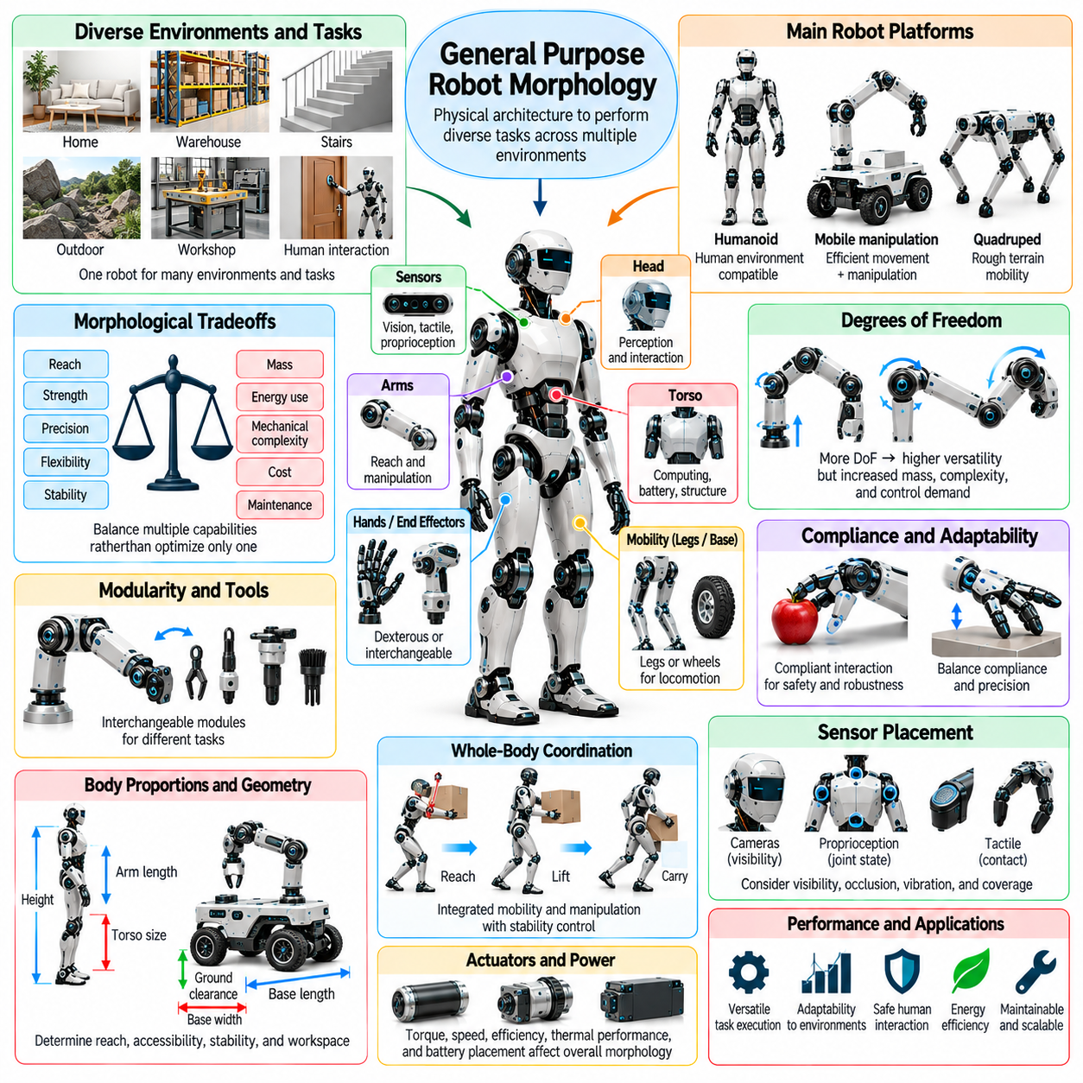
범용 로봇 형태학(General-Purpose Robot Morphology)은 좁게 정의된 단일 작업이 아니라 여러 환경에서 다양한 작업을 수행하도록 설계된 로봇의 물리적 아키텍처(Physical Architecture)를 의미한다. 이러한 로봇은 하나의 체화 형태(Embodiment) 안에서 이동성(Mobility), 조작(Manipulation), 지각(Perception), 안정성(Stability), 적응성(Adaptability) 사이의 균형을 유지해야 한다. 로봇의 형태학(Morphology)은 어떤 행동(Actions)이 물리적으로 가능한지, 그리고 변화하는 조건에서 이러한 행동을 얼마나 효율적으로 수행할 수 있는지를 결정한다.
작업 특화 로봇(Task-Specific Robots)과 달리 범용 플랫폼(General-Purpose Platforms)은 모든 구조적 특징(Structural Features)을 하나의 반복 작업(Repetitive Activity)에 맞추어 최적화할 수 없다. 무거운 물체를 들어 올리는 데 적합한 구성(Configuration)은 섬세한 조작(Delicate Manipulation)이나 좁은 공간(Confined Spaces)에서의 이동에는 비효율적일 수 있다. 따라서 설계자는 특정 성능 차원(Performance Dimension)의 극대화보다는 균형 잡힌 기계적 능력(Mechanical Capabilities)을 추구한다. 이를 위해 도달 범위(Reach), 힘(Strength), 정밀도(Precision), 유연성(Flexibility), 에너지 소비(Energy Consumption) 사이의 절충관계(Tradeoffs)를 평가해야 한다.
형태학적 범용성(Morphological Versatility)은 로봇 본체(Robot Body)가 지원하는 물리적 상호작용(Physical Interactions)의 범위에 따라 달라진다. 범용 플랫폼(Versatile Platform)은 물체 운반(Object Transportation), 도구 조작(Tool Operation), 장애물 통과(Obstacle Navigation), 사람과의 안전한 상호작용(Safe Human Interaction)을 수행해야 할 수 있다. 이러한 활동은 본체 기하학(Body Geometry), 구동기 배치(Actuator Placement), 관절 운동성(Joint Mobility), 접촉 표면(Contact Surfaces)에 서로 다른 요구사항을 부과한다. 범용 설계(General-Purpose Design)는 과도한 기계적 복잡성(Mechanical Complexity) 없이 이러한 요구사항을 수용하고자 한다.
휴머노이드 형태학(Humanoid Morphology)은 많은 인간 환경(Human Environments)이 인간의 신체 치수(Human Dimensions)와 능력(Human Capabilities)을 중심으로 구성되어 있기 때문에 범용 로봇공학(General-Purpose Robotics)에서 자주 고려된다. 팔(Arms), 손(Hands), 다리(Legs), 관절형 몸통(Articulated Torso)은 문(Doors), 계단(Stairs), 선반(Shelves), 일반적인 도구(Conventional Tools)와의 상호작용을 지원할 수 있다. 그러나 인간과 유사한 기하학(Human-Like Geometry)이 자동으로 범용 지능(General Intelligence)이나 우수한 효율(Superior Efficiency)을 제공하는 것은 아니다. 그 실질적인 가치는 의도된 운영 환경(Operating Environment)에 따라 결정된다.
이동 조작(Mobile Manipulation)은 이동 베이스(Mobile Base)와 하나 이상의 로봇 팔(Robotic Arms)을 결합하는 대안적인 아키텍처(Alternative Architecture)를 제공한다. 바퀴형 플랫폼(Wheeled Platforms)은 구조화된 바닥(Structured Floors)에서 효율적인 이동을 제공하고, 매니퓰레이터(Manipulators)는 물체 취급(Object Handling)과 도구 작업(Tool Operations)을 수행할 수 있다. 이러한 구성은 다족 시스템(Legged Systems)보다 높은 안정성(Stability)과 낮은 이동 복잡성(Locomotion Complexity)을 제공할 수 있다. 그러나 지형 접근성(Terrain Access), 베이스 기하학(Base Geometry), 작업 공간 제약조건(Workspace Constraints)이라는 한계가 존재한다.
자유도(Degrees of Freedom)는 범용 로봇(General-Purpose Robots)의 범용성(Versatility)에 큰 영향을 미친다. 추가 관절(Additional Joints)은 도달 가능한 구성(Reachable Configurations)을 확장하고, 장애물 회피(Obstacle Avoidance)를 개선하며, 제약된 환경(Constrained Environments)에서의 조작을 지원할 수 있다. 그러나 관절 수(Joint Count)가 증가하면 구동기 요구사항(Actuator Requirements), 기계적 질량(Mechanical Mass), 센싱 요구(Sensing Demands), 제어 복잡성(Control Complexity)도 증가한다. 효과적인 형태학(Effective Morphology)은 불필요한 중복성(Redundancy)이나 신뢰성 위험(Reliability Risks)을 도입하지 않으면서 충분한 관절 운동성(Articulation)을 제공해야 한다.
조작 능력(Manipulation Capability)은 범용 로봇이 다양한 형상(Shapes), 크기(Sizes), 기계적 특성(Mechanical Properties)을 가진 물체와 상호작용해야 하므로 핵심 요구사항이다. 정교한 손(Dexterous Hands)은 다양한 파지 패턴(Grasp Patterns)과 손 내부 조정(In-Hand Adjustments)을 지원할 수 있으며, 단순한 그리퍼(Simpler Grippers)는 더 높은 강건성(Robustness)을 제공할 수 있다. 교체 가능한 말단효과기(Interchangeable End Effectors)는 또 다른 선택지를 제공한다. 선호되는 아키텍처는 정교한 조작 능력(Dexterity), 탑재 하중 용량(Payload Capacity), 비용(Cost), 유지보수(Maintenance) 사이에서 요구되는 균형에 따라 달라진다.
전신 협응(Whole-Body Coordination)은 이동성(Mobility)과 조작(Manipulation)이 통합될 때 중요해진다. 물체에 손을 뻗거나(Reaching), 들어 올리거나(Lifting), 밀거나(Pushing), 운반하는(Carrying) 행동은 로봇의 질량중심(Center of Mass)과 안정성 여유(Stability Margins)를 변화시킬 수 있다. 형태학(Morphology)은 이러한 결합 운동(Coupled Movements)에 적합한 지지 기하학(Support Geometry), 관절 가동 범위(Joint Ranges), 구동기 용량(Actuator Capacity)을 제공해야 한다. 따라서 범용 로봇은 개별 하위 시스템 성능(Isolated Subsystem Performance)이 아니라 협응된 행동(Coordinated Action)을 지원하는 기계적 설계(Mechanical Designs)가 필요하다.
구조적 비율(Structural Proportions)은 로봇이 서로 다른 작업 공간(Workspaces)에서 얼마나 효과적으로 작동하는지에 영향을 미친다. 팔 길이(Arm Length)는 도달 범위(Reach)를 결정하고, 몸통 높이(Torso Height)는 높은 표면(Elevated Surfaces)에 대한 접근성에 영향을 주며, 베이스 치수(Base Dimensions)는 안정성(Stability)과 좁은 통로(Narrow Spaces)의 통과 가능성에 영향을 미친다. 큰 치수(Larger Dimensions)는 작업 범위(Coverage)를 개선할 수 있지만 질량(Mass)과 충돌 노출(Collision Exposure)을 증가시킨다. 범용 형태학(General-Purpose Morphology)은 대표적인 환경(Representative Environments)을 수용하면서 배치를 불필요하게 제한하는 치수를 피해야 한다.
순응성(Compliance)과 기계적 적응성(Mechanical Adaptability)은 불확실한 물리적 상호작용(Uncertain Physical Interaction)에서 범용성(Versatility)에 기여한다. 순응형 관절(Compliant Joints), 유연한 접촉 표면(Flexible Contact Surfaces), 힘 감지 메커니즘(Force-Sensitive Mechanisms)은 위치 오차(Positioning Errors)를 수용하고 충격 하중(Impact Loads)을 줄일 수 있다. 이러한 특성은 익숙하지 않은 물체(Unfamiliar Objects)를 취급하거나 사람과 상호작용할 때 유용하다. 그러나 과도한 순응성(Excessive Compliance)은 정밀도(Precision)와 탑재 하중 성능(Payload Performance)을 감소시킬 수 있으므로 강성(Stiffness) 및 감쇠(Damping)와 신중하게 통합해야 한다.
모듈성(Modularity)은 도구(Tools), 센서(Sensors), 매니퓰레이터(Manipulators), 기타 구성요소(Components)를 교환할 수 있도록 함으로써 범용 능력(General-Purpose Capability)을 확장할 수 있다. 공통 로봇 플랫폼(Shared Robotic Platform)은 서로 다른 부착 장치(Attachments)를 통해 점검(Inspection), 자재 취급(Material Handling), 청소(Cleaning), 유지보수(Maintenance)를 지원할 수 있다. 이러한 접근법은 완전히 별도의 로봇 설계(Robot Designs)에 대한 필요성을 줄인다. 그러나 모듈형 인터페이스(Modular Interfaces)는 추가적인 무게(Weight), 호환성 요구사항(Compatibility Requirements), 기계적 제약조건(Mechanical Constraints)을 도입하므로 이를 관리해야 한다.
전력 및 구동기 아키텍처(Power and Actuator Architecture)는 범용 형태학(General-Purpose Morphology)에 중요한 한계를 부과한다. 다양한 작업은 토크(Torque), 속도(Speed), 정밀도(Precision), 작동 지속시간(Operating Duration)의 서로 다른 조합을 요구한다. 고성능 구동기(High-Performance Actuators)는 질량(Mass), 열 부하(Thermal Loading), 에너지 소비(Energy Consumption)를 증가시킬 수 있다. 배터리 배치(Battery Placement)와 전력 분배(Power Distribution)도 균형(Balance)과 내부 배치(Packaging)에 영향을 미친다. 설계자는 플랫폼을 지나치게 무겁게 만들지 않으면서 폭넓은 운영 요구사항(Operational Requirements)을 지원하는 구성요소를 선택해야 한다.
센서 배치(Sensor Placement)는 지각(Perception)이 감지 장치(Sensing Devices)의 물리적 배열(Physical Arrangement)에 부분적으로 의존하기 때문에 또 다른 형태학적 고려사항(Morphological Consideration)이다. 카메라(Cameras), 깊이 센서(Depth Sensors), 촉각 센서 배열(Tactile Arrays), 고유수용감각 센서(Proprioceptive Sensors)는 이동과 조작 중 유용한 감지 범위(Sensing Coverage)를 제공해야 한다. 가림(Occlusion), 진동(Vibration), 본체 기하학(Body Geometry)은 관측 품질(Observation Quality)을 저하시킬 수 있다. 범용 로봇은 다양한 자세(Postures)와 운영 조건(Operating Conditions)에서도 효과적으로 작동하는 센서 구성(Sensor Configurations)의 이점을 얻는다.
안전 요구사항(Safety Requirements)은 본체 기하학(Body Geometry), 재료 선택(Material Selection), 기계적 상호작용 능력(Mechanical Interaction Capabilities)에 영향을 미친다. 사람과 공간을 공유하는 로봇은 접촉력(Contact Forces), 충돌 위험(Collision Risks), 의도하지 않은 운동(Unintended Movements)을 관리해야 한다. 둥근 표면(Rounded Surfaces), 보호된 관절(Protected Joints), 순응성 구성요소(Compliant Components), 적절한 기계적 한계(Mechanical Limits)는 더 안전한 작동(Safer Operation)에 기여할 수 있다. 그러나 형태학적 안전 조치(Morphological Safety Measures)는 센싱(Sensing), 제어(Control), 체계적인 위험 평가(Systematic Risk Assessment)와 결합되어야 한다.
범용 형태학(General-Purpose Morphology)은 유지보수성(Maintainability)과 운영 신뢰성(Operational Reliability)도 지원해야 한다. 복잡한 메커니즘(Complex Mechanisms)은 폭넓은 기능(Broad Functionality)을 제공할 수 있지만 추가적인 고장 지점(Failure Points)과 정비 요구사항(Servicing Requirements)을 발생시킨다. 접근하기 쉬운 구성요소(Accessible Components), 표준화된 인터페이스(Standardized Interfaces), 내구성 있는 구조 요소(Durable Structural Elements)는 수리(Repairs)와 업그레이드(Upgrades)를 단순화한다. 따라서 실용적인 범용성(Practical Versatility)은 다양한 운동을 시연할 수 있는 능력뿐 아니라 여러 작업에서 신뢰성 있는 성능(Reliable Performance)을 지속적으로 유지하는 능력도 포함한다.
피지컬 AI(Physical AI)에서 범용 형태학(General-Purpose Morphology)은 여러 작업에 적응할 수 있는 정책(Policies)을 위한 물리적 기반(Physical Foundation)을 제공한다. 학습 시스템(Learning Systems)은 행동(Actions)을 생성할 때 관절 연결성(Joint Connectivity), 구동기 한계(Actuator Limits), 본체 기하학(Body Geometry), 접촉 동역학(Contact Dynamics)을 고려해야 한다. 폭넓은 능력을 가진 물리적 구조(Broadly Capable Physical Structure)는 학습 가능한 행동(Learnable Behaviors)의 집합을 확장할 수 있다. 그러나 지능(Intelligence)이 불충분한 도달 범위(Insufficient Reach)나 부족한 탑재 하중 용량(Inadequate Payload Capacity)과 같은 근본적인 기계적 한계(Fundamental Mechanical Limitations)를 보완할 수는 없다.
체화 인식 학습(Embodiment-Aware Learning)은 형태학적 능력(Morphological Capabilities)과 계산적 의사결정(Computational Decision-Making) 사이의 협응을 개선할 수 있다. 모델(Models)은 로봇의 운동학적 구조(Kinematic Structure), 관성 특성(Inertial Properties), 사용 가능한 접촉 표면(Available Contact Surfaces)을 조건으로 예측을 수행할 수 있다. 다양한 작업에 걸친 학습(Training Across Varied Tasks)은 자주 유용하게 활용되는 기계적 능력(Mechanical Capabilities)을 밝혀낼 수 있다. 이러한 정보는 반복적 재설계(Iterative Redesign)를 안내하고, 학습된 행동(Learned Behavior)을 범용 플랫폼(General-Purpose Platforms)의 물리적 최적화(Physical Optimization)와 연결할 수 있다.
범용 형태학(General-Purpose Morphology)의 평가는 개별적인 성능 측정(Isolated Performance Measurements)이 아니라 대표적인 작업 집합(Representative Task Collections)을 필요로 한다. 관련 시험에는 내비게이션(Navigation), 파지(Grasping), 도구 사용(Tool Use), 장애물 통과(Obstacle Negotiation), 탑재 하중 취급(Payload Handling), 인간과의 상호작용(Human Interaction)이 포함될 수 있다. 성능은 작업 성공률(Task Success), 효율(Efficiency), 신뢰성(Reliability), 외란으로부터의 복구(Recovery from Disturbances)를 통해 평가되어야 한다. 이러한 평가는 진정으로 범용적인 체화 형태(Genuinely Versatile Embodiments)와 선택된 시연(Selected Demonstrations)에서만 우수한 성능을 보이는 설계를 구별하는 데 도움을 준다.
형태학적 범용성(Morphological Generality)은 물리적 및 경제적 절충관계(Physical and Economic Tradeoffs)에 의해 본질적으로 제약된다. 어떤 단일 본체 아키텍처(Single Body Architecture)도 속도(Speed), 힘(Strength), 정교한 조작 능력(Dexterity), 소형화(Compactness), 지속 작동 능력(Endurance), 지형 적응성(Terrain Adaptability)을 동시에 극대화할 수는 없다. 높은 능력을 갖춘 휴머노이드(Highly Capable Humanoid)는 창고 운송(Warehouse Transportation)에 불필요하게 복잡할 수 있으며, 바퀴형 매니퓰레이터(Wheeled Manipulator)는 계단에서 어려움을 겪을 수 있다. 따라서 범용 설계(General-Purpose Design)는 보편적인 기계적 우월성(Universal Mechanical Superiority)이 아니라 유용한 능력 범위(Useful Range of Capabilities)를 목표로 한다.
범용 로봇(General-Purpose Robots)의 개발은 형태학(Morphology), 하드웨어(Hardware), 지능형 제어(Intelligent Control)의 공동 최적화(Joint Optimization)를 점차 더 많이 포함하고 있다. 기계 설계자(Mechanical Designers)는 사용 가능한 행동 공간(Action Space)을 설정하고, 학습 및 계획 시스템(Learning and Planning Systems)은 그 공간을 어떻게 활용할지 결정한다. 실제 배치(Deployment)에서 얻은 피드백(Feedback)은 구조적 한계(Structural Limitations)와 개선 기회(Opportunities for Improvement)를 밝혀낼 수 있다. 이러한 반복적 과정(Iterative Process)은 다양한 실제 환경 요구사항(Real-World Requirements)에 점진적으로 더 잘 부합하는 체화 형태(Embodiments)를 지원한다.
성공적인 범용 로봇 형태학(General-Purpose Robot Morphology)은 충분한 기계적 범용성(Mechanical Versatility)을 관리 가능한 복잡성(Manageable Complexity), 에너지 소비(Energy Consumption), 운영 위험(Operational Risk)과 결합한다. 그 효과성(Effectiveness)은 이동성(Mobility), 조작(Manipulation), 지각(Perception), 안정성(Stability), 유지보수성(Maintainability)이 하나의 일관된 물리적 아키텍처(Coherent Physical Architecture)로 얼마나 잘 통합되는지에 따라 달라진다. 피지컬 AI(Physical AI)에서 이러한 균형은 지능형 시스템(Intelligent Systems)이 적응 가능한 계산적 행동(Adaptable Computational Behavior)을 변화하는 작업과 환경 전반에서 신뢰성 있는 물리적 행동(Reliable Physical Action)으로 변환할 수 있도록 한다.

03.10. Morphology Performance Tradeoffs
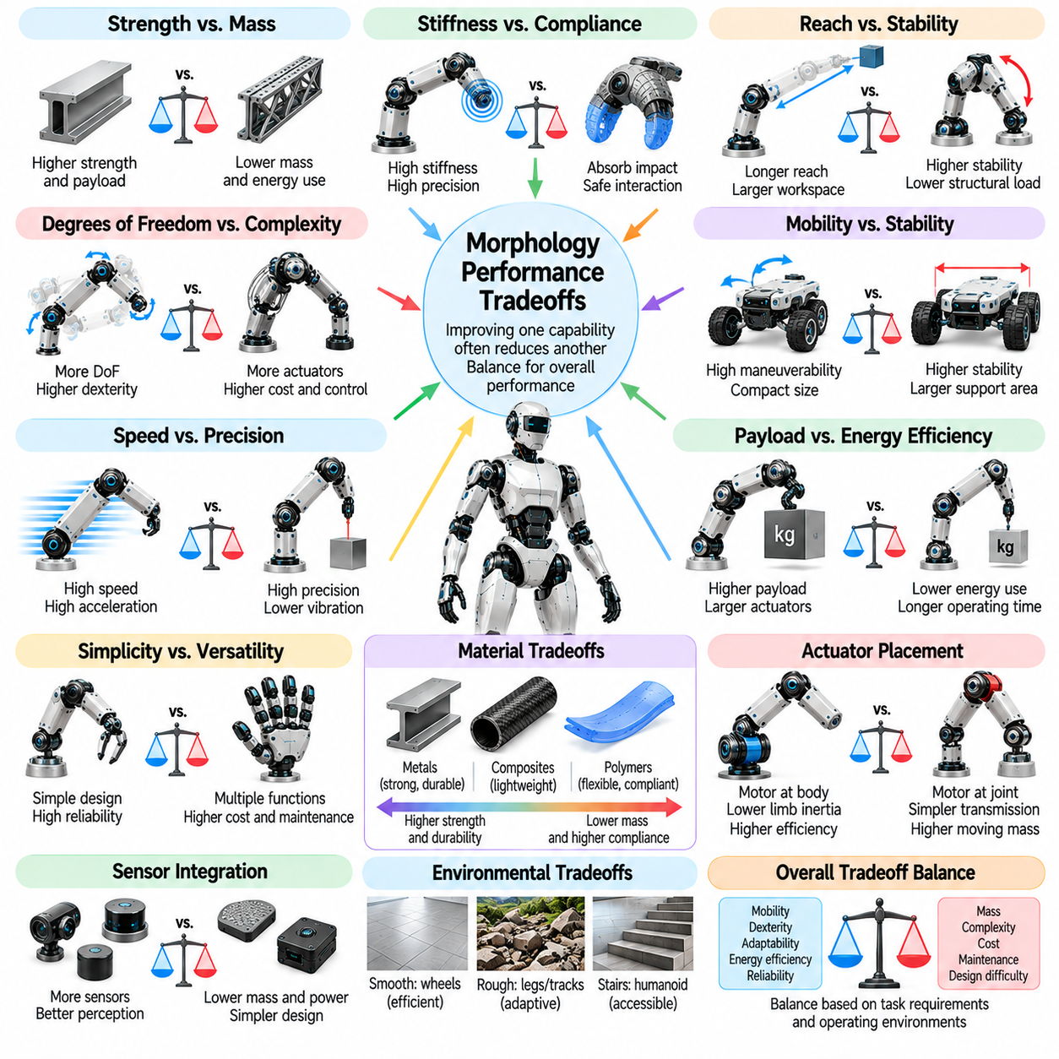
로봇 형태학(Robot Morphology)은 구조적 설계 결정(Structural Design Decisions)이 여러 능력(Capabilities)에 동시에 영향을 미치기 때문에 근본적인 성능 절충관계(Performance Tradeoffs)를 포함한다. 본체 기하학(Body Geometry), 관절 배열(Joint Arrangement), 재료 특성(Material Properties), 구동기 배치(Actuator Placement)는 이동성(Mobility), 정밀도(Precision), 강도(Strength), 안정성(Stability), 효율(Efficiency)에 영향을 미친다. 하나의 특성을 개선하면 다른 특성이 저하될 수 있다. 따라서 효과적인 형태학적 설계(Morphological Design)는 개별 기계적 특성(Mechanical Properties)을 극대화하기보다 전체 시스템 성능(Overall System Performance)을 평가해야 한다.
구조적 강도(Structural Strength)와 시스템 질량(System Mass) 사이에는 핵심적인 절충관계(Tradeoff)가 존재한다. 더 강한 링크(Links), 보강된 관절(Reinforced Joints), 더 큰 지지 프레임(Supporting Frames)은 탑재 하중 용량(Payload Capacity)과 기계적 내구성(Mechanical Durability)을 향상시킬 수 있다. 그러나 추가 재료(Additional Material)는 질량(Mass)과 관성(Inertia)을 증가시켜 더 큰 구동기 토크(Actuator Torque)와 에너지 소비(Energy Consumption)를 요구한다. 설계자는 특히 이동 로봇(Mobile Robots), 다족 로봇(Legged Robots), 비행 로봇(Aerial Robots)에서 불필요한 무게를 최소화하면서 충분한 강도를 확보해야 한다.
강성(Stiffness)과 순응성(Compliance)은 또 다른 중요한 절충관계(Compromise)를 형성한다. 높은 강성(High Stiffness)은 정밀 작업(Precision Tasks)에서 정확한 위치 결정(Accurate Positioning), 예측 가능한 기하학(Predictable Geometry), 효율적인 힘 전달(Efficient Force Transmission)을 지원한다. 순응성은 충격(Impacts)을 흡수하고 접촉 불확실성(Contact Uncertainty)을 수용하며 상호작용 허용성(Interaction Tolerance)을 개선할 수 있다. 과도한 강성(Excessive Stiffness)은 충돌 하중(Collision Loads)을 증가시키고, 과도한 순응성(Excessive Compliance)은 위치 결정 정확도(Positioning Accuracy)를 감소시킨다. 적절한 기계적 거동(Mechanical Behavior)은 예상되는 힘(Forces)과 작동 조건(Operating Conditions)에 따라 결정된다.
도달 범위(Reach)와 조작 능력(Manipulation Capability)은 안정성(Stability) 및 구조적 하중(Structural Loading)과 균형을 이루어야 한다. 더 긴 로봇 팔(Longer Robotic Arms)은 접근 가능한 작업 공간(Accessible Workspace)을 확장하고 멀리 있는 물체(Distant Objects)에 대한 접근성을 개선한다. 그러나 링크 길이(Link Length)가 증가하면 굽힘 모멘트(Bending Moments), 관절 토크(Joint Torques), 위치 결정 오차(Positioning Errors)가 커질 수 있다. 확장된 구성(Extended Configurations)은 전체 질량중심(Center of Mass)을 이동시킬 수도 있다. 따라서 더 큰 도달 범위는 더 강한 구조(Stronger Structures), 추가적인 평형 조정(Additional Counterbalancing), 또는 감소된 탑재 하중 용량(Reduced Payload Capacity)을 요구하는 경우가 많다.
자유도(Degrees of Freedom)를 증가시키면 정교한 조작 능력(Dexterity), 장애물 회피(Obstacle Avoidance), 제약된 작업 공간(Constrained Workspaces)에 대한 적응성(Adaptability)을 개선할 수 있다. 추가 관절(Additional Joints)은 로봇이 더 다양한 방향에서 물체에 접근하고 복잡한 운동(Complex Movements)을 수행하도록 한다. 그러나 자유도가 하나씩 추가될 때마다 기계적 구성요소(Mechanical Components), 구동기 요구사항(Actuator Requirements), 센싱 요구(Sensing Demands), 제어 복잡성(Control Complexity)이 증가한다. 형태학적 최적화(Morphological Optimization)는 유용한 관절 운동성(Useful Articulation)과 불필요한 중복성(Unnecessary Redundancy)을 구별해야 한다.
이동성(Mobility)과 안정성(Stability)은 이동 로봇 설계(Mobile Robot Design)에서 자주 상충한다. 넓은 휠베이스(Wheelbase)나 지지 다각형(Support Polygon)은 특히 가속(Acceleration)이나 탑재 하중 취급(Payload Handling) 중 전복(Tipping)에 대한 저항성을 개선할 수 있다. 그러나 더 큰 치수(Larger Dimensions)는 좁은 통로(Narrow Passages)에서 기동성(Maneuverability)을 감소시키고 플랫폼 질량(Platform Mass)을 증가시킬 수 있다. 소형 로봇(Compact Robots)은 제한된 환경(Confined Environments)을 더 쉽게 이동할 수 있지만 안정성 여유(Stability Margins)는 더 작을 수 있다. 적절한 기하학(Preferred Geometry)은 지형(Terrain), 탑재 하중(Payload), 작동 공간(Operating Space)에 따라 달라진다.
속도(Speed)와 정밀도(Precision)는 기계적 아키텍처(Mechanical Architecture)에 서로 상충하는 요구사항을 부과한다. 경량 링크(Lightweight Links)와 강력한 구동기(Powerful Actuators)는 빠른 운동(Rapid Movement)을 지원할 수 있지만 높은 가속도(High Acceleration)는 진동(Vibration), 탄성 변형(Elastic Deformation), 위치 결정 오차(Positioning Errors)를 발생시킬 수 있다. 강성(Stiffness)을 높이거나 감쇠(Damping)를 추가하면 운동 정확도(Motion Accuracy)를 개선할 수 있지만, 이러한 변경은 무게(Weight)나 에너지 손실(Energy Losses)을 증가시킬 수 있다. 고성능 시스템(High-Performance Systems)은 기계적 설계(Mechanical Design)와 궤적 제어(Trajectory Control)의 조화가 필요하다.
탑재 하중 용량(Payload Capacity)은 구동기 크기(Actuator Size), 에너지 소비(Energy Consumption), 열적 성능(Thermal Performance)과 함께 고려해야 한다. 더 큰 모터(Motors)와 동력 전달장치(Transmissions)는 더 큰 힘(Forces)과 토크(Torques)를 생성하여 무거운 하중(Heavy Loads)을 처리할 수 있도록 한다. 그러나 구동기 질량(Actuator Mass)이 증가하면 운동에 필요한 힘이 커지고 작동 지속시간(Operating Endurance)이 감소할 수 있다. 연속 하중(Continuous Loading)은 방출해야 하는 열(Heat)도 발생시킨다. 따라서 지속 가능한 탑재 하중 성능(Sustainable Payload Performance)은 단시간 최대 성능(Short-Duration Peak Capability)과 구별된다.
에너지 효율(Energy Efficiency)은 물리적 구조(Physical Structure)가 힘(Forces)과 운동(Motion)이 생성되는 방식을 결정하기 때문에 형태학(Morphology)의 영향을 크게 받는다. 경량 본체(Lightweight Bodies), 적절한 전달비(Favorable Transmission Ratios), 탄성 에너지 저장(Elastic Energy Storage)은 적합한 조건에서 에너지 요구량(Energy Requirements)을 줄일 수 있다. 그러나 특정 운동 패턴(Movement Pattern)에 최적화된 메커니즘(Mechanisms)은 다른 작업에서는 비효율적일 수 있다. 범용 로봇(General-Purpose Robots)은 대표적인 운영 시나리오(Representative Operating Scenarios) 전반에서 에너지 성능(Energy Performance)의 균형을 유지해야 한다.
기계적 단순성(Mechanical Simplicity)과 기능적 범용성(Functional Versatility)은 또 다른 중요한 절충관계(Tradeoff)를 형성한다. 특수 목적 로봇(Specialized Robots)은 제약된 메커니즘(Constrained Mechanisms)을 사용하여 반복 작업(Repetitive Operations)을 높은 신뢰성(Reliability)과 효율(Efficiency)로 수행할 수 있다. 더 높은 범용성을 가진 로봇(More Versatile Robots)은 추가 관절(Additional Joints), 센서(Sensors), 교체 가능한 도구(Interchangeable Tools), 재구성 가능한 구조(Reconfigurable Structures)를 필요로 한다. 이러한 특징은 운영 능력(Operational Capability)을 확장하지만 비용(Cost), 유지보수 요구사항(Maintenance Requirements), 잠재적 고장 지점(Potential Failure Points)을 증가시킨다. 더 높은 범용성은 실제 작업 수요(Actual Task Demand)가 이를 뒷받침할 때에만 가치가 있다.
재료 선택(Material Selection)은 강성(Stiffness), 강도(Strength), 무게(Weight), 유연성(Flexibility), 내구성(Durability) 사이의 절충관계를 발생시킨다. 금속(Metals)은 예측 가능한 기계적 거동(Predictable Mechanical Behavior)과 높은 하중 용량(High Load Capacity)을 제공할 수 있으며, 복합재(Composites)는 유리한 강성 대비 무게 비율(Stiffness-to-Weight Ratios)을 제공할 수 있다. 고분자(Polymers)와 탄성중합체(Elastomers)는 순응성 상호작용(Compliant Interactions)을 지원할 수 있지만 온도 민감성(Temperature Sensitivity)이나 장기 변형(Long-Term Deformation)을 나타낼 수 있다. 재료 선택에서는 제조 실현 가능성(Manufacturing Feasibility), 환경 노출(Environmental Exposure), 예상 사용 수명(Expected Service Life)을 고려해야 한다.
구동기 배치(Actuator Placement)는 동적 성능(Dynamic Performance)과 기계적 복잡성(Mechanical Complexity)에 모두 영향을 미친다. 모터(Motors)를 로봇의 중앙 본체(Central Body) 가까이에 배치하면 말단 팔다리 관성(Distal Limb Inertia)을 줄이고 운동 효율(Movement Efficiency)을 개선할 수 있다. 그러나 원격 구동(Remote Actuation)은 케이블(Cables), 벨트(Belts), 기타 전달장치(Transmissions)를 필요로 할 수 있으며, 이로 인해 마찰(Friction), 탄성(Elasticity), 유지보수 요구사항(Maintenance Demands)이 발생한다. 구동기를 관절에 직접 배치하면 일부 전달 구조(Transmission Arrangements)를 단순화할 수 있지만 움직이는 질량(Moving Mass)이 증가한다. 최적의 아키텍처(Optimal Architecture)는 작업 동역학(Task Dynamics)에 따라 달라진다.
센서 통합(Sensor Integration)도 형태학적 절충관계(Morphological Tradeoffs)를 발생시킨다. 추가 카메라(Cameras), 촉각 센서(Tactile Sensors), 고유수용감각 장치(Proprioceptive Devices)는 환경 인식(Environmental Awareness)과 접촉 추정(Contact Estimation)을 개선할 수 있다. 그러나 센서는 장착 공간(Mounting Space), 배선(Wiring), 처리 자원(Processing Resources), 기계적 손상(Mechanical Damage)에 대한 보호가 필요하다. 센서 배치는 가림(Occlusions)을 발생시키거나 질량 분포(Mass Distribution)를 변경할 수 있다. 효과적인 형태학(Effective Morphology)은 운동(Movement), 구조적 무결성(Structural Integrity), 신뢰성(Reliability)을 불필요하게 저하시키지 않으면서 센싱 능력(Sensing Capabilities)을 통합한다.
안전 요구사항(Safety Requirements)은 성능 중심의 형태학적 선택(Performance-Oriented Morphological Choices)을 제한할 수 있다. 감소된 이동 질량(Reduced Moving Mass), 순응성 접촉 표면(Compliant Contact Surfaces), 보호된 관절(Protected Joints)은 인간과의 상호작용(Human Interaction) 중 충돌 위험(Collision Risks)을 줄일 수 있다. 그러나 보호 구조(Protective Structures)는 무게(Weight)를 증가시킬 수 있으며, 순응형 메커니즘(Compliant Mechanisms)은 강성(Stiffness)이나 힘 전달(Force Transmission)을 제한할 수 있다. 안전성(Safety)은 형태학만으로 달성할 수 없다. 기계적 보호장치(Mechanical Safeguards)는 지각(Perception), 제어(Control), 응용 분야별 위험 평가(Application-Specific Risk Assessment)와 함께 작동해야 한다.
제조 비용(Manufacturing Cost)과 유지보수성(Maintainability)은 형태학적 최적화(Morphology Optimization)의 필수 고려사항이다. 고도로 통합된 구조(Highly Integrated Structures)는 질량(Mass)을 줄이고 강성(Stiffness)을 개선할 수 있지만 구성요소 교체(Component Replacement)를 어렵게 만들 수 있다. 모듈형 아키텍처(Modular Architectures)는 정비(Servicing)와 업그레이드(Upgrades)를 단순화하지만 인터페이스 오버헤드(Interface Overhead)와 추가 연결부(Additional Connections)를 도입한다. 설계자는 초기 기계적 성능(Initial Mechanical Performance)만 고려하기보다 생산 복잡성(Production Complexity), 구성요소 접근성(Component Accessibility), 수리 시간(Repair Time), 수명주기 비용(Lifecycle Cost)을 평가해야 한다.
형태학적 절충관계(Morphological Tradeoffs)는 비선형적(Nonlinear)이며 작동 조건(Operating Conditions)에 의존하는 경우가 많다. 팔 길이(Arm Length)를 증가시키면 처짐(Deflection)이나 관절 하중(Joint Loading)이 불균형적으로 증가할 수 있으며, 질량 분포(Mass Distribution)의 작은 변화도 동적 운동(Dynamic Motion) 중 안정성(Stability)을 변화시킬 수 있다. 성능(Performance)은 탑재 하중(Payload), 자세(Posture), 지형(Terrain), 속도(Speed)에 따라서도 달라진다. 따라서 단일 기준 구성(Single Nominal Configuration)에 기반한 평가는 실제 작동(Real-World Operation) 중 발생하는 한계(Limitations)를 간과할 수 있다.
다목적 최적화(Multi-Objective Optimization)는 서로 경쟁하는 형태학적 요구사항(Morphological Requirements)을 탐색하기 위한 체계적인 프레임워크(Systematic Framework)를 제공한다. 후보 설계(Candidate Designs)는 질량(Mass), 도달 범위(Reach), 탑재 하중(Payload), 에너지 소비(Energy Consumption), 안정성(Stability), 제조 비용(Manufacturing Cost)과 같은 기준에 따라 평가할 수 있다. 파레토 최적해(Pareto-Optimal Solutions)는 하나의 목표(Objective)를 개선하려면 다른 목표를 희생해야 하는 구성을 나타낸다. 이러한 접근법은 하나의 설계가 보편적으로 우수하다고 가정하지 않으면서 균형 잡힌 대안(Balanced Alternatives)을 식별하는 데 도움을 준다.
시뮬레이션(Simulation)과 물리적 시험(Physical Testing)은 형태학적 절충관계(Morphological Tradeoffs)를 분석하기 위한 상호보완적인 도구(Complementary Tools)이다. 운동학 및 동역학 모델(Kinematic and Dynamic Models)은 후보 구조(Candidate Structures)의 작업 공간(Workspace), 관절 하중(Joint Loading), 에너지 수요(Energy Demand), 안정성(Stability)을 추정할 수 있다. 유한요소해석(Finite Element Analysis)은 응력(Stress)과 변형(Deformation)을 조사할 수 있으며, 실험(Experiments)은 마찰(Friction), 순응성(Compliance), 제조 편차(Manufacturing Variation), 예상하지 못한 접촉 거동(Unexpected Contact Behavior)을 밝혀낸다. 신뢰성 있는 설계 결정(Reliable Design Decisions)을 위해서는 대표적인 작동 조건(Representative Operating Conditions)에서 시뮬레이션으로 확인된 이점(Simulated Advantages)을 검증해야 한다.
피지컬 AI(Physical AI)에서 형태학적 절충관계(Morphological Tradeoffs)는 학습된 제어 정책(Learned Control Policies)의 능력(Capabilities)과 한계(Limitations)에 영향을 미친다. 학습 알고리즘(Learning Algorithm)은 부족한 구동기 토크(Insufficient Actuator Torque), 제한된 작업 공간(Restricted Workspace), 불안정한 본체 기하학(Unstable Body Geometry)을 완전히 극복할 수 없다. 반대로 잘 설계된 기계적 구조(Well-Designed Mechanical Structures)는 수동적 안정성(Passive Stability)이나 적응형 순응성(Adaptive Compliance)을 제공하여 제어(Control)를 단순화할 수 있다. 형태학 인식 학습(Morphology-Aware Learning)은 물리적 설계 선택(Physical Design Choices)이 작업 성공(Task Success), 강건성(Robustness), 정책 전이(Policy Transfer)에 미치는 영향을 평가할 수 있다.
형태학과 제어의 공동 설계(Co-Design of Morphology and Control)는 기계적 아키텍처(Mechanical Architecture)와 지능적 행동(Intelligent Behavior)을 서로 연결된 최적화 변수(Interconnected Optimization Variables)로 취급한다. 순응형 다리(Compliant Limb)는 강체 다리(Rigid Counterpart)와 다른 제어 전략(Control Strategy)을 필요로 할 수 있으며, 추가 관절(Additional Joint)은 계획 알고리즘(Planning Algorithms)이 이를 활용할 때에만 유용한 운동 선택지(Motion Options)를 제공할 수 있다. 반복적 평가(Iterative Evaluation)는 어떤 구조적 변경(Structural Changes)이 의미 있는 개선(Meaningful Improvements)을 만들어내는지 밝혀낼 수 있다. 이러한 과정은 물리적 설계 결정(Physical Design Decisions)을 측정 가능한 작업 성능(Measurable Task Performance)과 연결한다.
최적의 로봇 형태학(Optimal Robot Morphology)이 반드시 가장 가볍거나, 가장 강하거나, 가장 빠르거나, 가장 유연한 구성(Configuration)을 의미하는 것은 아니다. 최적의 형태학은 정의된 운영 제약조건(Operational Constraints) 아래에서 적절한 능력의 균형(Balance of Capabilities)을 달성하는 아키텍처(Architecture)이다. 성공적인 설계(Successful Design)는 기계적 성능(Mechanical Performance), 에너지 효율(Energy Efficiency), 안전성(Safety), 신뢰성(Reliability), 적응성(Adaptability), 수명주기 요구사항(Lifecycle Requirements)을 통합한다. 피지컬 AI(Physical AI)에서 이러한 절충관계를 이해하는 것은 강건하고 효과적인 지능적 행동(Robust and Effective Intelligent Action)을 지원하는 체화 형태(Embodiments)를 구현하는 데 필수적이다.

